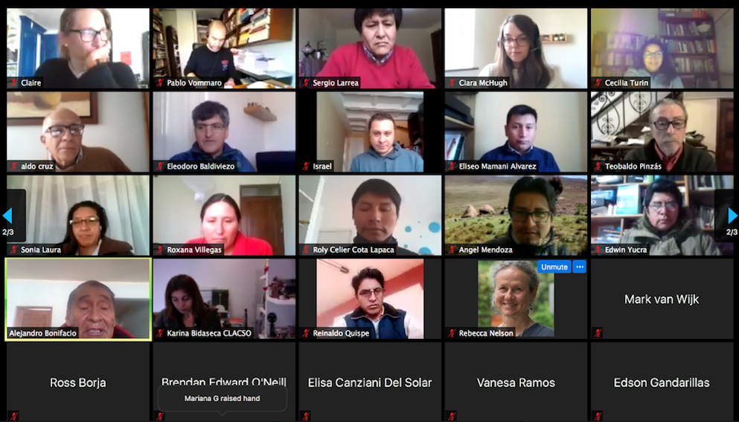 | 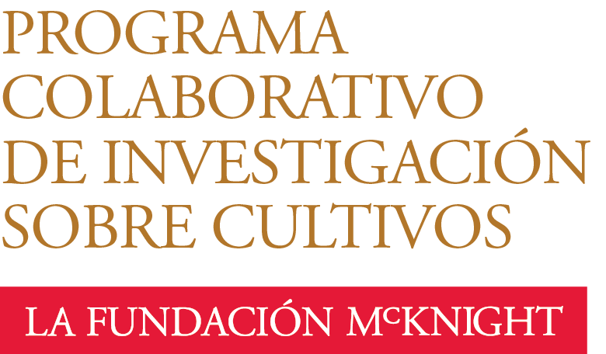  Memoria de la  Décimo Sexta Reunión Anual de la Comunidad de Práctica de los Andes del Programa Colaborativo de Investigación sobre Cultivos de la Fundación McKnight  Reunión Virtual  6 al 16 de julio, 2020
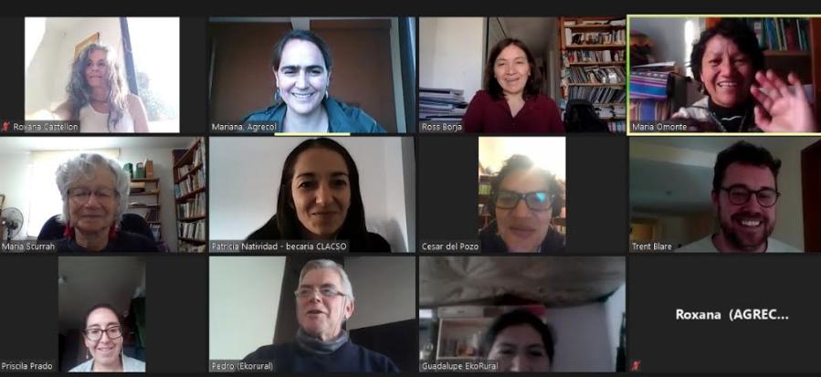

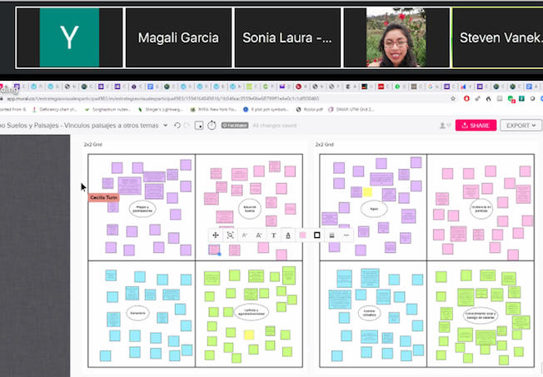 |  | 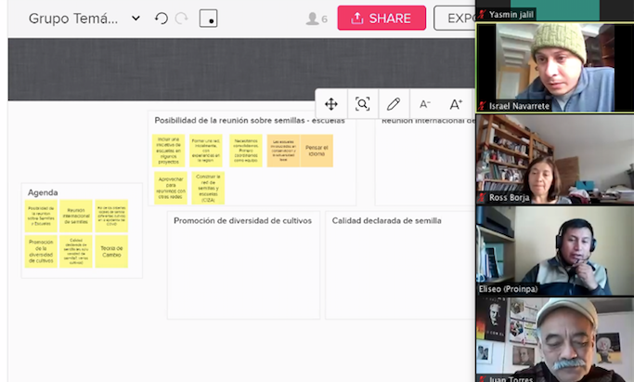
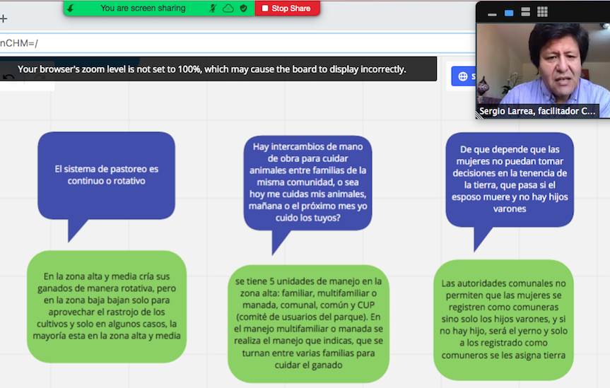 |  | 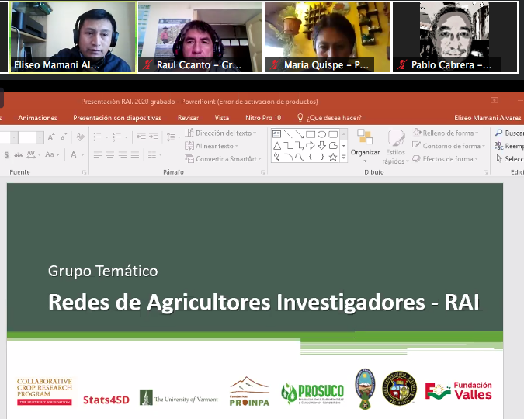
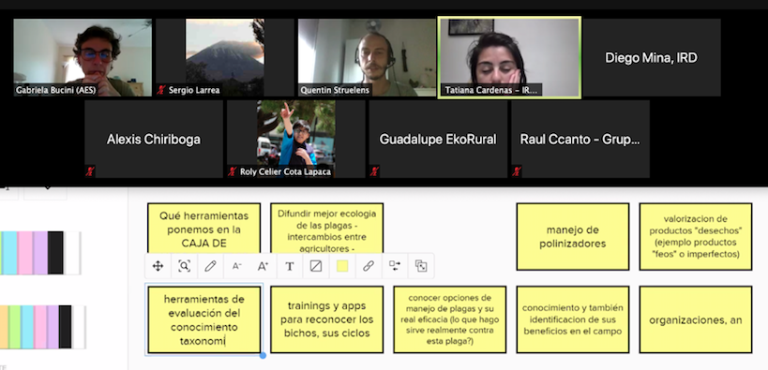 |  | 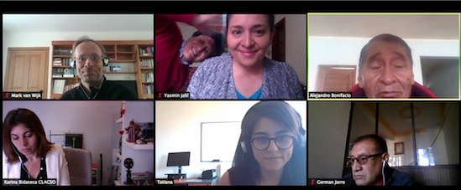

Índice de Contenidos

 | Pág.
Introducción | 3
I. Apertura de la CdP16 | 6
II. Presentaciones de la Fundación McKnight
2.1 Presentación del Equipo Regional | 8
2.2 Presentación de la Fundación McKnight | 20
2.3 Presentación Global Alliance for the Future of Food | 30
III. Impactos y oportunidades de la pandemia para nuestros proyectos en Los Andes | 34
IV. Reflexión sobre Agroecología en los Andes
4.1 La transformación – transición agroecológica  Ernesto Méndez, Nils McCune y Gabriela Buccini, Equipo de Apoyo en Agroecología (AES, por sus siglas en Inglés) del CCRP | 51
4.2 Las visiones a futuro de la Agroecología en los Andes  Trabajos grupales y síntesis del Equipo de Apoyo en Agroecología | 55
V. Seminarios
5.1 Seminario 1. Paisajes | 77
5.2 Seminario 2. Sistemas Alimentarios Locales | 81
5.3 Seminario 3. Agrobiodiversidad | 84
5.4 Seminario 4. Respondiendo a amenazas productivas | 88
VI. Grupos Temáticos
6.1 Manejo Ecológico de Plagas y Polinizadores | 92
6.2 Semillas y Agrobiodiversidad | 94
6.3 Suelos y Paisajes | 95
6.4 Sistemas de Alimentos Locales | 100
6.5 Red de Agricultores Investigadores | 101
VII. Otras presentaciones de la CdP16
7.1 Sesión con becarios agroecológicos de CLACSO | 102
7.2 Avances de la CdP Andes en SIG | 103
7.3 Revisión de literatura sobre bioles | 103
VIII. Espacios Abiertos
8.1 Plataforma Agroclimática | 104
8.2 Aplicación para Videos de Access Agriculture | 105
8.3 Plataforma de Datos de Suelos Stats4D y Proyecto Suelo Transversal | 106
8.4 Comisión Diversidad, Equidad e Inclusión (DEI) | 107
8.5 Llamados a la acción para la transformación de los sistemas alimentarios a todas las escalas en todo el mundo | 108
8.6 Semillas y Escuelas | 110
8.7 Agricultura Regenerativa | 111
IX. Reuniones por País
9.1 Bolivia | 112
9.2 Ecuador | 114
9.3 Perú | 115
X. Planificación 2020-2021 | 118
Anexos
Anexo 1. Lista de participantes | 132
Anexo 2. Evaluación de la CdP16 | 137

Comité de Planificación CdP16
Claire Nicklin, Carlos Barahona, Roberto Ugás, María Quispe, Eleodoro Baldiviezo, Sonia Laura, Mariana Alem, Jeff Bentley, Edwin Yucra, Magaly García, Eliseo Mamani, Alejandro Bonifacio, Jère Gilles, Elisa Canziani.

Equipo de Diseño Metodológico y Facilitación
Yasmin Jalil y Sergio Larrea

Plataforma de la CdP16
Juan Gabriel Jalil (juanogcx@hotmail.com) y Yasmin Jalil

Memoria de la CdP16
Yasmin Jalil

Wiki
Ricardo Proaño, Patricia del Hierro

Quito, 8 de agosto 2020

Introducción

En julio 2019, la Comunidad de Práctica decidió que la sede de su próxima reunión sería La Paz, Bolivia. Había pasado más de 10 años desde que La Paz fuera sede y era una excelente oportunidad para visitar los proyectos que se desarrollan en el altiplano paceño. Sin embargo, a mediados de marzo 2020, Ecuador, Perú y Bolivia, al igual que la mayoría de los países en el mundo, declaraban cuarentenas debido a la pandemia del COVID-19. Los miembros de la Comunidad, sus familias, los proyectos, la Fundación McKnight, nos enfrentamos en las siguientes semanas a profundos y vertiginosos cambios. La mayoría de nosotrxs empezamos a trabajar desde la casa conectados al internet, muchos suspendimos viajes internacionales y las visitas a las comunidades rurales prácticamente desaparecieron. Fueron meses intensos de re-inventar la relación con las comunidades, de crear nuevos protocolos de bioseguridad y de investigación. Fueron y siguen siendo meses de incertidumbre.

La pandemia ha profundizado la crisis económica que ya vivían los países andinos y ha recrudecido las profundas inequidades de nuestras sociedades. Sin embargo, a la par de esto hay ciertas luces de esperanza que se evidencian: se está revalorizando la agroecología, la búsqueda de alimentos sanos y los vínculos entre personas y comunidades.

Frente a este nuevo escenario, el Comité Organizador Boliviano de la CdP16 decidió a principios de abril 2020 que la CdP en julio 2020 sería virtual. Entre el 6 y el 16 de julio, 158 personas de 14 países asistieron a la primera comunidad de práctica virtual demostrando compromiso, entusiasmo y mucha creatividad. Nuestro agradecimiento a todas ellas porque sabemos que la mayoría estaban en sus casas combinando el trabajo, las labores domésticas, muchas de ellas cuidando a sus hijos.

Sabemos también que algunos miembros de la CdP durante la reunión enfrentaron emergencias de salud de familiares muy cercanos. Aún más nuestra solidaridad y cariño para ellxs ya que aún así estuvieron presentes en la mayoría de las sesiones aportando con entusiasmo.

Los objetivos de la Comunidad de Práctica 16 fueron los siguientes:

1. Generar un espacio de intercambio e inter-aprendizaje entre los miembros de la CdP Andes.

2. Compartir resultados de investigación, con miras a identificar sinergias entre proyectos.

3. Reflexionar, aprender e identificar oportunidades sobre temas más globales como:
- las implicaciones y retos de la pandemia para los proyectos y compartir estrategias innovadoras que éstos están implementando;
- el estado actual y visiones para el futuro de la Agroecología en la región;
- oportunidades globales para transformar sistemas alimentarios; y,
- sobre Diversidad, Equidad e Inclusión (DEI).

4. Identificar las prioridades de fortalecimiento de capacidades en la región.

5. Planificar actividades colaborativas entre proyectos, países y Grupos Temáticos.

Las principales sesiones de la CdP16 reflejadas en esta memoria son:

- Las presentaciones inaugurales plantearon los principales desafíos globales de la Fundación McKnight y los aprendizajes en los Andes presentados por el Equipo Regional. Adicionalmente Global Alliance for the Future of Food presentó la iniciativa del llamado para una acción global para la transformación de los sistemas alimentarios.

- Se realizó una reflexión sobre los retos, oportunidades e innovaciones que la pandemia del COVID ha generando en los proyectos.

- El equipo de apoyo en agroecología de la Universidad de Vermont promovió una interesante reflexión sobre Agroecología en los Andes. En dos sesiones, lxs participantes plantearon su visión y caminos para fortalecer la agroecología en las zonas andinas de Ecuador, Perú y Bolivia.

- Los Seminarios son sesiones en las que cada proyecto presenta un resultado de investigación desarrollado durante el año en torno al cual desea discutir y recibir retroalimentación de sus pares. Este año tuvieron lugar cuatro seminarios que, a diferencia de años anteriores, no fueron paralelos. Cada presentación tuvo al menos 50 participantes y fueron las sesiones más valoradas en la evaluación.

- Adicionalmente a los seminarios se realizaron presentaciones sobre revisión de literatura sobre bioles, los avances en SIG de la CdP resultantes de más de 5 años de trabajo y se tuvo un encuentro con los becarios agroecológicos de la CLACSO.
- Los grupos temáticos se reunieron para evaluar su recorrido en este año, analizar los efectos de la pandemia y proponer actividades de colaboración para el año siguiente.

- El Espacio Abierto permitió que lxs participantes propusieran sesiones sobre temas y herramientas que les interesa profundizar con otrxs miembros de la CdP y en torno a las cuales surgieron iniciativas conjuntas en la región para el siguiente año.

- La Planificación Regional recogió los acuerdos de colaboración resultantes de los espacios de diálogo entre los miembros de la CdP, incluyendo las sesiones de grupos temáticos, las sesiones del espacio abierto y las reuniones de proyectos por país. En una matriz de planificación lxs participantes registraron iniciativas conjuntas que implementarán en el período julio 2020 – junio 2021, tanto a nivel bilateral como nacional, regional y global.

La evaluación de la CdP16, que tuvo lugar al final de dos intensas semanas de interesantes discusiones virtuales, fue altamente positiva (ver Anexo 2). Para cerrar la CdP16, Claire Nicklin, Coordinadora Regional del Programa, agradeció el involucramiento del Comité de Planificación de esta reunión anual, al Equipo de Facilitadores, a Juan Gabriel Jalil por el diseño de la plataforma virtual para la CdP16 y a Daniel Proaño y su Equipo por el wiki. También se agradece todo el apoyo de Elisa Canziani para la organización de este encuentro y a Jane Maland Cady por estar pendiente de la organización de la reunión. Roberto Ugás resaltó el compromiso de lxs participantes y el valioso aporte que realiza la comunidad de práctica a la investigación en los Andes.

El presente documento de Memoria recoge los principales contenidos de la CdP16 y se complementa con el portal web http://www.andescdp.org/cdp16/, en el que es posible descargar todo el material digital presentado durante el evento, incluyendo los archivos completos de las presentaciones y los videos de todas las sesiones.

Se agradece la entusiasta participación de todxs los miembros de la CdP que hacen posibles reflexiones interesantes que aportan al conocimiento individual y colectivo y se agradece el apoyo de los Equipos de Proyecto que pudieron participar para difundir estos productos resultantes de la CdP16, de manera que otrxs Miembros de los Equipos y organizaciones socias puedan ser partícipes de las reflexiones y aprendizajes. ¡Buen trabajo hasta una siguiente CdP!

Sergio Larrea
Facilitador CdP Andes

I. Apertura de la CdP16

Durante la apertura de la CdP16, lxs participantes tuvieron la oportunidad de saludarse en pequeños grupos y de conocer a otras personas que en esta modalidad virtual tuvieron la oportunidad de participar, desde otros continentes y países (13), ampliándose así la red de contactos de la CdP Andes y las posibilidades de sinergias y colaboraciones con otrxs colegas y organizaciones.

Considerando el complejo contexto de pandemia en el que se desarrolló esta reunión anual pero entusiastas de que el encuentro pudiese ser tan especial como siempre, se pidió a lxs participantes, en pequeños grupos, hacer un regalo simbólico a la CdP16 para inspirarnos durante las dos semanas de trabajo conjunto. Estos fueron los regalos de lxs miembros de la CdP16:

- Ser lo más creativos para poder compartir y disfrutar de las sesiones de la CdP, para poder sobrellevar lo virtual que puede ser muy impersonal. Regalarnos la calidez de la presencia, estar continuamente participando, así como hemos estado en contacto con las comunidades y los profesores, esa calidez es un regalo que nos gustaría compartir con todos.

- Regalamos presencia, contacto, charlas de pasilla, risas en las horas de almuerzo y refrigerios.

- Aprovechar el tiempo adicional que ahora tenemos para escucharnos más.

- Aprovechar la oportunidad para repensar y priorizar lo que realimente es importante. Liberarnos de lo antiguo para dar paso a lo nuevo en este nuevo contexto.

- Tener la paciencia que requerimos para esperar.

- Fortaleza y esperanza en estos tiempos difíciles.

- Solidaridad, cariño, abrazos cariñosos y capacidad de escucha.

- Regalamos un corazón virtual, la comunicación desde el corazón, la confianza, redescubrir lo que es importante para nuestras vidas.

- Tres frases: a pesar de la distancia siempre estaremos juntos, valora la vida por sobre todas las cosas y en estos tiempos complicados y difíciles: solidaridad.

- Deseamos muchos ánimos y empatía. También mejor liderazgo en los próximos meses y mejor conectividad entre las áreas rurales y urbanas.

- A pesar de los cambios, seguir siendo nosotros mismos.

- Sentimiento de qué si podemos cambiar y que vendrán tiempos mejores.

- Poder disfrutar las horas de sol que han aumentado gracias a la disminución de la contaminación.

- Tener muchas ganas para aprender de todo lo que vamos a escuchar, incluyendo ampliar el conocimiento sobre uso de herramientas virtuales que en este tiempo son muy útiles.

- Les regalos un palto. En nuestro grupo se dijo que José habló con un campesino que ha dicho que es mejor tener un palto que otra cosa, porque cuando sea viejo ese palto le va a seguir dando, aunque quizás sus hijos no. Nos pareció gracioso y plantar un árbol es emblemático del optimismo, así que les regalamos junto con el palto el optimismo.

- La pandemia nos está mostrando la importancia de vivir un día a la vez, el mejor provecho que le podemos sacar, el mejor ánimo que le podemos poner para llegar al final del día y decir que este día fue un día muy buen aprovechado. Y soltar ese afán humano de querer controlar el futuro y darle la importancia al día de hoy.

- Hemos coincidido que queremos darle a toda la CdP un abrazo fuerte a cada uno y cada una porque es una de las cosas que más añoramos en la cuarentena. Además del deseo de tener un amanecer para todos, en donde todos podamos re-encontrarnos.

- Les regalamos la salud, porque con salud todo es posible.

 | Ver el video de la apertura, fotografías, agenda y lista de participantes en:  http://andescdp.org/cdp16/apertura/participantes

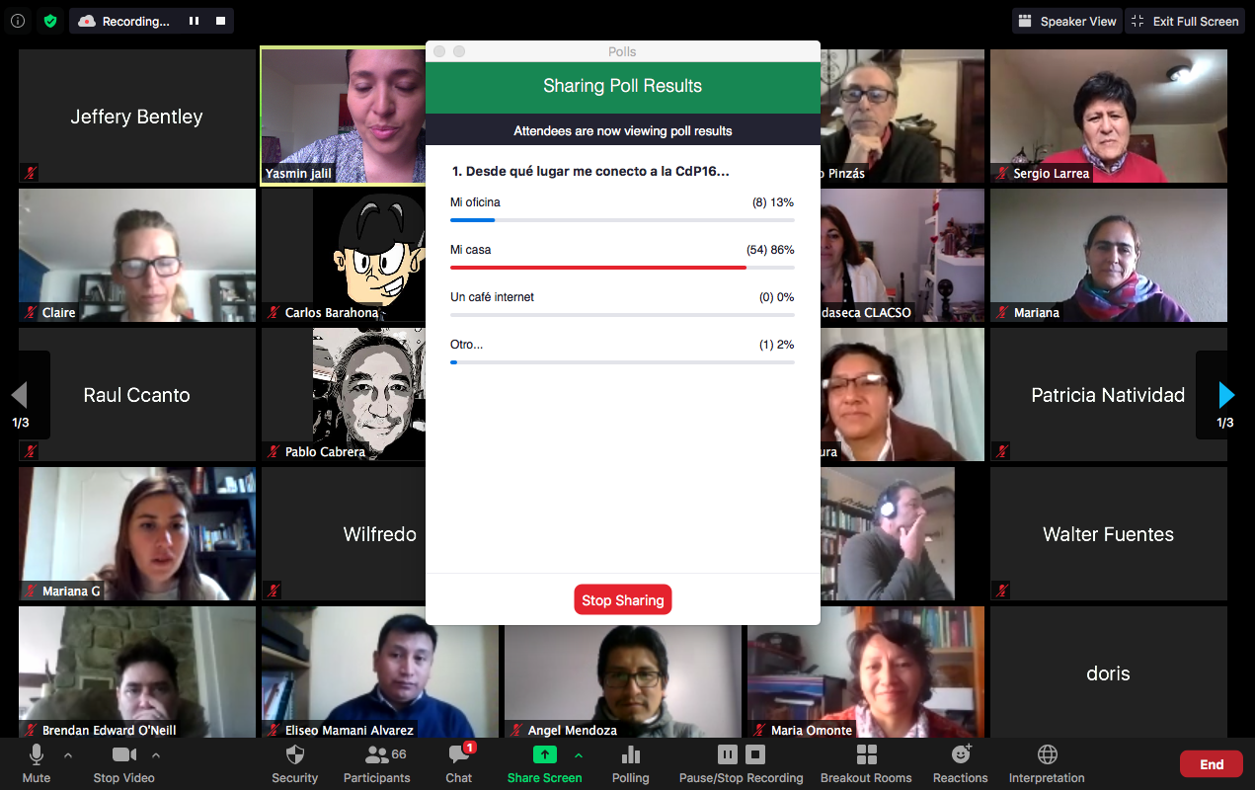
2.1 Presentación del Equipo Regional

Claire Nickin, Coordinadora Regional CCRP Andes

Buen día con todos y todas, qué gusto estar con ustedes nuevamente aunque se de manera virtual. La foto de la carátula de la presentación es porque estamos en otro contexto que no es el normal. Ésta es una foto del Proyecto Semillas y Escuelas y ellos están entregando radios a través de las escuelas rurales a las familias para que lxs niñxs y lxs estudiantes puedan escuchar sus clases. Entonces todos estamos en lo mismo, viendo cómo comunicarnos de una forma más virtual. Gracias por su presencia y paciencia. Ésta es la presentación del Equipo Regional. La hemos estructurado alrededor de los objetivos de la reunión, junto a Roberto y Carlos y también vamos a enfocarnos en algunas sesiones. De igual manera vamos a compartir reflexiones del último año basadas en los informes anuales que hemos leído, las visitas a campo, las conversaciones, reuniones virtuales, etc.

El primer objetivo es generar un espacio de intercambio e interaprendizaje entre los miembros de la CdP. Casi siempre tenemos este objetivo pero quería compartir una experiencia muy práctica. Este año logramos algo que siempre hemos querido, que un par de proyectos que tiene el mismo enfoque temático fueran financiados a la vez. Esto nos permitió tener sus reuniones de arranque compartidas, más bien secuenciales con invitados. Ésta es una foto de los dos proyectos que son Mercados locales en Cusco y Ecoconsumidores en Cochabamba. Como ambos están enfocados en mercados locales, tuvimos la reunión de arranque en Cochabamba e invitamos a los colegas de Cusco; luego tuvimos la reunión de arranque en Cusco y tuvimos como invitadxs a lxs colegas de Cochabamba. Fue una experiencia muy rica porque como están en la misma fase pueden hablar de sus preguntas, productos, protocolos, contextos diferentes y compartir de una forma diferente. Hicimos lo mismo con los proyectos de suelos de Yanapai y el Instituto de Montaña.

Suena súper lindo el intercambio, el interaprendizaje y la colaboración pero reconocemos que es difícil cada vez más que estamos intentando llegar a algo más profundo y en una de las conversaciones después de la reunión virtual yo perdí mi paciencia y me sentí muy arrepentida después y hablé con Ecoconsumidores e hicimos una reflexión sobre algunos principios para intercambio e interaprendizaje que quería compartir con ustedes. Uno, reconocer que cuando estamos colaborando y haciendo una revisión de pares, cuando estamos pidiendo el tiempo y cabeza de otro, vale la pena que intentemos que sea lo menos doloroso posible. Y esta semana en los seminarios estamos haciendo eso. Ustedes siempre ponen esfuerzo en sus presentaciones porque quieren comunicar de una forma fluida e interesante para sus participantes.

Unos consejos puntuales. Una razón para los usar formatos similares como el del protocolo de investigación, evaluación, o el formato para las TdC o los seminarios es porque disminuye el peso cognitivo del que hablan los psicólogos, es decir que cada vez que entras a un nuevo tema y formato tienes que tomar tiempo en entender el formato y eso demanda energía. Parece un detalle pero es súper importante porque facilita la colaboración.

Lo otro es la calidad de los borradores, cada uno tenemos una comprensión muy tácita de lo que entendemos por calidad. Los borradores ayudan a la colaboración porque es posible hacer retroalimentación, pero un borrador de calidad debe estar bien estructurado, lo que hay debe ser coherente y revisado por el equipo interno antes de compartirlo con los demás. Es mejor tener puntos clave, es más fácil colaborar con eso, por ejemplo, en esta sección quiero hablar sobre soberanía y suelos, que redactar 500 palabras con frases difíciles de entender, como si escribes en voz alta, intentando entender cuál es el punto clave puede tomar mucho tiempo, está bien que sea un borrador con puntos pero tiene que ser claro.

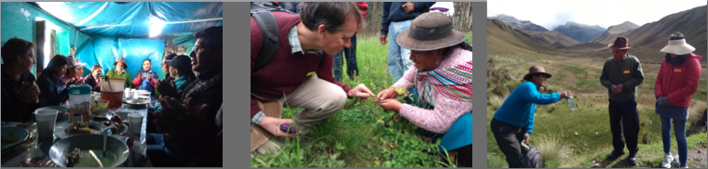

El tercero no es una gran novedad. Primero, estar consciente de las relaciones de poder que siempre existen. Eso era una auto-reflexión porque reconozco que tengo poder dentro de una conversación con los proyectos, escuchar y responder con respeto. Tener cuidado con la bandera de quién es el experto y quién no. Tenemos ideas de quién tiene más experticia, que puede ser un extranjero, un agricultor, alguien con un Phd: Intentar reconocer que hay varios tipos de conocimiento, formales, informales, vividos, aprendidos. Estas tres fotos son de las reuniones de arranque de suelos. A la izquierda una agricultura nos invitó a su casa, comimos en el mismo nivel en su casa conversando. En el centro hay una foto de Steve que es extranjero con Doña Luisa que también tiene mucha experticia sobre forrajes, me gusta porque están al mismo nivel conversando, compartiendo información. A la derecha es entrando a una comunidad cerca a Huaraz, los agricultores hicieron una oferta a la pachamama y eso también es reconociendo las relaciones de poder entre la naturaleza y los seres humanos, antes de entrar a los ensayos en el campo pensar en cuáles son las relaciones de poder.

El segundo resultado es compartir resultados de investigación con miras a identificar sinergias entre proyectos. Esta reunión muchas veces es una oportunidad inmensa de ir más allá de nuestro proyecto. En itálicas tengo esta pregunta porque muchos de estos objetivos corresponden a la teoría de cambio que tenemos ya desarrollando desde 2018, antes tuvimos otras, hemos conservado las mismas preguntas de investigación en esta TdC regional. Y una de ellas es la CdP da lugar de aprendizajes y sinergias mayores a los proyectos individuales. Este es un objetivo permanente para el programa.

Los seminarios hemos organizado las presentaciones en base de los resúmenes en cuatro grupos. La idea es no escuchar sólo las cuatro presentaciones sino buscar comparaciones, patrones, sinergias entre proyectos y ver si se puede ir más allá de las particularidades de cada proyecto. El otro espacio son los grupos temáticos que siempre tenemos, incluyendo algunos nuevos. Los grupos geográficos siempre hemos tenido reuniones y muchas veces hablaron de territorios en donde tenemos agrupaciones de varios proyectos. Quizás vamos a usar el concepto de territorios claves en donde tenemos más proyectos agrupados. En las sesiones de agroecología utilizaremos este concepto. Otra manera son los espacios abiertos que ya tenemos algunos y espero que más salgan en el transcurso de los próximos días.

Esta es la TdC de todo el programa. Sé que está en inglés con letras pequeñas, pero el punto es enfocar en la figura de infinito que vincula lo local con lo global. Tenemos la expectativa de que lo que están haciendo los proyectos a nivel local esté también contribuyendo a algo más global. Hay cuatro temas que vamos a tratar durante esta reunión que van a ayudarnos en esto, tanto para ofrecer a lo global como para recibir aprendizajes: agroecología en donde hay muchas oportunidad, diversidad equidad e inclusión que es un valor para la función, el evento mencionado por Ruth y la pandemia que afecta en estos dos niveles.

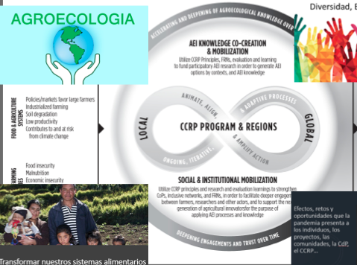
Roberto Ugas

Durante estas dos semanas vamos a reflexionar sobre la agroecología que la entendemos normalmente como esta conjunción entre práctica, ciencia y movimiento, como si fueran tres patitas de un banco. Pero en situación real muchos preferimos verlo como un proceso en el que los distintos actores comparten visiones y deciden emprender viajes conjuntos, a eso le estamos llamando transiciones agroecológicos, en donde si bien estos tres elementos confluyen, comparten algunas partes del proceso, en algunos espacios específicos que podemos territorios, compartimos el espacio con personas, organizaciones, otros movimientos, autoridades, consumidores, y esta transición tiene que verse en el marco de esta multiplicidad de actores y de espacios, en tiempos diferentes.

A lo largo de los últimos 10 años la CdP Andes ha venido discutiendo distintos aspectos de la agroecología, desde hablar de paisajes sostenibles, opciones por contextos, cambios sistémicos, hasta en los últimos años incluso aplicar marcos de evaluación agroecológica como el de Glissmann, últimamente el de la FAO. En la última CdP se utilizó el marco CICSE para un ejercicio de campo y en la TdC del CCRP Andes la agroecología tiene un espacio prominente.

Este trabajo conjunto con la FAO tiene distintos aspectos en Roma, en América Latina y el Caribe. Las fotos son de un taller en noviembre en México en donde se reunieron distintos actores, co-financiado por el CCRP para analizar esta nueva herramienta que se va a empezar a utilizar con pruebas piloto en algunos países de América Latina. De forma que estamos hablando de un proceso relativamente largo y que para fines de los ejercicios en esta CdP, junto y de la mano con el Equipo de la UVM vamos a tratar de localizarnos en tres territorios en donde se ha venido concentrado la acción del CCRP en los Andes y analizar cuál es la mirada agroecológica, desde cuándo la tenemos, hasta dónde pensamos que podemos llegar con esta mirada y cómo ésta coincide o diferente entre las distintas organizaciones, personas, comunidades, proyectos y las distintas alianzas y que son necesarias para avanzar y profundizar en la agroecología.

Algo similar se ha estado haciendo en Estados Unidos. Se planteó el concepto de “hot spots” o puntos calientes de agricultura orgánica y viendo en dónde esos puntos de mayor concentración orgánica se puede empezar a mostrar cómo esta misma actividad puede contribuir a disminuir la tasa de pobreza. El concepto se usó anteriormente para hablar, en biología de la conservación, de los hot spots de la biodiversidad. Los Andes tropicales son sin duda un punto central en la conservación de la biodiversidad en el planeta.

Estas son imágenes que Claire y Steve ha compartido en los últimos días. Son fotos que son probablemente de Perú o Bolivia, de 1849, con una gran degradación ambiental causada por el sistema de las haciendas y el sobre pastoreo y como el día de hoy, en la foto de la derecha que es el Callejón de Huayllas en el Perú, donde opera el Instituto de Montaña, vemos un ambiente transformado con una mayor diversidad biológica, con muchas familias participando en distintas actividades productivas (agricultura, ganadería, transformación de productos), vinculándose con otros actores, con autoridades, en un viaje dinámico y fluido, a veces con puntos altos o bajos, causados por nosotros o por fuerzas externas muchas veces.

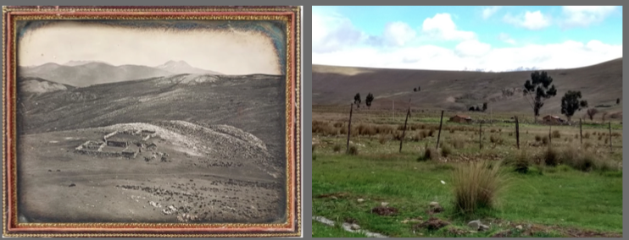

Las miradas agroecológicas son distintas dependiendo de quién las sostenga. Es importante tenerlas en cuenta, entenderlas, tratar de buscar coincidencias. Entender que cuando hablamos de evidencia tenemos que especificar evidencia de qué, para qué, para quién, cuáles son los patrones más allá de la finca o de la micro-cuenca, cómo las mediciones nos ayudan a entender beneficios y cuellos de botella, cómo podemos contribuir a una base de datos mundial y cómo usar esa información para incidir en los gobiernos, en los consumidores, en las empresas, en otros tomadores de decisión. Esos tomadores de decisión o empresas operan muchas veces más rápido que nosotros.

Por ejemplo, Syngenta está ahora comercializando en América Latina algo que llaman “operation poli-method”, que es básicamente la adaptación comercial de una práctica ancestral, muy común entre pequeños agricultores agroecológicos, orgánicos e incluso convencionales, de sembrar o dejar vegetación natural en los bordes del campo para atraer controladores biológicos o insectos polinizadores. Esto está sucediendo y las empresas como ésta que promueve la agricultura industrial basada en el uso de venenos agrícola está sabiendo adaptarse a nuevos discursos y realidades para por supuesto obtener beneficios. Y este sector de la investigación a veces puede mostrarnos un ejemplo con éste que es bastante discutible, pero quizás también cosas novedosas que quizás en un primer momento uno pensaría que no tienen utilidad para la pequeña agricultura andina, pero tenemos que estar atentos a estos avances de la ciencia y de la tecnología, de la comprensión de la agricultura tradicional. Esto me llamó la atención: cómo mejorar el uso de insumos biológicos a través del uso de abejas. Consideramos que cuando estamos hablando de agricultura en los Andes no sólo estamos hablando de agricultura tradicional, sino que también tenemos que estar atentos y combinarlo a los últimos avances de la ciencia y la tecnología en nuestros países y en otras partes del mundo.

Otro tema en el que vamos a incidir bastante en esta CdP y la Fundación lo está trabajando bastante y que hay que analizarlo en el marco de las últimas protestas contra la discriminación racial en Estados Unidos, es el enfoque de Diversidad, Equidad e Inclusión. Y la pandemia sin duda ha servido para llevar una nueva luz para mostrar la tragedia de buena parte de la población de nuestros países, en particular de la población rural, se decía que el virus nos puede atacar a todos pero no nos afecta a todos por igual y eso depende de las condiciones en que uno vive. Incluso se llegó a decir que los habitantes de Andes altos tenían modificaciones fisiológicas que les permitían combatir de mejor manera la enfermedad.

Sin embargo, la ciencia en estos últimos meses ha avanzado tan rápidamente que a partir de este artículo inicial de que postuló esta idea de que patogénesis de virus, un grupo de investigación de Cusco mencionó que hay que someter esta hipótesis a una evaluación posterior, considerando aspectos sociales, demográficos, variables de salud, factores de riesgo, es decir una mirada más integral a un problema no es solamente médico. Y muchos investigadores sociales conectados a través de las redes sociales en un proceso que me ha parecido fabuloso de compartir información, de exigir de las autoridades acceso a información y datos diarios más creíbles y representativos, mostró por ejemplo en este semáforo epidemiológico que las regiones de Perú que están en color verde, que una vez terminada la cuarentena pueden liberarse más rápidamente al tránsito y la actividad económica, es decir, las menos problemáticas, son todas regiones de altura.

Sabemos también que la comercialización de productos en mercados populares son una vía de transmisión de enfermedad. Y eso tiene que ver sin duda con un problema histórico. Disculpen la información peruana, no tengo a la mano la información de los otros países. En Perú en los últimos 20 años han disminuido enormemente los niveles de pobreza en general, sin embargo, aún podemos encontrar una gran diferencia en los niveles de pobreza en Lima (o en la costa urbana en general) y en la sierra rural, en donde la pobreza es tres veces mayor y los 20 distritos más pobres del Perú están en regiones andinas. Esto también pasa por analizar la manera en que medimos las cosas. En Ecuador ya se utiliza la pobreza multi-dimensional, en Bolivia y Perú seguimos usando la pobreza monetaria. El próximo año en Perú usaremos en Perú la pobreza multi-dimensional y eso elevará la pobreza rural, pero quizás eso ayude a que los tomadores de decisión tengan una mirada diferentes.

Sabemos entonces que los pobres rurales han sido y siguen siendo los más golpeados por la crisis actual. El año pasado fue de inestabilidad política y eso también pasa por comprender la importancia relativa del espacio rural, hay que analizarla cada año en nuestros países. América Latina tiene una población urbana cada vez mayor y si bien las formas de medirlo en nuestros países, en los países del CCRP la población rural está a la baja y va más o menos de la tercera a la cuarta parte, dependiendo del país.

Estas diferencias entre estructuras sociales, entre poblaciones en nuestros países, y esto también es una investigación reciente, vienen de mucho tiempo atrás. Este año se publicó este primer retrato genómico de los pueblos andinos pre-colombinos, analizando ADN antiguo y se encontró que hace 9000 años los habitantes de las regiones andinas se diferenciaron genéticamente de quienes vivían en la costa, una diferenciación mucho más antigua de lo que se pensaba y que lleva a preguntarse qué relación tiene esto con los conceptos desarrollados por Murra a partir del 72, sobre el manejo vertical de los pisos ecológicos, o lo que el llamaba el archipiélago vertical. Esto nos muestra que los Andes son una sociedad multi-étnica de origen ancestral.

Esos problemas históricos muchas veces lo seguimos viviendo. Este año la Medalla Clark otorgada por la Asociación de Economistas muy respetada, fue otorgada a una profesora de la Universidad de Harvard que se hizo conocida en 2010 porque estudió los efectos persistentes de mita minera, una institución colonial de esclavitud para llevar a la gente a trabajar en minas como las de Potosí o las de Huancavelica. Con métodos de comparación encontró que tres siglos después los efectos de la mita disminuyen el consumo doméstico en 25% y retrasan el crecimiento de lxs niñxs en 6%. Dell relaciona eso con la tenencia de tierra, los bienes público, la participación en el mercado, como canales a través de los cuales persisten sus efectos. La historia es importante porque nos da lecciones de por qué algunas cosas suceden como suceden.

Y algunos procesos recientes pueden afectar la realidad de la pequeña agricultura andina. El Perú, el primer productor de papa en América Latina ha visto triplicada la importación de papa congelada proveniente de Alemania, Bélgica y Holanda y eso va de la mano con el crecimiento del interés de los jóvenes por la comida chatarra y eso puede afectar la realidad de los productores de papas nativas. Así como la producción de quinua fuera del altiplano del Perú y de Bolivia: quinua británica, norteamericana o francesa. El futuro de hecho puede ser una competencia comercial que hay que mirar con mucha atención porque sabemos que la agricultura europea es subsidiada, como no sucede con la agricultura andina.

Y un proceso reciente del que tampoco podemos estar ajenos es la migración venezolana que ha llegado a niveles comparables a los de Siria en número de personas y que ha afectado a Perú y Ecuador y que ha demostrado la enorme solidaridad en nuestros países, pero con una tasa aún difícil de cubrir en los servicios públicos.

Finalmente y ya terminando, creo que es importante pensar en las oportunidades, como por ejemplo, este articulista en un diario de negocios peruano que habla de la urgencia y la oportunidad de mirar a la migración interna de los retornantes de las ciudades a las zonas rurales (repoblación), que vienen con competencias y habilidades desarrolladas en las ciudades, pero tienen un conocimiento detallado de sus territorios. Se considera que es un capital humano que el Estado debe saber aprovechar.

Creemos que tanto el concepto de agricultura ecológica como el de diversidad, inclusión y equidad es necesario precisarlo tomando en cuenta conceptos generados en nuestros territorios como la cosmovisión andina, la pachamama, el sumak kawsay, el trabajo colectivo recíproco, los archipiélagos verticales y pensar cómo queremos aplicarlos en los Andes. Y a lo largo de estas dos semanas quizás conversaremos sobre la posibilidad de conformar una comisión para reflexionar sobre esta pregunta.

Carlos Barahona

Efectos, retos y oportunidades que la pandemia presenta a los individuos, los proyectos, las comunidades, la CdP, el CCRP

Algunas de estas reflexiones están inspiradas en el artículo “COVID-19: lecciones para la emergencia por el cambio climático” que voy a compartir con ustedes. Una de las primeras lecciones es que el tiempo es esencial. Para la pandemia, el tiempo de incubación largo determina mucho de su comportamiento. El tiempo que los individuos que son asintomáticos pasan con personas y tienen la posibilidad de transmitir la enfermedad. En el tiempo el crecimiento de la pandemia ha sido exponencial y en el tiempo “no hacer nada” no es una opción.

Con respecto a la crisis a la que nosotros estamos tratando de dar respuesta que es la crisis de la producción de alimentos, ésta crisis se viene construyendo desde hace ya bastante tiempo. Un amplio sector de nuestra sociedad e individuos, producimos y consumimos comida con indiferencia y profundizamos la crisis. Esto es el equivalente a los individuos asintomáticos del COVID. En el tiempo se da una acumulación continua de los efectos, que es el equivalente al crecimiento exponencial de la pandemia. No hacer nada no es una opción.

Otra lección tiene que ver con el impacto social y económico. Se agudizará la desigualdad. Los más vulnerables están siendo más afectados. Y los más privilegiados, menos afectados. Hay una relación temporal difícil entre el costo-beneficio de la inversión que se hace para manejarlo. Si podemos medidas de cuarenta afectamos lo socio-económico. Lo mismo ocurre con el sistema de alimentos. Quienes tienen la capacidad de invertir no están interesados en resolver la crisis en su mayoría y aquellos que están interesados en resolver la crisis, para quienes la solución también tiene que ver con su sistema de vida, no tienen los recursos para hacerlo. De igual manera, se agudiza la desigualdad.

Lo que es cierto es que con la crisis hemos visto que hay una necesidad de cambio. Y el cambio tiene que ver con cómo usamos el conocimiento individual y colectivo, con la práctica, con las actitudes individuales y colectivas para prevenir la transmisión, compartir conocimiento. Los mismos puntos aplican con el sistema de alimentos. Debemos estar claros de la importancia de un sistema agroecológico (conocimiento), ponerlo en la práctica como individuos y colectividad y tiene que ver también con nuestras actitudes. Esto genera cambios y grandes movimientos para detener la crisis.

También hemos aprendido sobre liderazgo, el mismo que debe basarse en conocimiento pertinente, confiable, con solidaridad y con coraje. Me hace pensar en los países que estamos pagando un precio alto por el mal liderazgo que ha habido en la crisis y los países que han tenido mejor liderazgo manejan la crisis de mejor manera.

Respecto al uso de conocimiento, en COVID éste ha tenido que ver con epidemiologia, datos sobre pruebas, manejo y acceso a datos, co-responsabilidad. En los sistemas de producción de alimentos hablamos de Agroecología, visión de futuro, acceso a evidencia, co-responsabilidad que ese conocimiento implica.

Y ahora hablo sólo de nuestra crisis y hay dos sistemas de producción que se contrastan. La primera es de agricultura industrial, basada en un sistema de minería agrícola, extractiva, de beneficio inmediato, que nos lleva a una producción irresponsable. En cambio, la producción agroecológica que trata de la acumulación de recursos productivos, de la salud de esos recursos, de su diversidad. Es una estrategia de largo plazo que implica una responsabilidad individual y colectiva.

En esta reunión tenemos la necesidad de pensar en los cambios y las implicaciones de éstos en nuestro trabajo en el contexto inmediato de la pandemia, en el contexto de la crisis del sistema productivo-alimentario y la crisis climática. Y todo este trabajo lo hacemos basados en principios de equidad, diversidad, inclusión, justicia, solidaridad, respeto, que definen cómo actuamos, usando el mejor conocimiento disponible y contribuyendo a aumentar la base de conocimiento que compartimos para enfrentar esta crisis.

El cuarto objetivo de la reunión tiene que ver con la identificación de las necesidades de fortalecimiento de capacidades. Y para eso hago una pequeña reseña de lo que hemos tenido como apoyo al desarrollo de capacidades y a los proyectos:

- Proyecto de apoyo con métodos de investigación (RMS)
Muchos de ustedes lo relacionan conmigo, pero el Equipo es grande y trabajamos en los Andes y con otras regiones del CCRP.

- Apoyo SIG
Encabezado por Pablo Cabrera, quien realizará una presentación en la que nos compartirá los avances de los últimos 5 años. Participen y queremos sus ideas sobre qué hay que hacer en el futuro.

- Facilitación del diálogo
Con Sergio Larrea, este proyecto ha iniciado recientemente y Sergio está apoyando en base a demanda a facilitar diálogos productivos al interior de los proyectos, entre proyectos y con productores.

- Apoyo a la Agroecología
Con Ernesto, Gabriela y Nils. Estamos muy contentos de que en esta reunión ya estén participando como equipo y como proyecto y vamos a tener varias sesiones con ellos.

- Estudiantes
Tenemos este año 127 estudiantes participando en nuestros proyectos, con un total de 19 universidades repartidas en cuatro países, en Brasil, Ecuador, Bolivia y Perú. Además ya hemos tenido dos años de trabajo con grupos de estudiantes becarios de CLACSO, que han estado trabajando como colectivo y van a estar haciendo una presentación el viernes sobre las experiencias y lecciones de esa experiencia de trabajo. Hay algunas preguntas pertinentes que necesitamos hacernos en esta reunión. La primera es cómo apoyar mejor y cómo generar mayor influencia a través de los estudiantes. La segunda es cómo interactuar estratégicamente con las universidades. Creemos que hay un alto potencial de trabajo, de contribución y de incidencia con las universidades. Vamos a implementar este año un formulario para conocer qué es lo que están haciendo los estudiantes.

El objetivo 5 de la CdP16 es planificar actividades colaborativas entre proyectos, grupos temáticos y países. No tendremos la oportunidad de tener la matriz con las tarjetas, pero esperamos que nuestra alternativa funcionará. Esta es la oportunidad de poner en planes nuestras intenciones de sinergias y trabajo conjunto. Bienvenidos a esta reunión y estamos listos para tomar sus preguntas.

Preguntas y Comentarios

Olivier D.
Me parece que una lección importante de Covid para la academia es que los hechos (facts) no son suficientes para manejar la crisis (problemas globales). Muchos de los efectos de la crisis dependen de los comportamientos (a veces irracionales) humanos, emociones, interacciones sociales y políticas (nacionalismo vs cooperación, ideología vs datos), para los cuales hay no hay tantos estudios. Me parece que es una buena lección para los proyectos; va en la lógica de la opción por contexto, transdisciplinaridad de los proyectos.

Roxana V.
No es suficiente tener mayor conciencia sobre el consumo de alimentos saludables, sino también es necesario poner acento al aprendizaje orientado a la producción de alimentos.

Carlos B.
Los dos comentarios son súper interesantes. En estas dos semanas vamos a tener la oportunidad de compartir cómo esto define cómo vamos a trabajar en el futuro, estamos en punto de inflexión histórica a nivel global que nos afecta a todos,

Sergio L.
Replantea inclusive la forma de relacionarse con las comunidades, un contacto cercano para los siguientes años va a ser un reto.

Roberto U.
Más adelante me gustaría conversar con Roxana para ver a qué se refiere con aprendizaje orientado a producción de alimentos, quizás en el grupo temático de sistemas agroalimentarios.

Pedro O.
Los comentarios son interesantes y las presentaciones son muy buenas presentaciones. Si algo ha evidenciado la crisis actual es que no se tratando de las evidencias, de la data evidencias, de los conocimientos científicos, pero las medidas, las reacciones en los países reflejan las miradas de poder y los intereses más profundos en términos de las relaciones económicas, industriales, etc. que están forzando mucho más allá de la evidencia científica a tener una conducta completamente irracional. No es solamente un tema de la cultura, hay un tema de la pobreza que ha impedido tener más racionalidad, en nuestros países pobres la política no se ha manejado bien, justamente es una buena tribuna para entender cuál es entonces el valor de la evidencia.

Sergio L.
Es interesante poner en equilibrio el valor del conocimiento científico y la evidencia versus otros elementos como el poder, los intereses, la pobreza, es una complejidad y también la irracionalidad de las relaciones humanas. Vamos a tener una sesión interesante sobre este tema a continuación. Veremos en este caso específico de la pandemia cuáles son los impactos y las oportunidades, veremos cómo desde los proyectos esto podría tener unas implicaciones más regionales y territoriales.

Olivier D.
Sólo quería un poco para reflexionar sobre mi comentario mencionar que nosotros en la Fundación y en los proyectos ponemos mucha energía sobre la evidencia científica, enseñamos a los productores qué funciona hasta con pruebas estadísticas y eso es importante porque tenemos que basarnos en resultados reales, pero hay todos estos otros factores que intervienen al tomar decisiones. Me parece que ahora en Francia ahora pusimos mucha energía en lo científico, había un Comité con el Presidente, querían poner la ciencia por delante de todo, pero se vio que era una visión, como dice Pedro, más política. Quizás la lección para nuestros proyectos es de seguir trabajado todos estos factores antropológicos, culturales, políticos que son difíciles de estudiar y de manejar, que son de otras disciplinas, y no sé si tenemos mucho de esto en la comunidad, hay gente que trabaja en suelos, plagas, ambiente, nutrición. Talvez valdría la pena, al menos pienso que para mí proyecto valdría la pena, reforzar estudios todos estos estudios sobre estos factores que son importantes para la toma de decisiones. Cuando uno está confrontando a una situación que es casi irracional qué hacemos en estos casos y es lo que va a pasar con las crisis económicas, de cambio climático, si lo que estamos haciendo va a poder ser utilizado después cuando pasa algo súper irracional

Sergio L.
En resumen la ciencia y la evidencia son importantes pero no son suficientes. Es necesario fortalecer a la CdP con habilidades para entender la capacidad social, antropológica de fenómenos. Muchas veces quienes toman decisiones bien no necesariamente tienen todas las evidencias, hay una complejidad allí.

Roberto U.
También hay que mirar los casos exitosos durante la pandemia. El más exitoso en América Latina ha sido el de Uruguay y un punto central ha sido la alta calidad de sus instituciones científicas: la Universidad de la República, la capacidad de hacer pruebas rápidas sin necesidad de importarlas, ahora aporta a otros países de la región para hacer pruebas rápidas y verificables. Creo que es el equilibrio entre distintos factores, quizás podemos decir que es un país pequeño, con menos desigualdad, pero estamos viendo también los resultados de su inversión de largo plazo en la calidad de sus instituciones científicas.

Carlos B.
Mencionan un aspecto interesante que es el aspecto ciencia. Esta crisis ha demostrado algo. No hay una ciencia, no hay una evidencia. Es fundamental entender que hacemos investigación con un propósito y bajo un contexto. Los principios determinan cómo hacemos la investigación y cómo son confiables. Sin embargo, la ciencia por sí misma no sólo no es suficiente sino que por sí misma no garantiza ser correcta. Lo tuvimos en Inglaterra, predicaron que estaban basadas en la ciencia sus decisiones, estaban predicando la idea de la inmunidad del rebaño, eso produjo una crisis más grande de la que deberíamos tener. Los métodos científicos por sí mismos no garantizan que los resultados sean éticos o justos. Son los principios los que determinan cómo usamos la evidencia y qué consideramos buena evidencia.

Israel N.
Cómo estamos usando nuestras redes de actores para contribuir y mejorar nuestros sistemas agroalimentarios.

Steven V.
Diría que también es un sistema científico / salud bien articulado a un sistema de salud pública con recursos y que cree en su propio poder. En Estados Unidos vemos los problemas con la falta de eso y es desastroso. No sólo es ciencia.

Ver el video de la presentación y descargar power point en:
http://andescdp.org/cdp16/presentaciones_fundacion_mcknight/presentacion_equipo_regional

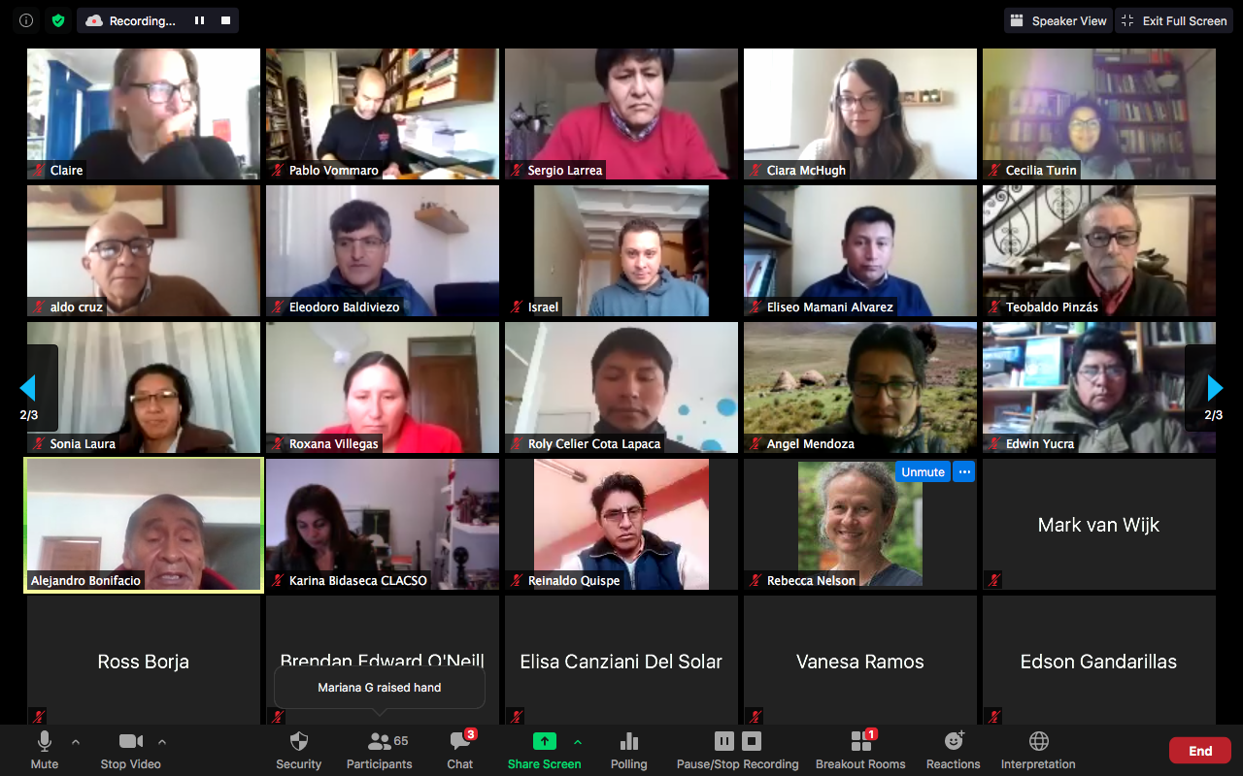
2.2 Presentación de la Fundación McKnight

Jane Maland Cady, Directora del CCRP

¡Saludos desde Minnesota! En nombre de la Fundación McKnight, me gustaría darles la bienvenida a CdP16. Un gran agradecimiento al Equipo Regional de los Andes y al Equipo de Planificación por todos sus esfuerzos en este nuevo formato experimental. Es tan maravilloso estar con todos ustedes virtualmente. Durante la próxima hora me acompañarán:
- Rebecca Nelson – Directora Científica y Co-Directora de CCRP
- Walter Abrego, Asistente del Programa
- Ruth Richardson, Directora Ejecutiva de Global Alliance for the Future of Food

Nuestro plan es
- Compartir actualizaciones de McKnight, incluyendo nuestro trabajo con el enfoque de Diversidad, Equidad e Inclusión (DEI)
- Compartir algunas actualizaciones y prioridades del programa CCRP
- La última mitad de la presentación estarán con Ruth Richardson, Directora Ejecutiva de la Alianza. Es una alianza de financiadores con la que McKNight ha estado activamente comprometida desde su creación. Algunos de ustedes en esta región también estarán familiarizados con ella ya que varios miembros de la CdP han participado en las reuniones y otras actividades de la Alianza. La Alianza Global cuenta con el apoyo del área de subvenciones transversales dentro del CCRP y vemos esta colaboración como una forma vital de animar y activar el intercambio y la acción colectiva a nivel local, nacional, regional y mundial. Así que bienvenidxs todxs.

Creo que es importante destacar algunas decisiones estratégicas clave en McKnight para establecer el contexto de nuestra conversación y la semana. En noviembre de 2018, la Junta aprobó una nueva declaración de misión, mencionando que buscamos "crear un futuro justo, creativo y abundante donde la gente y el planeta prosperen". Muchos de ustedes lo han visto, pero es tan crítico que impulsa nuestro trabajo y es muy relevante para este tiempo., déjenme por favor repetir: un futuro creativo, justo y abundante donde la gente y el planeta prosperan. Veo esto muy vivo en el trabajo de la CoP de los Andes y espero con interés las discusiones que tendrán en las próximas dos semanas.

Hace poco más de dos años hicimos un compromiso público con el enfoque de “Diversidad, Equidad e Inclusión” que impulsa el trabajo en toda la fundación, en Minessota, en el Medio Oeste de los Estados Unidos y en las regiones de los Andes y África en donde trabajamos en el CCRP. Valoramos la diversidad social y biofísica. Nos esforzamos por trabajar con las diversas comunidades donde trabajamos. Nos esforzamos por alinear las prácticas de las políticas y los recursos para que todas las personas tengan una verdadera oportunidad de prosperar. Buscamos crear un ambiente donde todos se sientan valorados y respetados.

En los temas de equidad, en Minnesota un diferenciador clave es la raza. Los negros, los indígenas y otras personas de color no han tenido las mismas oportunidades que la población blanca predominante. Además, el estatus socio-económico, la geografía, el género y la educación son algunos otros factores que influyen en la desigualdad en nuestro estado de origen. Estas fotos han sido tomadas en el sitio del asesinato de George Floyd y en el vecindario.

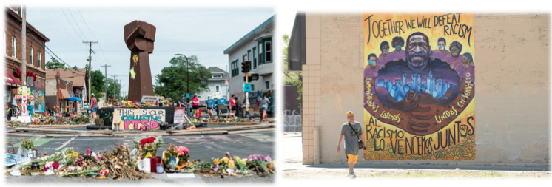

Dentro de los programas internacionales en McKnight y dentro del CCRP nos esforzamos por abordar las cuestiones de equidad e inclusión que son relevantes para el contexto. Sabemos, por ejemplo, que nos mantenemos muy atentos a las formas sutiles y no tan sutiles en que los problemas del Norte Global / Sur Global que son impulsados por el legado del colonialismo crean oportunidades desiguales. Reconocemos otras diferencias que importan, como el género, la forma en que se valora el conocimiento científico, indígena y local, la educación y la geografía.

Tenemos un compromiso con la equidad y el acceso, a un alto nivel. Nuestra misión es asegurar un mundo en el que todos tengan acceso a alimentos nutritivos producidos de forma sostenible por la población local. Nos esforzamos por reducir el hambre y promover la equidad a través de:
- Aumentar la investigación y la práctica centradas en la agroecología; y,
- Fomentar capacidad social e institucional que apoye la colaboración entre los investigadores y las comunidades agrícolas y de sistemas alimentarios.

Combinamos la financiación de la investigación con el fortalecimiento de la capacidad (o el aprendizaje conjunto) y convocamos a las personas y las comunidades -a través de disciplinas, antecedentes y experiencias- para que compartan información, construyan puentes, amplíen las redes e inspiren la acción. Estamos aquí para aprender y escuchar desde la CdP de los Andes, explorando lo que esto significa para ustedes cómo podría impactar en el trabajo del CCRP.

Con esto - quería invitar a Walter Abrego, mi colega de la Fundación Mcknight, a decir unas palabras sobre su experiencia con DEI en la Fundación.

Walter Abrego, Asistente de Programa

Es un placer saludar a todxs ustedes desde mi hogar en Minneapolis, Minnesota. Muchos de ustedes me conocen porque nos comunicamos a través de mensajes. Como mencionó Jane y como todxs sabemos, han sido momentos turbulentos en el mundo con la pandemia pero también en Minneapolis con el brutal asesinato de Jorge Floyd, que nos hizo ver que el compromiso de la Fundación en equidad racial en nuestro Estado y en los países en los que trabajamos es esencial para sanar a nuestras comunidades y lograr un mundo más justo. Como un latinoamericano que vive en Estados Unidos he estado pensando en mi rol en la consecución de la justicia. En este tiempo una cita me ha orientado:

“Cuando los latinos no negros permanecen en silencio en los momentos de violencia perpetradas contra las comunidades negras, los latinos no negros se conviertes en guerreros de la supremacía blanca y la anti-negritud global”.

Como uno de los representantes de la Fundación McKnight que trabaja en el CCRP estoy consciente del rol que tenemos como equipo. El compromiso de la fundación de contribuir a la justicia y la equidad racial es un compromiso global y necesitamos de ustedes, involucrando por ejemplo en los proyectos a las personas correctas. Quisiera motivar a todxs y al liderazgo de la Fundación McKnight a pensar en el rol que jugamos para contribuir a la justicia social, incluyendo nuestras vidas personales, con nuestras familias y amigos, y también en el trabajo que hacemos en el CCRP y fuera de él. Quisiera también recordarles que debido a la pandemia la Fundación está dando más flexibilidad a los proyectos. Si tienen alguna pregunta o necesitan apoyo, pueden escribirme. Estoy muy contento de conocer sobre su trabajo en las siguientes semanas y de compartir este tiempo con ustedes.

Jane M.

Gracias Walter por compartir tus pensamientos, antes de seguir con el CCRP, quisiera primero reconocer este momento crucial en nuestro planeta. En todo el mundo, escuchamos las muchas voces que se manifiestan contra la injusticia social y que exigen un cambio, algunas de ellas impulsadas recientemente por un acto de odio en Minneapolis, la ciudad que yo llamo hogar. Todo esto mientras sentimos los impactos del Covid-19 y reconocemos las amenazas inminentes del cambio climático.

Junto a esto, no se puede negar que los sistemas alimentarios del mundo y nuestro propio planeta están en un punto crítico. Cada vez está más claro que la forma en que cultivamos, procesamos, envasamos, transportamos, comemos, investigamos, enseñamos y nos deshacemos de los alimentos contribuye directamente a estos desafíos globales. Existe un impulso creciente hacia las soluciones agroecológicas y regenerativas con potencial transformador para reducir el carbono, construir economías inclusivas y alimentar a las personas con alimentos diversos y saludables. Ha llegado el momento de que programas como el CCRP contribuyan a la transformación del sistema alimentario. Tenemos la oportunidad aquí durante las próximas dos semanas de pensar realmente en cómo aprovechar este momento. ¿Cómo puede el CCRP de los Andes - como parte de un programa de investigación centrado en las soluciones ecológicas en los sistemas agrícolas y alimentarios, comprometido con la equidad y la inclusión - hacer una diferencia en este momento crítico?

Quería también compartir algunas actualizaciones de la CCRP desde la última reunión de la CdP. Éstos son los países en los que centramos nuestro trabajo. Ahora tenemos 3 CdP y la de los Andes es la más antigua, con 16 años.

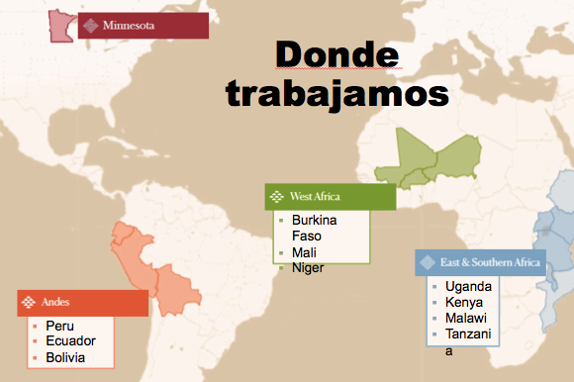

En nuestro programa, tenemos un equipo ampliado para que podamos hacer un trabajo basado en el lugar con miembros competentes y experimentados en la cultura, que trabajan estrechamente con los becarios sobre el terreno. En la foto aparecen la mayoría de nuestros consultores principales de las CdPs regionales. También se unen 2 facilitadores, iTeam, RMS, y algunos becarios clave, socios e invitados, como nuestro querido Carlos Barahona.

Otorgamos 7,08 millones y proporcionamos apoyo para la convocatoria y el fortalecimiento de la capacidad en 80 proyectos, aproximadamente ¼ de esto apoya a la CdP de los Andes. El programa adopta un enfoque basado en sistemas para efectuar este cambio, utilizando principios básicos compartidos que guían la forma en que se lleva a cabo el trabajo.

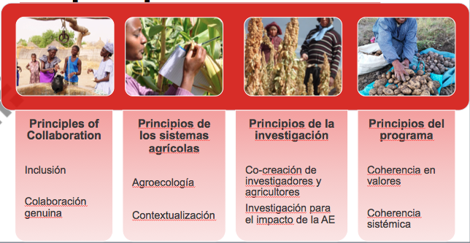
Nos guía nuestra teoría del cambio que tiene como objetivo avanzar hacia una agricultura y unos sistemas alimentarios ecológicos/regenerativos que se entrelazan con zonas rurales vibrantes y equitativas. Lo hacemos a través de dos corrientes de trabajo interrelacionadas: 1) co-creación y uso de conocimientos agroecológicos y 2) cambio social e institucional. Más específicamente, centramos este trabajo en 6 puntos clave de intervención. 2-15 % de los presupuestos van a apoyar esto - somos lo que medimos.

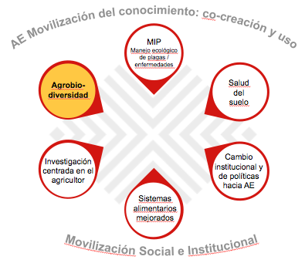
Este gráfico muestra un desglose de estos seis puntos de intervención CoP y de donaciones para temas transversales.

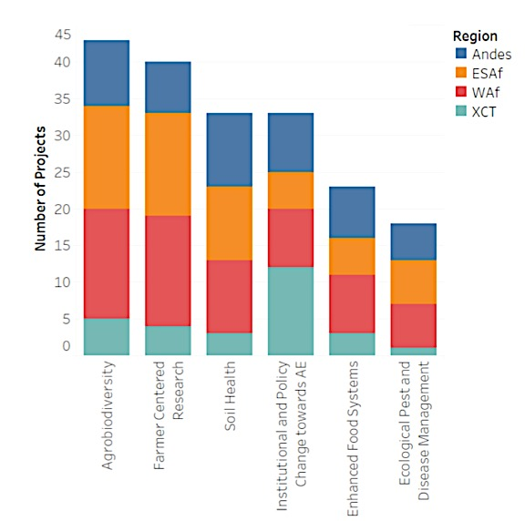

Algunos puntos destacados incluyen que todos hacen algún trabajo en cada área, con el apoyo de la agrobiodiversidad y la investigación centrada en el agricultor que se expresa a través de las Redes de Agricultores Investigadores en el programa. Nuestras donaciones transversales tiene un mayor enfoque en la institucionalidad y el cambio de políticas para apoyar la expansión de los enfoques ecológicos sobre el terreno. La colaboración es clave para nuestro trabajo - es aquí donde damos prioridad a la integración de diversas formas de conocimiento - campesino, indígena, científico, nacional, internacional, por ejemplo de los 80 proyectos.

Quiero terminar recordándoles cómo pensamos sobre el trabajo que hacemos.
- A menudo visualizamos el trabajo de la CCRP con un símbolo de infinito, que representa el flujo dinámico y continuo y el equilibrio.
- Nuestra labor, basada en la investigación y la práctica agroecológicas, se basa en el flujo de conocimientos entre las comunidades indígenas, los pequeños agricultores, los investigadores en ciencias biofísicas y sociales, las organizaciones de desarrollo y otras entidades a nivel local, nacional y mundial.
- Se utiliza el flujo entre plantas y animales y otras sinergias naturales en los suelos, la microflora y los cultivos.
- Da como resultado el flujo de diversas corrientes de ingresos y economías locales y regionales, que sostienen comunidades saludables y prósperas que demuestran más resistencia a las perturbaciones ambientales.
Quería agradecerles a todos por su tiempo y darle la palabra a Rebecca para sus actualizaciones.

Rebecca Nelson

Buenos días con todxs, es un placer saludarles desde mi casa en Nueva York, con ustedes en sus casas en los diferentes países. Me apena que no podamos estar todos juntos en los Andes. Aquí estamos celebrando la 16 reunión de esta CdP, es impresionante. Ésta foto es de la CdP0 en Cochabamba, hay caras familiares como la de Steve V. En mi segunda diapositiva quisiera recordar a Antonio Gandarillas, nuestro colega que perdimos este año. Esta foto es de un viaje que hicimos a China antes de la CdP0 cuando trabajamos en escuelas de campo para agricultores hace muchos años.

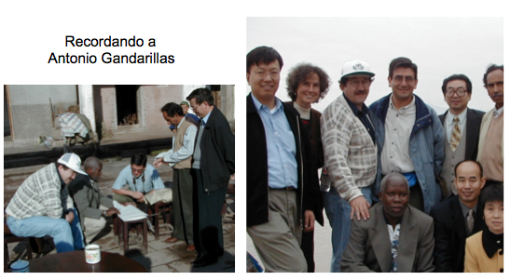

Mi trabajo hoy es revisar estas áreas de trabajo que Jane mencionó hace un momento y en las que trabajamos juntos en las 3 Comunidades de Práctica y compartirles algunos hallazgos importantes en estas áreas, también en otras regiones.

Para iniciar con agro-biodiversidad, trabajamos con la agrobiodiversidad local de los productores, queremos comprender mejor cómo preservarla y utilizarla. También examinamos la posibilidad de enriquecerla con nuevo germoplasma que pueda contribuir a las necesidades que tienen los agricultores y trabajamos con sistemas de semillas para que lxs agricultores tengan acceso a su material nativo y a nuevo material que pueda estar disponible. Tenemos una gran diversidad como la que se muestra a continuación y que merece celebrarse:

  - Cultivos leguminosos: frijol común, maní, caupí, paloma, soja, maní Bambara, lablab, lupino, desmodium.
  - Cultivos de cereales: sorgo, mijo perla, mijo dedo, fonio.
  - Otros: papa; quinua, amaranto

Por décadas el programa y los proyectos han trabajado para que lxs agricultores puedan mantener y enriquecer estas variedades. Quería mencionar que en Etiopía cinco universidades unieron sus fuerzas para analizar la biodiversidad en el país. A través de este estudio se dieron cuenta que las presiones de mercado y la forma en que el gobierno estaba apoyando la investigación estaba llevando a que se cultivaran únicamente unas pocas variedades nuevas. Lxs investigadores querían estar segurxs de que lxs agricultores pudieran mantener la rica biodiversidad que ya tenían. Y se percataron de que lxs agricultores preservaban su biodiversidad, aún en áreas en donde había muchas variedades comerciales, ellxs seguían utilizando su germo-plasma tradicional. Esto se hace de manera comunitaria. Cada agricultor tiene algunas variedades y sabe qué otras variedades están siendo sembradas por sus vecinos. De manera colectiva, ellos preservan su rica biodiversidad. Y en los mercados ocurren intercambios de semillas y conocimientos entre familias y entre hogares. Y algo similar ocurre en los Andes, que lxs agricultores aprecian las nuevas variedades, pero también valoran mucho sus propias variedades.

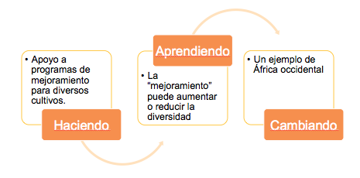
¿Qué estamos aprendiendo a través de los proyectos del programa en mejoramiento de los cultivos? Hemos estado apoyando una gran diversidad de cultivos durante muchos años y me he dado cuenta que el cultivo de plantas puede incrementar o reducir la diversidad de cultivos, de acuerdo a cómo estos cultivos interactúen con los sistemas tradicionales de cultivos. Y quisiera dar un ejemplo de un lugar en el que el proceso se ha realizado de manera muy cuidadosa y con mucho éxito, originalmente en Burkina Faso. Se trabajó con muchos agricultores de manera muy cercana y participativa lograron incrementar la diversidad. El desarrollo del germoplasma les permitió enfrentar mejor los retos del cambio climático. Apreciaron mucho la posibilidad de escoger el mejor material para sus propios propósitos. Como consecuencia de este enfoque participativo el impacto ha sido muy alto. Tomó su tiempo realizar este proceso de manera cuidadosa, pero el resultado fue muy exitoso.

Tuve el honor de visitar un trabajo relacionado a esto en Mali. Fue muy interesante ver cómo se reunían para compartir los hallazgos agronómicos de la estación, luego cocinaron y probaron el material que estaban ensayando. Eliminaron una parte del material por razones agronómicas, otra por razones culinarias y seleccionaron el material que les parecía muy bueno. Eran tan sofisticados que lograron tener semillas hibridas que eran muy productivas y rentables. Además seleccionaron material que respondía a las necesidades culinarias. Las mujeres mostraron todo la experticia que tienen en este tema.

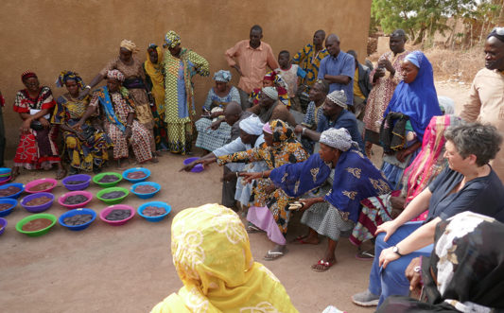
Continuando con el manejo de plagas y enfermedades y la salud de los suelos, el proyecto del kit de suelo con el que Steve ha trabajado proyectos en la región y en avanzado mucho en su utilización. En esta región también. Ha sido muy interesante ver la profundidad del conocimiento que se está logrando sobre los suelos y la diversidad de formas en la que los proyectos y lxs agricultores están mejorando la calidad del suelo. Y una de las lecciones es que en áreas tropicales puede ser difícil la producción de materia orgánica y de allí la importancia de combinar diferentes métodos y saber cómo combinar plagas y el manejo de suelos. Hay componentes químicos, de nutrientes, biológicos para la salud del suelo.

Otro tema en el que tenemos resultados interesantes es con bio-insumos. Estoy muy interesada en la presentación del nuevo reporte sobre bioles que se compartirá en esta reunión. En África del Este se está usando la orina como biofertilizante y quisiera conocer su opinión sobre esto en esta reunión. Han hecho un gran trabajo en África con el uso de pesticidas botánicos. Próximamente saldrá un video de la experiencia en África.

Pasando al tema de sistemas de alimentos mejorados, hay mucho trabajo desarrollado en la región. Estoy pensando en los desechos humanos y pensar en la economía circular, la forma en que los ciclos tradicionales han sido usados durante milenios para que los nutrientes de nuestro cuerpo para ayudar a producir comida sana. Estoy reflexionando sobre un proyecto en Malawi en África del Sur con colaboradores de un hospital y comunidades. Han hecho publicaciones mostrando que cuando no hay seguridad alimentaria en los hogares no pueden alimentar a sus niñxs y que al ser estas familias discriminadas se deprimirán y continuarán el ciclo de no poder alimentar a sus familias correctamente. Ellos lograron mostrar que con un enfoque de agroecología, en educación nutricional y con enfoque de género en las relaciones familiares se pudo mejorar la nutrición de lxs niñxs. Logró tener resultados que grandes inversiones no han podido generar.

Un enfoque que trabajamos desde hace mucho tiempo es la investigación participativa con y para agricultores. Una de las innovaciones que estamos desarrollando son las redes de agricultores investigadores. Ésta es mi visión de cómo funcionaría. Hay distintas redes trabajando con distintos investigadores.

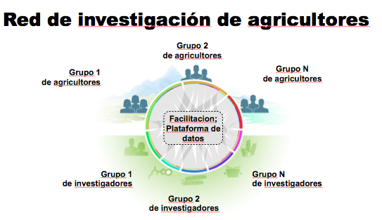
Una de estas redes es muy interesante porque está liderada justamente por agricultorxs y en ella no participan investigadores y de hecho ha sido muy innovadora. Tuvieron la idea de bolas de semillas para que estén protegidas de la lluvia, deshierbamiento parcial que ha disminuido significativamente el trabajo de las mujeres. Ellas también tuvieron la idea de orina para los cultivos, por lo cual han recibido mucho conocimiento. Además de estas innovaciones técnicas tienen un conjunto de innovaciones socio-organizacionales para que su organización sea más efectiva. Es una iniciativa de investigación liderada por agricultores con extraordinarios resultados, con un proceso muy lento que generó confianza:

- Las corrientes han regresado
- Las mujeres viajan menos para buscar agua para el ganado y los usos domésticos, lo que le da al agricultor más tiempo para realizar otras actividades.
- Regeneración de pastos
- Mucho progreso en la selección de cultivos
- Producción mejorada de cultivos, donde las semillas habían sido barridas después de la siembra.
- Las inundaciones recientes no destruyeron sus granjas

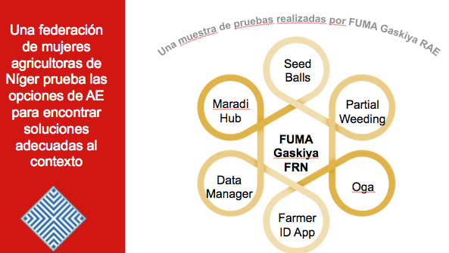

Para cerrar, quisiera mencionar que además de tener proyectos individuales en cada de las CdP regionales, tenemos un trabajo transversal cuyo objetivo es conectar a todo el programas.
- Compromiso con los sistemas alimentarios mundiales
- Alianza Mundial para el Futuro de la Alimentación
- Fondo de Agroecología
- FAO: Agriculture Knowledge Hub, TAPE, base de datos de inventario de materia orgánica
- Apoyar a los becarios
- RMS
- Juego de herramientas para el suelo
- Apoyo a la agroecología y base de pruebas - UVM
- Access Agriculture - 100 traducciones de videos
- Innovaciones
- Sistema de aprendizaje de redes de agricultores investigadores - IDEO
- Sistema de datos FIPS
- Bioversity – financiamiento colectivo

Gracias por todo el trabajo, estamos gustosxs de compartir con ustedes, espero que estén bien en este período de tiempo tan extraño.

Ver el video de la presentación y descargar power point en:
http://andescdp.org/cdp16/presentaciones_fundacion_mcknight/presentacion_fundacion

2.3 Presentación Global Alliance for the Future of Food

Ruth Richardson, Directora Ejecutiva de la Alianza

La Alianza Global es una alianza estratégica de 27 fundaciones comprometidas con la transformación de los sistemas alimentarios. La Fundación McKnight ha sido un miembro clave de la Alianza desde el inicio. Es un miembro fundador y Jane M. ha sido parte del Comité Directivo desde el inicio. La Fundación también ha sido muy activa en el trabajo de monitoreo y evaluación, en el trabajo de agroecología y de cambio climático. Ahora Jane da asesoría a nuestro Comité Ejecutivo.

Por primera vez nos estamos embarcando en una estrategia integradora principal. Se construirá sobre una potente narrativa sobre la necesidad de la transformación de los sistemas alimentarios, siete llamados a la acción, profundas convocatorias a nivel local, incidencia política, tanto a nivel global como a nivel con otras organizaciones. Estamos ensayando por primera vez nuestros 7 llamamientos con ustedes, estamos iniciando este proceso. Nos gustaría tener de ustedes retroalimentación respecto al proceso, al contenido y un sentido de alineación estratégica entre las prioridades de la Alianza y las prioridades del CCRP.

¿Por qué? Porque la urgencia es cada vez mayor, con el cambio climático, con COVID, con la injusticia racial, no podemos seguir ignorando estos problemas, necesitamos hacer avances de una manera más urgente. Tenemos oportunidades frente a nosotros, como la Cumbre Mundial de Sistemas Alimentarios de la Secretaría de la ONU en 2021, tenemos la COP26 de cambio climático, así como la Convención en Diversidad Biológica. Los miembros también nos comparten que hay oportunidades a nivel nacional y local para que se generen cambios.

Lo que queremos es aprovechar el potencial que tenemos juntos. Tenemos organizaciones que buscan incidir a nivel global, como la Alianza Global, tenemos fundaciones como McKnight, tenemos redes locales. Podemos usar el signo de infinito de McKnight sobre las conexiones globales y locales. Así que necesitamos su apoyo para co-crear el proceso y el contenido para esta iniciativa que busca ser de abajo hacia arriba.

Esperamos que el miércoles 15 de julio participen en una sesión en la que veremos las prioridades para el cambio que ha identificado la Alianza a partir de 8 años de trabajo, incluyendo trabajo que han realizado ustedes, a través de reuniones, comités, investigaciones. Nuestros 7 llamados a la acción provienen de una profunda colaboración y diálogo con personas en muchos lugares del mundo. Queremos conocer cuáles son sus prioridades, en donde se alinean con las nuestras y cómo podemos trabajar de manera poderosa con ustedes. Es una oportunidad muy emocionante para nosotros y esperamos que también para ustedes de encontrar formas de coincidir frente a esta coyuntura crítica y esta agenda, tanto a nivel local como global. Estamos muy contentxs de poder trabajar con ustedes.

Preguntas y Comentarios

¿Cuál es el rol de la niñez como agente de cambio? ¿Cuál es el rol de la transmisión intergeneracional en la agroecología?

Fabiola P.
En el caso de Global Alliance, en qué punto podría entrar el impulsar alianzas entre escuelas y comunidades para contextualizar los contenidos escolares y fomentar una educación intercultural que fortalezca la identidad de niños y jóvenes hijxs de padres y madres agricultores.

Ruth R.
La voz de lxs jóvenes es crítica. Trataremos de encontrar la forma de conectarnos con las voces de jóvenes, quizás a través de procesos como éste en los que las organizaciones pueden estar conectadas con grupos de jóvenes o con organizaciones que están especializadas en el trabajo con jóvenes o a través de organizaciones de jóvenes. Creo que es una sugerencia fabulosa. Tenemos que recoger todas estas voces para oportunidades que se nos presentan como la Cumbre Mundial para que las voces de las personas del campo se escuchen en estos foros mundiales y que el proceso sea realmente inclusivo.

Steve V.
Ojalá los casos también ayuden a identificar y analizar desafíos y cuellos de botella y no solo todos los éxitos.

¿Cuáles son los siete llamamientos a la acción?

Ruth R.
Muchas gracias por incluirme en esta reunión, me apena no verles presencialmente pero me alegra verles de esta manera. Tenemos siete llamados a la acción que realmente representan las voces de miles de personas que están nutriendo estas reflexiones. Pienso que los dos más relevantes para el CCRP pueden ser:

- Aumentar la investigación pública para el bien público, mediante el apoyo a enfoques multidisciplinarios y participativos que respalden diversos conocimientos y experiencias, incluidos los conocimientos tradicionales, agrícolas y autóctonos, con énfasis en enfoques agroecológicos, regenerativos y circulares.

- Invertir significativamente en enfoques agroecológicos, regenerativos y circulares con un papel más importante para los pequeños agricultores, y proteger y expandir los derechos a la tierra, incluidos los de las mujeres, como parte de estrategias holísticas para conciliar las ganancias en productividad, la resiliencia ambiental, la equidad social, los beneficios para la salud, y unos medios de subsistencia sólidos alineados con las agendas globales.

Los otros cinco son:

- Garantizar al gobierno y a los formuladores de las políticas a todo nivel enfoques integrados, participativos y basados en derechos, que aborden las desigualdades estructurales y los desequilibrios de poder en los sistemas alimentarios, a fin de facilitar procesos multisectoriales donde las partes interesadas puedan cooperar, diseñar conjuntamente y coordinar políticas públicas alimentarias y agrícolas de manera integral, a través de plataformas de políticas creativas y efectivas para garantizar que las políticas sean impulsadas no solo por la evidencia sino también por la ética y por un interés más amplio en el beneficio público.

- Reconocer y tener en cuenta las externalidades ambientales, sociales y sanitarias, tanto negativas como positivas, de las políticas y prácticas de los sistemas alimentarios y agrícolas hacia sistemas alimentarios saludables y sostenibles entre gobiernos, agricultores, corporaciones, la comunidad financiera y de inversiones, los consumidores y otros grupos de interés relevantes.

- Convertir subsidios perjudiciales e incentivos perversos que existen hoy en día para los sistemas alimentarios industriales en incentivos que apoyen y eliminen el riesgo de la producción agroecológica, agrícola regenerativa y de economía circular, así como dietas sostenibles, saludables, nutritivas, accesibles y asequibles como un bien público.

- Cultivar y alinear las oportunidades de inversión con el fin de redirigir los flujos financieros hacia actividades que estimulen la transformación de los sistemas alimentarios, lejos de actores nocivos y de prácticas basadas en la contabilidad integrada y la divulgación financiera para la transparencia financiera, la rendición de cuentas y el monitoreo y la evaluación independientes.

- Desarrollar pautas alimentarias basadas en alimentos (FBDG por sus siglas en inglés), que sean culturalmente apropiadas, sostenibles y que promuevan la salud, y garantizar que las normas públicas de adquisición de alimentos se alineen con ellas, promoviendo alimentos seguros, saludables, sostenibles y nutritivos dentro y alrededor de las instituciones públicas, incluidas las escuelas, los centros de salud ( hospitales, centros médicos, centros de atención, prisiones, programas de protección social, etc.). Esto incluye responsabilizar a la industria alimentaria por la producción y comercialización de alimentos más saludables y sostenibles a través de mecanismos fortalecidos.

Jane M.
Necesitamos estar atentos al tipo de agricultura que esté buscando soluciones más ecológicas. A veces la terminología se mete en el camino. Es agroecología? Es permacultura? Es agricultura regenerativa? Es intensificación agroecológica? Creo que el punto de unión común puede ser la búsqueda de soluciones ecológicas que regeneren el planeta y no sólo sea un tema de sobrevivencia y que también tengan una orientación a la justicia, que haya más equidad en la agricultura y sus beneficios. Creo que a veces la idea de “dividir para conquistar”, estos debates de cuál es mejor, no nos ayuda a avanzar como colectivo. Sería interesante conversar con ustedes sobre este tema.

La Alianza trabaja tanto en agroecología como en agricultura regenerativa. La mayoría de las fundaciones que la financian están en Estados Unidos, Canadá y México, en donde el término agricultura regenerativa está más aceptado en este debate de cuál es la palabra correcta. Dentro de la Alianza estamos buscando soluciones comunes, a veces hay diferencias semánticas. Sin embargo, debo mencionar que a veces se critica a la agricultura regenerativa de no ver suficientemente por los derechos y temas de equidad.

Respecto al mapeo, los Andes tiene un mapeo muy robusto. Hay una iniciativa en el marco de la Alianza cuyo objetivo es identificar lugares alrededor del mundo en donde hay intervenciones aliadas con los siete principios

Ver el video de la presentación y descargar power point en:
http://andescdp.org/cdp16/presentaciones_fundacion_mcknight/presentacion_global_alliance

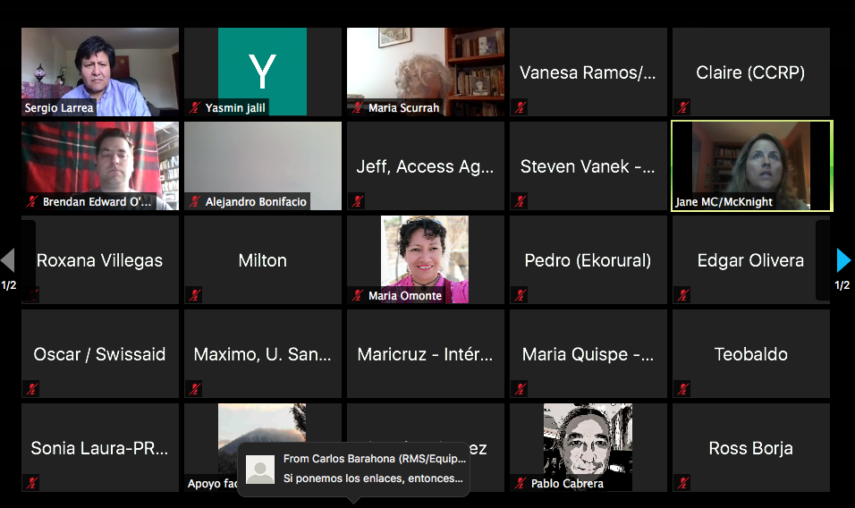
III. Impactos y oportunidades de la pandemia para nuestros proyectos en los Andes

Esta sesión tuvo por finalidad que lxs participantes pudiesen reflexionar colectivamente sobre las oportunidades y desafíos que está trayendo consigo la pandemia para los proyectos en los Andes y también que pudiesen compartir algunas estrategias innovadoras y buenas prácticas que están implementando y que podrían ser de utilidad para otros proyectos. A continuación se presenta las reflexiones de nueve grupos de trabajo que dialogaron durante la reunión. Adicionalmente, un grupo de personas voluntarias que ha estado trabajando en la elaboración de un protocolo de bioseguridad ante la pandemia compartió sus avances con todxs los participantes, invitándoles a ser parte de este Comité para seguir profundizando de manera conjunta sobre este tema de alta relevancia dada la coyuntura actual.

3.1 Reflexiones colectivas sobre retos y oportunidades de la pandemia para los Proyectos en los Andes

Grupo 1.

Integrantes
Eliseo M., Edwin Y., Hillary , Maricruz G., Jère G., Oscar, Roberto U.

Retos

- Cuarentena en plena campaña agrícola
- Que la enfermedad no entre a las comunidades
- Proyectos no han podido entrar al campo
- Materiales de higiene personal
- Eventos con campesinos a campo abierto
- Registros de agro-biodiversidad: postergación porque es un tipo de información que necesita ser obtenida de forma presencial
- Mantenimiento de equipos, bajar datos de estaciones meteorológicas, se han perdido algunos datos
- Educación de niños, pero hermanos retornantes han llenado algunos vacíos
- Recuperación de la economía
- Manejar información que puede ser exagerada o falsa
- Urgencia en manejo de Covid hace olvidar otros temas, como nutrición de niños

Oportunidades y estrategias innovadoras

- Experiencia de joven de la familia que graba video de circunstancias en las que se alimenta a los niños, conexión con antropóloga: investigación participativa con miembros de la familia
- Colega se fue a vivir en la comunidad porque es parte de ella – investigadores locales
- Familias reflexionan sobre la importancia de la alimentación, revalorar alimentos tradicionales, reacción contra la comida chatarra
- Migración de regreso: retornantes de las ciudades a sus provincias con nuevas habilidades. Apoyo con mano de obra. Oportunidades económicas, reforzar la agricultura.
- Trabajo colectivo recíproco.
- Alimentos resilientes: quinua se puede guardar, reservas familiares.
- “En las ciudades hemos visto más desesperación que en el campo”
- Radio: sensibilización sobre medidas sanitarias
- Jabones hechos con materiales locales
- Seguridad y soberanía alimentaria: familias más resilientes por participación en proyectos anteriores, agroecología, producción limpia
- Apoyo entre familias de la misma comunidad
- Producción diversificada
- Casas comunitarias de semillas
- Mayor uso de celulares, WhatsApp, coordinaciones con los agricultores “innovadores”
- Entrevistas a través del celular
- Prepararnos para el cambio: a veces hay celulares, pero no donde comprar planes de datos o hay mala señal
- Redes sociales: posibilidad de mayor y mejor trabajo colaborativo
- Mejores conexiones urbano/periurbano/rural

Grupo 2

Integrantes
- Ciara MdHugh
- Rebecca Nelson
- Pedro Oyarsum
- Aymara Poma
- Sonia Laura
- Ángel Mendoza
- Eleodoro Baldiviezo
¿Principales retos?

- Evento desastroso y dañino, con altos niveles de decesos.
- Manejo de la crisis. Las cifras oficiales no reflejan los niveles reales de decesos observados (diferencia 20.000).
- Cómo mantener la coordinación con el equipo en campo. Verificación de medios de comunicación, acceso a internet y disposición de celulares inteligentes.
- Dificultad para mantener en funcionamiento de los equipos en campo (estaciones climáticas).
- Se suspendió el ingreso a campo.
- Las comunidades quedaron aisladas y han limitado procesos de comercialización y abastecimiento de insumos y productos alimenticios.
- Mucha gente migró de las ciudades a sus comunidades de forma masiva. Esto generó un cambio y reconversión en el abastecimiento de productos en las mismas comunidades.
- Se recurrió al uso del WhatsApp con los agricultores.
- Se organizó grupos WhatsApp con agricultores, esto fue una dificultad a un inicio.
- Interrupción del abastecimiento para las comunidades.
- El reto de acceder y aprender a usar el internet en las comunidades.
- Afectó la evaluación y recolección de datos de investigación relacionados a la cosecha de la campaña agrícola.
- Se usó las redes para compartir información sobre la pandemia.
- Las estrategias de interacción se han visto limitadas.
- Generar ingresos para cubrir nuevos gastos de comunicación.

Oportunidades

- Se mantuvo la coordinación de productores con el equipo del proyecto.
- Genera aprendizaje para seguir las innovaciones con más fuerza.
- El trueque se ha puesto en valor en Ecuador.
- Los intercambios entre las comunidades demandó recuperar formas creativa, con el reto de construir nuevos valores de equivalencias en producto.
- Se activaron tiendas comunitarias, centros de acopio, para reducir conglomeración.
- Se vio un incremento del consumo de productos frescos.
- El papel de los jóvenes para mejorar el acceso a información a través del internet y redes sociales dentro de las familias en el campo.

¿Qué estrategias innovadoras que se vienen desarrollando?

- Se recurrió a trabajar y crear mensajes difundidos a través de plataformas comunicacionales hacia las comunidades. Se debe poner atención a cómo comunicar.
- Se han activado el trabajo en red para el intercambio de semillas, alimentos.
- Estrategias para identificar a las personas y familias más vulnerables de las comunidades para tener mejor llegada en la asistencia.

Grupo 3

Integrantes
- Fabiola Alexandra Parra
- Jane Poole
- Jane Maland Cady
- Marah Moore
- Laura Lucia ayerdis Barahona
- María Scurrah
- Carlos Barahona

Desafíos

- Conectividad.
- Educación a distancia es transmitida por televisión y radio.
- Sin embargo, la desigualdad es un factor limitante. Muchas familias no tienen un radio. Tratamos de ayudar proveyendo radios para las familias que no tienen radio (Proyecto Semillas y Escuelas)
- El principal reto es la escasez de recursos.
- No hay apoyo del gobierno central para resolver el problema.
- Migración de la ciudad al campo está sucediendo. Hay una oportunidad para nuevas formas de organización y relaciones entre la comunidad y las escuelas.
- Producción de programas de radio está limitada por la habilidad de producir los programas.
- Nuestra habilidad de aprovechar la radio está limitada por lo ocupados que estamos haciendo otras cosas.

Oportunidades

- Una escuela tiene una radio emisora y estamos en contacto con los profesores para apoyar la transmisión de las lecciones por radio. Adaptando los contenidos del programa nacional de educación a distancia a la transmisión por la radio.
- ¿Hay una oportunidad de contribuir a los programas de radio que ya existen en las estaciones de radio locales, regionales, etc.?
- Aumento en la participación de los agricultores/profesores/comunidades en los procesos de investigación. Esto está motivando nuevas formas de participación en el proceso de investigación, sistematización y aprendizaje.
- ¿Cómo aprovechamos mejor el medio de la radio?¿Podemos aprovechar la experiencia ya existente en el CCRP?
- ¿Cómo aprovechar las oportunidades del enriquecimiento inter-generacional?
- Redes de agentes pueden ser importantes para aprovechar estas oportunidades. Necesitamos el apoyo de agentes que no están necesariamente involucrados todavía. En el caso de Semillas y Escuelas, la participación de la universidad.

Estrategias

- Capacitación e integración de agentes locales – individuos/organizaciones para mejorar y potenciar la participación en la investigación. ¿Estudiantes apoyando a agricultores?
- Potenciar el uso de tecnología y otros medios de comunicación (radio) para reducir los problemas de conectividad/acceso, con apoyo con los agentes locales (directores de escuela). Contenidos contextualizados que podrían llegar a una audiencia más extendida.

Grupo 4

Integrantes

Sonia Zambrano, Juan Torres, Olivier Dangles, Katherin Meza, Patricia Natividad, Teresa Arteaga, Israel Navarrete

Retos
- No se ha podido colaborar con las personas. Buscar nuevas maneras de colaborar.
- Hay una preocupación por la reducción de presupuestos. Profesores están teniendo menos tiempo para dedicarse a la investigación.
- No se sabe cuáles son las nuevas prioridades de las comunidades.
- Cómo los proyectos se pueden desarrollar bajo esta crisis. No hemos trabajado desde la resiliencia. Pensar en otros choques (a veces simultáneos COVID, Langostas, etc.) que antes no pensábamos a diferentes niveles.
- El reto es como darle sostenibilidad a los proyectos.
Oportunidades
- Patrones en las sociedades de montaña: colectivismo que se ha ido perdiendo. Las sociedades de montaña están acostumbradas a situaciones de riesgo. Van a regresar otra vez a los colectivos: los comedores populares u ollas comunes.
- El regreso (migración ciudad-campo) ha hecho que se recuperen prácticas comunitarias. Por un lado, en dónde van a estar las personas que han regresado a los campos, quizás habría que rehabilitar infraestructura abandonados (e.j. andenes).
- Hacer más análisis: qué sistemas agrícolas pueden ser más resilientes a las crisis.
- COVID nos recuerda que en estas crisis el ser humano es el responsable. Ejemplo: para el cambio climático.
- Oportunidades: webinars y whatsapp
- Se abren oportunidades para potenciar CIALCOS.
- Las diferentes formas de cómo los proyectos interactúan con las comunidades. Cómo nosotros nos organizamos ellos y desde ellos para generar sustentabilidad .
- Entender los sistemas agroecológicos (4 dimensiones de la agroecología) en los cuales trabajan los proyectos.
Estrategias
- Se recuperó el trueque
- Generación de bodegas
- Ferias comunitarias para estar abastecidos en la misma zona
- Los alimentos abandonados han sido recuperados
- Tener contactos dentro de las comunidades facilita el establecimiento de actividades. Los agricultores no están tan lejos de la tecnología.
- Ahora el uso del internet a ayudado a tener más impacto. Apertura de cursos y webinars.
- Se han abierto un observatorio de la pandemia
- Mejor coordinación con otros actores

Grupo 5

Integrantes
Vanessa R., Karl Z., Sandra B., José B., Teobaldo P., Wilfredo R., Jorge A.

Retos
- Iniciar o continuar los trabajos de investigación como labores de cultivo (cosechas), encuestas, devolución de información.
- Restricciones para ingresar a las comunidades
- Retornantes: posibles conflictos por acceso a recursos
- Falta de algunos productos, incremento de precios
Oportunidades
- Retornantes: mayor acceso a información, nuevas ideas
- Mayor interés en huertas familiares, mejor nutrición, producción para autoconsumo, trueque
- Mayor interés en medicina tradicional, por ejemplo, tocosh
- Mayor interés en información vía Web, por ejemplo, revista LEISA
- Potencial de sistemas locales de semillas
Estrategias
- Estrategias propias de los agricultores: huertos familiares, medicina tradicional, trueque.
- Estrategias de los proyectos:
- Protocolos para labores de campo (infografías)
- Metodologías para facilitar el trabajo con agricultores: entrevistas por teléfono, micro-reportajes, programas de radio, TICs.

Grupo 6

Integrantes
Steve Vanek, Claire Nickin, Mariana Alem, Germán Jarro, Pablo Cabrera, Alejandra Arce y María Omonte.

¿Retos?
- Relación con la gente se ha truncado
- Cómo transformar el trabajo de campo a método mas virtuales.
- Falta de acceso a medios digitales entre la población, analfabetismo digital / “brecha digital”.
- Menos posibilidad de entrar en el campo / comunidad / oficina / recojo y manejo de datos.
- Han vuelto migrantes – alto costo de productos secos.
¿Oportunidades?
- Generar nuevos formatos y grupos de comunicación con contactos virtuales
- Se transfiere la responsabilidad y el poder de tomar datos hacia los productores y jóvenes
  - Ej. de ferias populares en Cochabamba, llenar un formulario por un joven capacitado; buena capacidad de relacionarse con los vendedores en el mercado; ha generado una oportunidad dependiendo de las personas.
  - Uso de la radio para escuchar clases en semillas y escuelas – también que muchos no tienen radios (contraste con el pasado cuando muchos tenían)
  - Un app/plataforma para organizar compras directas en mercado local/solidario
  - Apps y plataformas no está tan centralizado en Cochabamba, pero sí iniciativas de vendedores particulares?
  - Reducción de frecuencia de mercados, necesitan permisos especiales, especialmente ahora con la cuarentena rígida.
  - Mercados móviles han funcionado bien. ¿Cómo ajustar al proyecto, ya tiene 5?
  - En las zonas periurbanos, la gente ya no van a la ciudad, se quedan en las zonas periurbanos y venden desde allá; se arman mercados periurbanos de esa forma.
  - Un sentimiento de comprar “lo nuestro pero bien nuestro” – proyectos de muy cerca.
  - Han vuelto muchos migrantes – demanda para productos locales
  - La migración se ha volcado a ciudad -> campo (al revés de lo anterior)
Descentralización de los grandes mercados
Hay interés en establecerlos de una forma más permanente. ¿Implica una demanda para las actividades del proyecto?. Sin embargo sigue la dominancia de los intermediarias, ej. botar a los pequeños productores, amenazando con la fuerza de la regulación.

Estrategias innovadoras:
- Ajustar el número del grupo meta de mercados móviles (camionetas que venden)
- Buscar donde los productores están vendiendo directo a los consumidores y entender la forma de apoyar en la nueva situación.
- Aplicación / plataforma para vincular consumidores a productores y mercados
- Fortalecer capacidades de la gente local en tomar datos, emprender actividades de investigación.
- Ferias de semillas locales como una estrategia innovadora; tener más semilla local.
- Redes para fortalecer proyectos.

Grupo 7

Integrantes
Cecilia T., Gabriela B., Mariana A., Aldo C., Edwin Y., Angel M., María:

1. Principales retos

- Comunicación
- Se trabaja con gente (de la puna) con poco acceso a comunicación.
- Falta de tiempo de las familias por la época de cosecha, adecuarnos a sus tiempos (bien temprano).
- Se debería estar haciendo encuestas, entrevistas, esta retrasando el proyecto.
- Es complicado entender muchas cosas.
- Existe cobertura de comunicación en parte de las comunidades, siendo el reto ser parte del flujo de comunicación, porque las familias de agricultores piden información sobre la enfermedad.
- Dificultades de comunicarse de los profesores con los niños. Se apoyó con radios con el apoyo de amigos, familiares y tesistas. La señal de radio a veces no llega. El otro problema es el económico para cargar el servicio de internet, hay familias con 2 a 3 niños, y la familia tiene un solo celular, entonces la radio es una opción.
- El reto (UVM), que pueda dar la agroecología como filosofía , en este momento de COVID, cuando hay tantas preocupaciones sin pensar en un apoyo real y sincero.

2. Oportunidades
- Replantear las TdC. La gente está cansada y demanda nuevas formas de hacer agricultura, de desafiar sus conocimientos.
- Explorar nuevas formas de interacción con las familias, por ejemplo, alternativas de comunicación, por ejemplo celulares inteligentes, porque la pandemia da para largo.
- Mantener el vínculo entre actores.
- Trabajar juntos: unirse cuando hay menos posibilidades, unir fuerzas, conocimientos para salir todos.
- Alfabetización digital.
- Crear nuevas colaboraciones.

3. Estrategias innovadoras

- IM: Se tenía que salir a campo y se optó por solicitar colaboración a la CdP: acceso al protocolo y buenas prácticas de comunicación con manejo de celulares, whatsapp, articulando con estudiantes, empezamos a trabajar con esos tutoriales. Estamos viendo la forma de trabajar con esos protocolos.
- UVM: aún no se tiene estrategias, están escuchando lo que los proyectos necesitan.
- CIZA: los hijos tienen habilidades para ingresar a internet, a diferencia de padres y profesores.
- Cusco -SAL: no tenemos nada concreto, están pensando e innovar en metodologías de investigación para llegar al consumidor: internet, Facebook, pero nada en concreto.
- PSC: estamos implementando grupo de Whatsapp con productores que tienen acceso a internet y con agricultores que no tiene accesos a celulares inteligentes es llamarles personalmente en horarios accesibles por sus actividades cotidianas (temprano). Es importante mantener el flujo de comunicación.

Grupo 8

Retos
- Conectividad en las zonas rurales. Servicio de internet deficiente, tarjetas pre-pago se acabaron, no poder comunicarse.
- Organización y ajuste al trabajo desde casa, equipo de campo.
- Campaña agrícola en marcha.
- Estrategia con Yanapai fue que trabajan con estudiantes de la zona quienes pudieron regresar a las localidades para avanzar con las investigaciones.
- Logística, cómo transportar los productos y evitar pérdidas, falta de combustible.
- Algunas comunidades se cerraron completamente, se encapsularon y quedan aisladas.
- Nueva normalidad: cómo convivir con esta nueva normalidad (zonas más afectadas y otras no tanto, Perú).
- Desinformación o información imprecisa en las comunidades (temas políticos-sociales, Bolivia).

Oportunidades
- Desarrollo de innovaciones a nivel de las comunidades para la provisión de alimentos. Cadenas/circuitos cortos alimentarios, trueques, tiendas comunitarias, canastas con miras a crear estructuras de soberanía alimentaria mayores a largo plazo. Acelerar este proceso al interior de las comunidades
- Las organizaciones tuvieron que adaptar e incursionar en nuevas actividades como la entrega de ayuda alimentaria
- Se han desarrollado protocolos para el trabajo en campo con medidas sencillas de uso de mascarillas, distanciamiento social y lavado de manos. No permanecer mucho tiempo en las comunidades
- Repensar el rol/importancia de sistema alimentario (cómo nos alimentamos, temas de salud)
- Documentar todas estas experiencias
- Ser creativos en cómo adaptarse

Estrategias
- Cambio en las estrategias metodológicas para avanzar en el proyecto y tomar ventaja de lo digital (uso de nuevas plataformas)
- Formar una red de gente a nivel local (jóvenes en comunicación socio-ambiental)
- Enfocar/mirar más al interior del territorio/localidad
- Seguimiento más personalizado y cercano a las comunidades, estudiantes
- Secuencia de eventos virtuales a la manera de webinarios con múltiples actores. Diálogos para influenciar actores como las autoridades o consumidores
- Estrategias comunicacionales
- Uso de la tecnología para repensar las metodologías de los proyectos

Grupo 9

Integrantes
Roly C., Tatiana C., Roxana C., Milton V., Guadalupe L., Marlene M., Jeff B..

Roly C.
Cómo interactuar con las comunidades. Por la cuarentena se ha suspendido movimiento al campo. Como técnico del campo es difícil. Estábamos en la cosecha de la papa. En estas zonas ha sido difícil de entrar. Era crítico para nosotros recoger las muestras, la cosecha y el rendimiento. Lo que hemos hecho es establecer llamadas telefónicas, con una buena inyección de crédito. Hemos desarrollado manuales sobre cómo los yapuchiris pueden hacer el muestreo de información, para tener las muestras de rendimiento y hemos tenido que orientarlos para que no se pieeda la información de la investigación que estábamos haciendo.

Tatiana Cárdenas
En Ecuador, con la transición de Legumip al nuevo proyecto hemos cambiado de enfoque, entonces lo importante ha sido la comunicación entre nosotros y tenemos que ir al campo en julio pero no podemos y es difícil trabajar así de lejos. Cuando hablamos con neustros compañeros que están en Ecuador, hay cosas imprevistas. Estamos usando WhatsApp, email, y reforzando comunicación con los agricultores, no es lo mismo la comunicación aquí y en las zonas. No hay tantas contaminaciones, pero no queremos ir al campo para no tomar riesgos no necesarios.

Marlene M.
Hemos perdimos datos de temperatura y precipitación de algunas semanas de las estaciones meteorológicas. Y teníamos parcelas de investigación de papa y hemos perdido datos. La interacción con los comuneros la resolvimos con llamadas.

Roxana Castellón
Trabajo en Ecoconsumo en Cochabamba Bolivia y una dificultad es que para hacer investigación hemos tomado que la investigación está basada en hacer entrevistas en persona. Yo desarrollo entrevistas con consumidores. Necesitaba hacer entrevistas con varios consumidores para ver sus motivaciones para comprar ecológicamente, estaba diseñado para levantar datos en el mercado donde las vendedoras ecológicas venden y les iba a decir que quiénes son sus compradores frecuentes y me iban a presentar y luego yo iba a entrevistarme con los consumidores pero no hay mercados.
Tenemos las entrevistas con las vendedoras y algunxs tienen teléfonos de algunos compradores regulares. Me toca auto-presentarme y entrevistarles por whatsapp. Y por celular los que no tienen whatsapp.

Milton V.
Una dificultad es que se presentó en la cosecha de la quinoa y dentro de esto nos dicen que hay cuarentena. Era difícil poder hacer esta actividad. Y las estaciones meteorológicas en las comunidades. Fuimos a una comunidad donde estamos en cuarentena y vamos a ir realizando nuestros trabajos, de parte de la comunidad de darnos una salida al campo. Y también puedo decir que algunos no podían trabajar. Tenían que cambiar las pilas. Ellos han dicho que trabajan desde las seis hasta 7.30 y otra vez en la tarde. Ha sido difícil ir y tomar los datos. Se colecta los ecotipos de quinoa. Teníamos el trabajo de hacer las barreras vivas,y hacer el seguimiento con los agricultores. Las cosas que han puesto dentro de la comunidad, esto lo hemos hecho.

Guadalupe L.
Mi rol es técnica de campo y colaboro con Fundación Ekorural. Desde que se aplicó la cuarentena no se puede salir al campo. Mi trabajo está centrado a la asociación de mujeres. Con los actores locales y las asociaciones vemos cómo podemos interactuar para que las lideresas jueguen un rol en la provincia. Antes teníamos talleres con los grupos. Ahora no, sólo se hace en forma dirigida con una familia. Hemos desarrollado protocolos de bioseguridad para trabajar con las comunidades. Con las huertas familiares, hemos tratado de impulsar semilleros para que la gente haga huertas. También tenemos asociaciones que venden hortalizas agroecológicas y la mayoría tiene un teléfono inteligente que puede publicitar sus productos en whatsapp.

Jeff B.
Nosotros teníamos que salir al campo en el Perú para filmar. Y hemos tenido que posponerlo.

Ver el video de las presentaciones de trabajos grupales en:
http://andescdp.org/cdp16/impactos_oportunidades_pandemia_proyectos_los_andes

3.2 Protocolo de seguridad y de investigación en el CCRP Andes

Grupo promotor de esta iniciativa:
Israel Navarrete, Sonia Lura, Eliseo Mamani, Edgar Olivera, Edwin Yucra y Carlos Barahona

Introducción
El Covid-19 es una enfermedad respiratoria causada por el virus SARS-Cov-2 que emergió en la provincia de Hubei en Wuhan-China en el mes de diciembre del 2019. Los síntomas principales de esta enfermedad son tos seca, dificultad para respirar, dolor de garganta y fiebre. Hasta la fecha, no hay vacunas o medicamentos específicos contra la Covid-19. El 30 de Enero, el Covid-19 se declaró como problema de salud pública internacional debido a su diseminación (Sohrabi et al. 2020). Esta enfermedad se encuentra presenta en Ecuador Perú y Bolivia, donde Perú es el país con más alto número de casos activos (Figura 1). Expertos en el área Andina sugieren que va a haber un gran impacto a nivel económico, político y social debido a esta enfermedad (Banco Interamericano de Desarrollo 2020; FAO 2020).

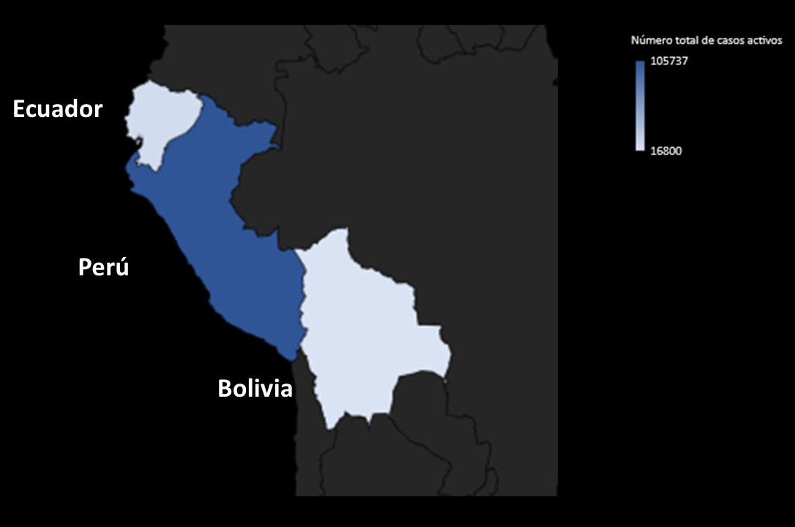
Figura 1. Número de casos activos con COVID en Ecuador, Perú y Bolivia

La Organización Mundial de la Salud y los ministerios de salud reportaron que SARS-Cov-2 se transmite e infecta rápidamente por contacto con otra persona que esté infectada por el virus (Wang et al. 2020). Sin embargo, existe evidencia de que también puede ser transmitido a través de persona asintomáticas (Bai et al. 2020). La enfermedad se propaga de persona a persona a través de pequeñas gotitas que salen de la nariz o la boca de una persona infectada al toser, estornudar o hablar, y pasan a otras personas mediante inhalación. Las gotitas también pueden caer sobre los objetos y superficies de rodean a la persona infectada, y luego otras personas pueden infectarse si tocan esos objetos o superficies y luego se tocan los ojos, la nariz o la boca.

Las diferentes actividades lideradas por los proyectos de investigación y desarrollo que forman parte del CCRP-Andes son potencialmente una fuente de diseminación de la enfermedad. Por esta razón es necesario que las actividades de investigación y desarrollo de los proyectos que forman parte del CCRP-Andes consideren medidas de bioseguridad para evitar la diseminación del Covid-19 a áreas rurales en las que se trabaja. Así, este documento tiene dos objetivos:

- Generar conciencia acerca de algunos procedimientos de bioseguridad para la interacción con agricultores
- Sugerir principios para realizar investigación participativa con agricultores.

Descripción de medidas de bioseguridad
Existen múltiples procedimientos de seguridad propuesto para disminuir a diseminación de COVID-19 (revisión de literatura en Anexo del protocolo). En esta sección se describirán: (1) sugerencias generales, (2) sugerencias antes de interactuar con los agricultores, (3) sugerencias durante la interacción con los agricultores y (4) Sugerencias después de la interacción con los agricultores.

Sugerencias generales
Las principales estrategias para minimizar la diseminación de esta enfermedad son aislamiento (no identificadas en las sugerencias generales), cuarentena, distanciamiento social y la contención comunitaria (no descrita en las sugerencias generales) (Wilder-Smith and Freedman 2020). Para esto es necesario que nuestras acciones consideren las medidas de bioseguridad establecidas por las autoridades locales (ej. Portar el DNI o cédula de identidad) y también la evaluación de la importancia de realizar un ingreso a las comunidades en las que se trabaja (Cowling and Aiello 2020; Rodríguez-Morales et al. 2020). El personal técnico que ingresará a las comunidades rurales debe respetar a los agricultores y tener una predisposición colaborativa. Finalmente, es importante tener el contacto de médicos locales que nos permitan apoyar en situaciones de infección y también de conexión con los Ministerios de Salud de cada país.

Cuarentena
Los técnicos que ingresen a las comunidades deberán estar entrenados y atentos a personas que potencialmente tienen los síntomas de COVID-19 y tener la capacidad de recomendar el aislamiento voluntario de personas que están infectadas. Además, los técnicos deben tener la capacidad de manejar los posibles problemas de estigmas que existan en las comunidades. Por otro lado, es importante ayudar a rastrear las personas que han entrado en contacto en cada una de las reuniones o estudios a través de listas de personas contactadas.

Distanciamiento social
Como se mencionó anteriormente, es necesario considerar la importancia de visitar a los agricultor@s en sus comunidades. Por esta razón, es aconsejable realizar ajustes a las metodologías de investigación, para reducir el número de ingresos y tener el menor contacto directo con los agricultores y agricultoras para minimizar el riesgo contagio y propagación de la enfermedad. Otra de las consideraciones generales es la de mantenerse al menos a dos metro de distancia de los demás, y usar barbijo/mascarilla (Pearce 2020; Setti et al. 2020). Es importante tener un acuerdo de trabajo en la jornada, dividir la misma en varios turnos para no tener una aglomeración de personas.

Sugerencias antes de interactuar con los agricultores
Antes de interactuar con los agricultores es importante evaluar si es importante la interacción con ellos y si se puede evitar de alguna manera. Es importante identificar al personal técnico de la zona o que sea conocido por la comunidad para llevar a cabo las actividades. Posteriormente, es necesario conocer que no seamos portadores ni sospechosos de Covid-19. Para ello, basados en las regulaciones locales, se debe realizar una autoevaluación en línea de Covid-19. En el caso de Ecuador esta evaluación se puede hacer en este link, en Perú en este link y en Bolivia en este link. En caso de que, se sea un caso sospechoso de Covid-19 debemos acudir a una asistencia médica los más pronto posible, y también comunicar a su inmediato superior a la institución que pertenece sobre esta situación y cumplir los protocolos institucionales. Por contrario, de que NO seas un caso Sospechoso de Coronavirus COVID-19, se podría viajar a las comunidades rurales. Sin embargo, es importante considerar de que las personas entrando en contacto con los agricultores pueden ser asintomáticos y potencialmente son una fuente de diseminación de la enfermedad (Day 2020).

En el caso de que vaya a haber una interacción con los agricultores es necesario tener un maletín de seguridad y alimentos e integrar múltiples medidas de bioseguridad para esta interacción. Este maletín debe tener todos los utensilios de bioseguridad (barbijo/mascarilla, alcohol en gel, desinfectante, guantes de trabajo y otros que sean necesarios). Si se va tener reuniones en lo posible tener: termómetro pistola (38◦C), barbijos/mascarillas, desinfectantes y una hoja de registro para las personas con las que interactuaremos. Recordar que el alcohol en gel debe utilizarse al entrar y salir de cualquier ambiente; en toda interacción siempre mantener el distanciamiento de al menos dos metros con otras personas y que las personas usen mascarilla debido a que las partículas virales pueden viajar a más de dos metros (Setti et al. 2020). Si viaja en vehículo de la institución, ésta deberá ser desinfectado con desinfectante, además debe portar alcohol en gel o jabón, agua, bañador para el lavado de las manos en el viaje. Los técnicos deben procurar llevar nuestros propios alimentos o comprar.

La higiene de las manos es una actividad importante para evitar la diseminación de la enfermedad. Por ello también se sugiere lavarse las manos frecuentemente con agua y jabón o con un desinfectante a base de alcohol, además limpiar y desinfectar los objetos y superficies, aquellos que se manipulan con frecuencia en diferentes actividades para evitar el contagio y la propagación del Covid-19 (Ministerio de Salud Bolivia 2020; Organización Mundial de la Salud 2020).

Es importante que el técnico se comunique con las autoridades municipales y de las mismas comunidades, para informarse de los protocolos de bioseguridad establecidos y vigentes. Los protocolos deben ser respetados, y tomar recaudos de instrucciones, insumos u otros antes de viajar.

Sugerencias durante la interacción con los agricultores
En el momento de entrar en interacción con los agricultores es importante llevar siempre puesto el barbijo. Cuando se está viajando es importante que todas las personas que viajan también tengan su barbijo o mascarilla y en las trancas o controles tratar de no realizar mucho contacto o usar guantes de protección. En el caso del viaje, es importante minimizar las paradas y no llevar pasajeros que no fuesen de la institución y máximo tres personas. Finalmente, cada persona en el vehículo debe estar al lado de una ventana.

Planificar las actividades (ej. encuestas, entrevistas o visita a ensayos) con los agricultores y minimizar el tiempo de exposición es importante para no exponer al agricultor con la enfermedad. Estas actividades deben ser compartidas con los diferentes actores de la comunidad para saber cómo, cuándo, dónde y quiénes participaran en estas actividades.

Una vez en contacto con los agricultores es necesario desinfectarse las manos y tener puesto el barbijo o mascarilla. Si se cuenta con pistola de temperatura, el líder del grupo debe tomar la temperatura de todos los asistentes, proveer alcohol en gel a cada uno, y barbijo a los que no tienen. Mantener el distanciamiento social a 2 metros de distancia y si el/la agricult@r no cuenta con barbijo o mascarilla proveerle una para que lleve puesta. El técnico debe aprovechar en dialogar y compartir los protocolos institucionales que se tienen, compartir información de las medidas de prevención y control -un volante para Agricultores está en el Anexo 2- de infecciones respiratorias, además de recoger observaciones a los protocolos propuestos, las necesidades que los agricultores tienen y preocupaciones de los agricultores respecto al impacto de la pandemia. El taller de debe durar poco tiempo, con un objetivo claro, y ser conciso y concreto.

Sugerencias después de la interacción con los agricultores
Al terminar el contacto con los agricultores y antes de entrar al vehículo, todas las personas deben desinfectarse (manos y zapatos). Además, es necesario desinfectar el vehículo (externo e interno) a la entrada y salida de cada nuevo lugar.

Principios para realizar investigación participativa con los agricultores
Existen 5 principios que han sido identificados para promover una investigación saludable. Estos son:

- Reconocernos como seres humanos antes que investigadores y nuestro comportamiento debe responder a ese orden.
- Debe existir una participación genuina: información, concertación, negociación, decisión conjunta.
- Debe existir un respeto a los recursos disponibles de los agricultores tales como su tiempo, alimentos, espacio, mano de obra, y costumbres
- Debe existir un respeto a prioridades de los agricultores y de sus autoridades comunales
- Respetar la importancia de un diálogo genuino

Una vez reconocidos estos principios, se sugiere que los procesos de investigación que se están llevando a cabo deben considerar realizar un análisis de los actores, para involucrarlos, compartir responsabilidades y colaborar. Además, es importante identificar otros aliados estratégicos que nos pueden ayudar a llevar a cabo nuestras actividades tales como autoridades comunales, autoridades locales (ej. Salud, educación, Cuna MAS, Juntos, Agricultura), autoridades distritales, provinciales y regionales. El grupo Yanapai, por ejemplo, coordinó con promotores locales, estudiantes y agricultores actividades que tenían definidas en sus proyectos a través de esta identificación de actores.

Existen varios medios de comunicación que pueden ayudar a planificar y ejecutar las actividades en el campo tales como el teléfono celular o la radio. Sin embargo, es importante diagnosticar los principales mecanismos de comunicación que los agricultores usan (ej. WhatsApp o la radio), conocer que teléfonos tienen, que velocidad de comunicación, y que medios son los más amigables. Entender cómo funcionan las redes de información familiar y el rol de los jóvenes puede permitir establecer puntos de contacto y mejorar la colaboración.

Es importante reconocer que estas alternativas presentan nuevos retos que eventualmente tienen que ser evaluados: como la disposición del agricultor a intercambiar información y como esta nueva interacción modifica la relación con el agricultor. Es importante también conocer en que idioma los agricultores quieren comunicarse.

(Ver referencias y anexos en el documento de protocolo completo).

Ver el video de la presentación y descargar presentación power point y protocolo en:
http://andescdp.org/cdp16/impactos_oportunidades_pandemia_proyectos_los_andes

IV. Reflexión sobre Agroecología en los Andes

El Equipo de Apoyo en agroecología de la Universidad de Vermont promovió una interesante reflexión sobre Agroecología en los Andes. En dos sesiones, lxs participantes plantearon su visión y caminos para fortalecer la agroecología en las zonas andinas de Ecuador, Perú y Bolivia. A continuación una síntesis de estas interesantes reflexiones.

4.1 La transformación – transición agroecológica
Ernesto Méndez, Nfils McCune y Gabriela Bucini, Equipo de Apoyo en Agroecología (AES, por sus siglas en Inglés) del CCRP

Ernesto Méndez
Es un gran gusto estar con ustedes nuevamente, bienvenidxs a quienes no son parte de esta CdP, es mi cuarta CdP ya. Nos presentamos como el Equipo de Apoyo en Agroecológica, voy a pedirles que se presenten.

Gabriela Bucini
Buenos días con todos y todas. Un gran gusto conocerles ayer. Soy Gabriela, trabajo con mucho corazón en este grupo de agroecología, soy italiana, vengo a la agroecología con un background de ecología, con mucha pasión de la conexión que tenemos los seres humanos con la naturaleza, me encanta trabajar con ustedes.

Nils McCune
Un gustazo para mí estar con ustedes, llevo pocos meses trabajando con el Equipo, he podido experimentar calor humano que intentamos construir a pesar de que estamos cada uno en nuestra pantalla. Aprecio mucho el esfuerzo de cada uno de estar acá y hacer lo que queremos hacer compartiendo este espacio. Mi trasfondo académico es la agroecología y en los últimos años he trabajado más en la parte social, buscando dinámicas de colaboración y aprendizaje. Realmente una de las cosas que más me atrajo de este proyectos es la CdP Andes, esto es justo donde quiero estar y me da mucho gusto compartir este momento con ustedes.

Amaya Carrasco
Otra persona que no está aquí ahora es Amaya, es ecuatoriana, tiene una beca para doctorado con Ernesto, se incorporará en otoño. a partir de septiembre. Aún con COVID ya confirmaron ella y su esposo que vienen. Va a trabajar con la CdP Andes.

Ernesto Méndez
Tengo seis años trabajando con el CCRP en diferentes capacidades, soy profesor de Agroecología en la Universidad de Vermont y co-director del Grupo Colaborativo y Medios de Vida. Gran agradecimiento a Sergio y Yasmin por todo su apoyo para organizar la sesión. Gracias también al Equipo por todos sus aportes hasta el momento. Queríamos iniciar contándoles un poquito sobre el proyecto.

El Proyecto de Apoyo en Agroecología es una beca del CCRP a nivel de programa, entonces trabajamos con todos los equipos y todas las regiones. Tenemos cuatro objetivos principales, todos relacionados a la AE. El primero es profundizar y co-avanzar el aprendizaje con ustedes, pero también con otros Equipos como el de Carlos B., con el Equipo de Suelos, con el de Evaluación. Nuestro trabajo es ayudarles es ayudarles en el CCRP a hacer un trabajo profundo y satisfactorio de co-aprendizaje en Agroecología.

El segundo objetivo es avanzar el análisis y monitoreo del desempeño agroecológico con cada uno de los proyectos y a nivel de programa. Es parte del trabajo que ya he venido haciendo con la CdP Andes y la idea es pensar sobre principios y marcos de análisis y profundizar en esto. El tercer objetivo es una integración del contenido y trabajo a nivel de programa en el CCRP. El cuarto es hacer un esfuerzo explícito para integrar lecciones del CCRP sobre Agroecología en el diálogo con actores globales, con financiadores, organizaciones gubernamentales o no que se mueven a un nivel internacional.

Quería empezar discutiendo los términos “transformación y transición” porque ahorita en el Grupo de Investigación ALC estamos enfocándonos a cómo apoyamos a través de IAP a que diferentes tipos de actores logren llegar a un lugar de trabajo agroecológico a donde quieren estar. Las idea de poner las dos palabras es que veamos que son bastante similares. La verdad es que transformación ya como sustantivo significa el estado al que queríamos llegar. Muchas veces la transición es como el lugar intermedio, entre el punto de partida y el lugar de la visión, del sueño. En mi grupo de trabajo estamos reflexionando mucho sobre cuál es la mejor manera de analizar y monitorear el proceso de transformación. Hay un énfasis muy fuerte en la palabra proceso. Tenemos mucho interés de ver cuáles son las cosas que funcionan mejor en diferentes contextos, qué lecciones podemos aprender para ayudar a otros en este camino para la transformación. Algunas preguntas son bastante importante. Si tenemos interés de encaminarnos en un proceso de transición, son preguntas importantes.

Énfasis en el proceso – “procesos, no proyectos”
¿Cómo se comienza?- ¿Cuál es el punto de partida?
¿Cómo se decide cuál es el objetivo de la transición?
¿Cómo se escogen y aplican las herramientas para monitorear y evaluar el proceso?
¿Qué perspectiva agroecológica estamos usando?

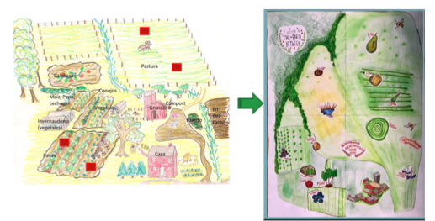

En nuestro Grupo ALC el proceso de transformación lo hacemos a través de dos enfoques principales: IAP, ya llevamos mucho tiempo trabajando en esto, estamos siempre tratando contextualizarla a los diferentes lugares para que funcione y el otro enfoque son los principios de la AE, la IAP es el cómo y la AE es el qué. Así es como lo hacemos, no significa que ustedes tienen que hacer lo mismo, porque dependiendo del contexto y de los objetivos de la transformación esto se va a hacer de manera distinta por diferentes lugares y por los diversos actores. Cuenta mucho el nivel de conocimiento y las preferencias de los actores.

En 2017 y 2018 hablamos mucho de los principios de agroecología. Estaba socializando algunos marcos de estos principios. En esta diapositiva estoy compartiendo cuatro. Los de FAO, los de Altieri et al. más bien bio-físicos. Todos estos tienen libre acceso y se pueden conseguir las publicaciones en los links. Está la propuesta de la CICSE que es una Coordinadora de Prganizaciones en Europa que tienen una lista de principios por categoría y luego están los pilares y principios de la Vía Campesina. La idea es recordar que hay muchos marcos de principios de AE y siguen.

Algo interesante sobre el trabajo de comparar los diferentes marcos es ver características de los diferentes marcos. Este cuadro lo elaboro primeramente María Yumbla y luego yo cambié algunos y añadí otros. Lo que es interesante es que los que más se han trabajado son los biofísicos o ecológicos. Menos se ven las otras características (contexto, ecología, aspectos sociales y culturales, políticos, económicos) que son las que muchas veces definen cuál marco va a funcionar para nosotros. Nosotros no tenemos como un preferido. Es parte del proceso que van a ver en el estudio de caso. Aquí un recordatorio 2017, hicimos un ejercicio de aplicar cómo los principios se estaban aplicando en nuestras organizaciones o proyectos.

Además hay marcos para analizar el desempeño o la transición agroecológica. Hay muchas diferentes maneras de hacerlo. La propuesta de Biovisión integra el marco de FAO con Glissman, está Lume que viene de Brasil de Petersen et al. que utiliza la teoría del metabolismo social, pero para hacer lo mismo. Es un análisis y monitoreo del desempeño de la AE o la transición. El TAPE de la FAO se traduce a herramienta para la evaluación del desempeño agroecológico. Tiene ahorita mucha fuerza. Claire y la CdP Andes apoyaron un evento el año pasado. También MESMIS tiene mucho rato de andar que se puede aplicar a analizar el desempeño de la transición agroecológica. Estuvimos en un taller en México donde hablamos del TAPE y viendo la aplicación de la metodología, criticándola y una cosa que quería señalar es que lo que usa en la primera fase es un enfoque cualitativo de qué tan bien se están desempeñando los diferentes elementos de la FAO, en donde se les da un puntaje de qué tan fuerte están esos 10 elementos. Se pueden utilizar para comparar a través del tiempo cómo se están desempeñando los elementos. Cómo estaban después de unos años del proyecto. Hay muchas otras propuestas a las que podemos llegar.

En Vermont un ejemplo es la finca de Nancy y John Hayden, con quienes hemos trabajado desde 2009. Lo que pueden ver es que en 2009 los estudiantes de mi clase de AE hicieron un mapa de la finca y pueden ver los diferentes agroecológicos de la finca. A través de una entrevista dijeron que los principios eran unos y en el presente ha habido muchos cambios. Se ha dado una transformación basada en un número de principios. Es toda una historia que está en el libro que les enseñé, pero es solo un ejemplo de la transformación.

El otro estudio de caso que les quería presentar es un trabajo de agroecología urbana y peri urbana en Vermont, con un equipo bastante interdisciplinar. Nuevamente el enfoque que hemos tenido ha sido de proceso. Empezando en 2016, se acordaron principios marcos, se hicieron talleres de socialización, se hicieron intercambios con Cuba para ver cómo la agroecología se expresaba allá, se escogió métodos, esto es IAP. El el estudio de caso es sobre una ONG que maneja más de 252 ha en la periferia de Burlington. Es una zona peri-urbana que busca fortalecer los sistemas alimentarios comunitarios, es un manejo de paisaje o territorio. Trabajando con ellos escogieron el marco de CICSE y escogieron dos principios, el primero más ecológico es reforzar los elementos de los sistemas agrícolas y el segundo es reforzar los alimentos, los productores locales, sus conocimientos y espiritualidad, uno más social-cultural.

Pueden ver un mapa donde pueden ver los usos de la tierra. Lo que hicimos fue hacer inventarios de los diferentes usos de suelo para definir el punto de parte, donde los actores que manejan la tierra nos dijeron en cada zona los principios que veían. Se usaron dos métodos: entrevistas con mapas con la gente y el otro es un método fotoboss donde se les pide a lxs participantes que tomen foto y describan qué principios ven en esa foto en particular. Con esa información María J. de Puerto Rico ha hecho un análisis de la frecuencia con la que la gente está hablando de esos principios (15 principios de CICSE por categorías), identificándolos a profundidad. Ésta es su tesis doctoral, a partir de los actores.

El siguiente paso era preguntar cómo nos lanzamos hacia la transformación. En enero tuvimos un taller donde todas las personas que participaron que fueron como 15 pudieron compartir lo que hicieron, pasamos toda una mañana trabajando, luego se hizo una priorización grupal y luego se definieron acciones a seguir para comprometerse ya en un proceso de transición, aumentaron ahora algunos principios, ahora tenemos que definir cómo medir el proceso de las acciones para fortalecer los principios.

Ver el video de la presentación en:
http://andescdp.org/cdp16/reflexion_sobre_agroecologia_en_los_andes/seccion_1

4.2 Las visiones a futuro de la Agroecología en los Andes

El objetivo del trabajo grupal fue reflexionar sobre el estado actual, los posibles caminos y las visiones a futuro de la Agroecología en los Andes. Este ejercicio se organizó de la siguiente manera:

- En la primera sesión se conformó grupos de acuerdo a las siguientes zonas:
- Altiplano central en Bolivia con los mini casos de estudio relacionados a este territorio: Yapuchiris, UMSA, PROINPA
- La zona central de Perú donde trabaja los dos proyectos de Yanapai (por Huancayo): mini casos sobre suelos y nutrición y plagas .
- El sector central de Ecuador (Cotopaxi/ Chimborazo) donde trabajan 3 proyectos: Legumip (webmap), Sistemas de alimentos alternativos ], Degeneración de semilla de papa, y trabajaba muchos años un proyecto sobre granos andinos.

- La tarea del grupo fue responder las siguientes preguntas:
- Considerando la zona elegida y los casos, identifiquen una visión de cómo les gustaría ver este territorio agroecológico.
- Aparte de un campesinado con tierra, ¿qué factores hacen falta para que haya agroecología en este territorio o que las agroecologías que hay se mantengan y se fortalezcan? ¿Cómo interrelacionan estos factores?
- ¿Cuáles principios van a ayudarlos a realizar esta visión?
- ¿Dónde y cómo podrían fortalecerse los principios de humildad, solidaridad, equidad, diálogo de saberes, soberanía, entre otros?

A continuación se presenta una síntesis de los trabajos grupales y en la siguiente subsección se comparte un análisis realizado por el Equipo de Vermont sobre la base de estos trabajos. Agradecemos a todxs lxs participantes y al Equipo por toda la energía que pusieron en este ejercicio.

4.2.1 Reflexiones grupales

4.2.1.1 Estudio de Caso Bolivia

Grupo 1. Chiritos y Yarinas: Saberes y Visiones

Integrantes del Grupo

- Sonia Laura - Prosuco  - María Quispe - Prosuco  - Claudia Pozo – Becaria Flacso  - Magali - UMSA  - Alejandro Bonifacio - Proinpa  - Reinaldo Quispe - Proinpa  - Alexandra Flores - Agrecol  - Mariana Alem - Agrecol | 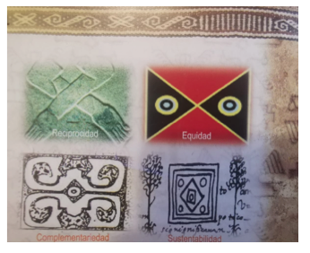

Visión para este territorio agroecológico

- Mayor potencial de diversificación: cobertura, variedades, agrobiodiversidad, manejo integral de actividades productivas
- “Poseedores” de semillas y agrobiodiversidad
- Visión circular – almacenamiento de agua de lluvia para consumo y para actividades agrícolas – mejoramiento de manejo del agua
- Planificación y manejo del paisaje con innovaciones tecnológicas que mejoren las condiciones
- Concurrencia de actores centrales, municipales, comunales para soluciones integrales
- Trabajo comunal, recuperación de saberes tradicionales

Aparte de un campesinado con tierra, ¿qué factores hacen falta para que haya agroecología en este territorio o que las agroecologías existentes se mantengan y se fortalezcan? ¿Cómo interrelacionan estos factores?

- Gobernanza
- Cohesión social
- Visión compartida
- Innovaciones tecnológicas contextualizadas

¿Qué principios ayudan a realizar esta visión?

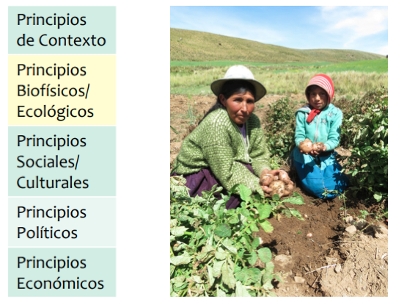

¿Cómo podrían fortalecerse los principios de humildad, solidaridad, equidad, diálogo de saberes, soberanía, entre otros?

- Humildad - respeto de todos y hacia todos los participantes de los sistemas productivos; Poder conversar en términos horizontales primordialmente escuchando y respetando
- Solidaridad – Valor unidireccional de dar.
- Equidad – promover la participación democrática respetuosa e inclusiva genero-generacional.
- Diálogo de saberes – transmisión oral en la práctica – “poseedores del conocimiento y de la diversidad”.
- Soberanía – La propia comunidad proyecta y lidera su trabajo y sus redes de trabajo – autodeterminación, autonomía. Organizarse y definirse en función a su contexto, condiciones y cosmovisión.

Principios desde la cosmovisión andina

- Reciprocidad va en 2 direcciones: dar y recibir con corresponsabilidad
- Complementariedad – nos necesitamos
- Sustentabilidad – sistemas productivos que integran a la madre tierra como un ser que debe ser manejado con respeto
- Equidad – que todos participen en el marco de sus roles y sus responsabilidades – (el Muyu) rotación turno en ser representante
- Valores de la cosmovisión andina: Ayni, Minka, Umaraq´ha

Grupo 2. Los resilientes

Integrantes del Grupo

- Edwin Yucra
- Walter Fuentes
- German Jarro
- Roly Cota
- Roxana Villegas
- Marlene Mamani
- Eliseo Mamani

Visión de cómo les gustaría ver este territorio agroecológico

La zona central del altiplano boliviano es agroecológica, con suelos fértiles y cobertura, aprovechamiento de la diversidad de semillas nativas, uso de bio-insumos para el manejo de plagas, manejo de agua, y con saberes locales fortalecidos para la seguridad y soberanía alimentaria.

Aparte de un campesinado con tierra, ¿qué factores hacen falta para que haya agroecología en este territorio o que las agroecologías existentes se mantengan y se fortalezcan? ¿Cómo interrelacionan estos factores?
- Tener un enfoque sistémico integral del territorio
- Recuperación de saberes locales y procesos de transmisión intergeneracional
- Revalorización de la diversidad genética local
- Aprovechamiento sostenible de los recursos locales (insumos)
- Promover la producción y comercialización de alimentos saludables

¿Qué principios ayudan a realizar esta visión?
- Diversidad (especies cultivadas, silvestres)
- Reciprocidad, complementariedad
- Conciencia de la producción de alimentos ecológicos
- Uso eficiente de los recursos
- Creación e intercambio de conocimientos

¿Cómo podrían fortalecerse los principios de humildad, solidaridad, equidad, diálogo de saberes, soberanía, entre otros?

- Acciones conjuntas y de complementariedad
- Cambio de actitud de los actores locales e institucionales
- Inclusión de los actores locales (mujeres, hombres, ancianos, niños, jóvenes)
- Favorecer el intercambio de conocimientos locales y técnicos para un diálogo de saberes
- Fortalecer las formas de gobernanza, participativa de los sistemas agro-productivos para que sean sostenibles.
Grupo 3.

Integrantes del Grupo

- Jere Gilles – Universidad Missouri/UMSA
- Aymara Poma - UMSA
- María Omonte – Agrecol Andes
- Eleodoro Baldiviezo - PROSUCO
- Georgina Catacora V. - CLACSO
- Roxana Castellón – Agrecol Andes

Visión para el territorio agro-ecológico

Una gestión agroecológica del territorio en zonas áridas, con el compromiso y la acción participativa de las familias y sus organizaciones sociales, a través del fortalecimiento y construcción del conocimiento.

Aparte de un campesinado con tierra, ¿qué factores hacen falta para que haya agroecología en este territorio o que las agroecologías existentes se mantengan y se fortalezcan? ¿Cómo interrelacionan estos factores?

Factores ecológico-productivos
- Mayor cobertura posible en los suelos: crianza de ganado que es crucial, y sistemas agrosilvopastoriles.
- Mejor uso de nutrientes para el suelo.
- Uso eficiente del agua (exceso en época de lluvias y escasez en otros meses) y riego.
- Mayor biodiversidad, mayor resguardo de semillas.
- Manejo ecológico de plagas y enfermedades.

Factores socio-económicos
- Familias conscientes y comprometidas con la agroecología.
- Aumentar dietas diversas con alimentos locales.
- Fortalecimiento de las mujeres.

Factores culturales
- Reconocimiento y revalorización de las prácticas agroecológicas ancestrales.

Factores político-institucionales
- Construcción participativa de la gestión agroecológica del territorio.

¿Qué principios ayudan a realizar esa visión?

Principios transversales
  - Sustentabilidad
  - Equidad intergeneracional
  - Equidad de género
  - De respeto a la diversidad y al contexto local (biofísico, socioeconómico y otros).

Biofísico – ecológicos
De conservación y restauración de los componentes de los ecosistemas (p.e. biodiversidad, suelos, agua, aire).

Culturales
Respeto a los saberes locales y a la identidad cultural.

Socio-económicos
Salud y alimentación saludable, educación, valoración a la vida rural.

Políticos
Gestión participativa.

¿Cómo podrían fortalecerse los principios de humildad, solidaridad, equidad, diálogo de saberes, soberanía, entre otros?

- Promoviendo el intercambio de saberes.
- Fortaleciendo los procesos y metodologías participativas.
- Escuchando activa y empáticamente para fortalecer la autogestión.
- Generando procesos inclusivos y diferenciados en género y generacional.
- Cambiando de actitud en las y los técnicos e investigadores, así como en los productores.
- Reconociendo los roles y la complementariedad de los diferentes actores.
- Fortaleciendo la autogestión y la autoestima.

4.2.1.2 Estudio de Caso Ecuador

Grupo 1.

Integrantes del Grupo

- Michael Ayala
- Rommel Montúfar
- Olivier Dangles
- Pedro Oyarzún
- Ross Borja

Visión del territorio agro-ecológico

- Aspectos a considerar:
a) Establecer la escala:
- individual, transición de fincas/comunidades, agregaciones cantonales, municipios, territorio AE
- Escalas administrativas: normas, reglas, e intitucionalidad alrededor de AE y largo plazo

b) Identificar dónde partimos en la transición (desde los sistemas convencionales o más avanzados?Referencia presentación de Ernesto)

c) Tener una base conceptual teorica de como ocurre elcambio.

- Pasos a seguir:
a) Diagnósticos Participativos para identificar la situación en cada uno de los territorios
b) Construcción de sueños a nivel de la finca, análisis de capitales y brechas.
c) Definir acciones para la transformación

Considerando la zona elegida y los casos, identifiquen una visión de cómo les gustaría ver este territorio agroecológico

- La visión la construyen los actores que van a hacer los cambios en los territorios: lo que dicen las productoras, visión de la comunidad, o desde los políticos o familia, es lo que va a definir hacia dónde va la AE. No hay una visión única de AE en el territorio.
- Hay que afinar las distintas visiones de los actores para hablar un lenguaje común
- No puedes tener una visión a priori sino que es un proceso en construcción

Visión: “Que los pequeños productores sean capaces de realizar una producción sustentable, generar excedentes para alimentar a la población de forma sana”.

Aparte de un campesinado con tierra, ¿qué factores hacen falta para que haya agroecología en este territorio o que las agroecologías existentes se mantengan y se fortalezcan? ¿Cómo interrelacionan estos factores?
Discusión

- El marco de Glissman es interesante porque va desde procesos muy básicos a procesos políticos en los territorios para llegar a procesos de escala
- En una finca puedes ver muchos principios pero es no implica cómo serían la visión más grande
- A 3500 las capacidades de carga son menores que en suelos de valle en la costa. En la zona andina uno de los aspectos centrales era el uso de mezclas pero la industrial te exige tamaño, calidad, etc.
- La ecología es posible si hay una corresponsabilidad entre consumidores y productores. No es un tema solamente técnico, es un tema como la sociedades van asumiendo sus capacidades de reproducir la vida.
- Diseños y rediseños de finca para la transformacion
- Fijar la escala a nivel de finca es un tema central y ahí vamos agregando componentes, como el agua, buen manejo del suelo, cercas vivas para generar materia orgánica, cuyes, para la alimetnación y abono, flores, bioinsumos y las capacidades que se van generando, mercados cara a cara, cooperativisación, etc.

Resumen

- Fortalecer la biodiversidad funcional, proporcionar las condiciones más favorables para el crecimiento de plantas
- Fortalecer la AE implica tomar en cuenta lo que le motiva a la gente, no sólo es la venta, significa que ellos interioricen hacer una producción sana, la gastronomia para empoderarlas, la alimentacion es fundamental.
- Participación de la AE para la construccion de los Sistemas Alimentarios
- Participación política: el poder ser líderes en su comunidad, salir de la casa, conversar con sus compañeras, etc.
- Motivaciones: salud, satisfacción personal, aspectos económicos
- Participacion política para avanzar con la AE (lo hacen por compromiso, oportunidad para salir, no solo por dinero, etc.)
- Temas como Salud y alimentación, esto atrae a los clientes a las ferias
- Vocería para ser escuachados y
- Ambiente favorable institucional, políticas favorables, para generar movimientos productor – consumidor, para proyectos
- Presencia de actores para la vocería y entregar los mensajes

¿Qué principios ayudan a realizar esta visión?

- Principios de reciprocidad e identidad (la solidaridad es solo con las víctimas)
- La AE no funciona sino hay reciprocidad, comprensión
- Rol de subisidios bien pensados
- Transformación a nivel de la persona, de la familia que tienen que ver con valores y capacidades sociales; luego a nivel de la finca y comunidades
- La capacidad de generar preguntas y observar de forma sistemática
- Cambio en las conductas y comportamientos
- Tomar en cuenta la escala
- Trabajar sobre las capacidades de la gente y no sobre las necesidades

- Crear reciprocidad en los territorios (salud, prodcccion amigable, etc.)
- Fortaleza económica, creación de capital social a través del trabajo en red
- Territorio en el cual los sistemas de produccion ocurren de forma sustentaable, ambientalmente saaludables y que los excedentes que generan estos sistemas se producen ademas de utricion y satisfaccion de necesidades produce personas saludables.
- Construir ambientes saludables
- Comercialización tiene que ver con la reciprocidad no con la solidaridad
- Trabajo colectivo (acción colectiva) en la comercialización
- Gobernanza
- Principios medio ambientales
- Derechos colectivos y acceso a bienes comunures
- Cosmovision
- Auto-organizacion y acción colectiva
- Género: valores, liderazgo
- Espacio para los jóvenes
- Mejorar el reciclaje, fortalecer las capacidades inmunológicas del sistema, enemigos naturales, suelos, etc.
- Capacidad regenerativa, sinergias
- Producción de conocimiento (ancestral, científico contemporáneo)

¿Cómo podrían fortalecerse los principios de humildad, solidaridad, equidad, diálogo de saberes, soberanía, entre otros?

- Promover un diálogo entre pares
- Visualizar, entender y generar preguntas
- Generar un sueño para la familia, y su finca
- No tener un conocimieto tecnocéntrico
- Hablamos de los actores en el territoprio, mejorar la participación de la política, mejorar la vocería
- No es un tema solo de los agricultores sino de los otros actores y ser correponsales del sistema alimentario, sino hay este compromiso no podemos avanzar
- Consumidores formados en diferentes ambitos
- Fomentar una nueva forma hacer las cosas desde las universidades
- Cambios en paradigmas de como se hacen las cosas

Visión de la AE en Pedro Moncayo

- Hay una visión de territorio, la lucha empezó con el agua
- Hay mucha conciencia sobre que el agua se maneja a nivel de microcuenca, se ha comprado tierra en la parte alta para cambiar el paisaje
- Comercialización con las canastas y feria
- Hay trabajo colaborativo entre los actores en la zona
- Dificultad en la gestión del conocimiento sea por como los actores externos abordaron el tema de la AE
- Apropiación desde los agricultores
- Empoderamiento de lo que significa ser vocero en sus comunidades; relacionamiento, exposición, etc.
- Si los actores empiezan a hablar bien de la AE se va a ampliar y posicionar

Grupo 2. Zona Cotopaxi y Chimborazo

Integrantes del Grupo

- Leonardo Vaca
- Teresa Arteaga
- Patricia Natividad
- Luis Remache
- Alexis Chiriboga
- Israel Navarrete

Visión para este territorio agroecológico

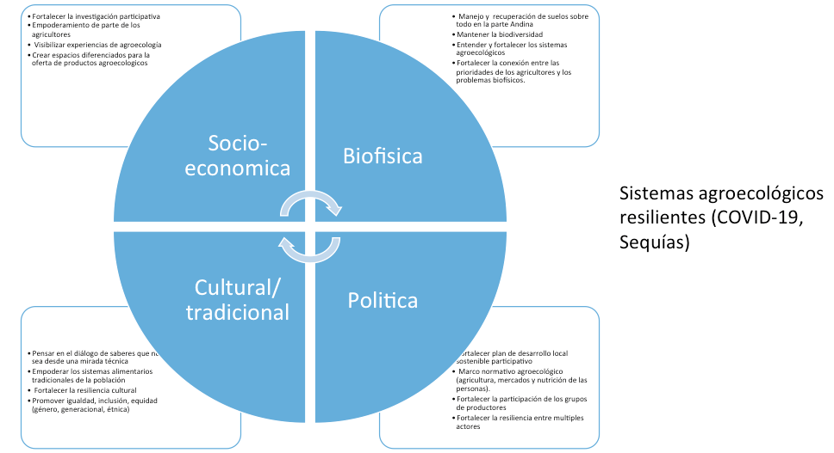

Aparte de un campesinado con tierra, ¿qué factores hacen falta para que haya agroecología en este territorio o que las agroecologías existentes se mantengan y se fortalezcan? ¿Cómo interrelacionan estos factores?

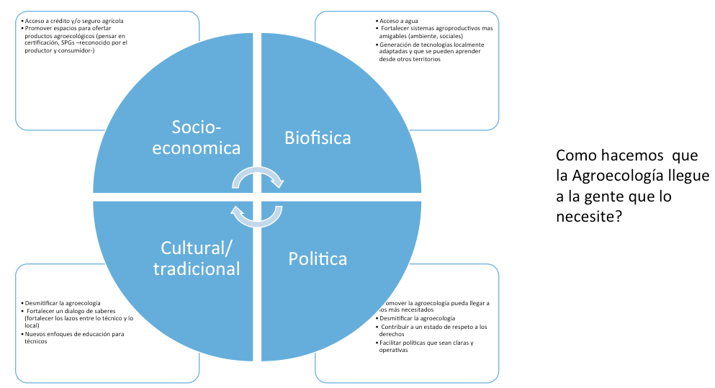

¿Qué principios ayudan a realizar esta visión?

- Valores comunitarios y de cooperación
- Diversidad, Equidad e inclusión
- Conservación de recursos naturales y agrícolas
- Creación conjunta e intercambio de conocimientos
- Gobernanza responsable
- Economía circular
- Cuidar de las personas con las que interactuamos (COVID-19, Yanomamis)
- Trabajar desde un enfoque descolonizador (colonialidad del saber y del ser) y que no responden a nuestra necesidades

¿Cómo podrían fortalecerse los principios de humildad, solidaridad, equidad, diálogo de saberes, soberanía, entre otros?

- Empoderamiento local
- Gobernanza
- Respetar los espacios y entender que es un trabajo en equipo con la gente
- Respetar el marco de referencia de los demás
- Involucrarse con la gente (ser participativos, escuchar)

Grupo 3. Las y los parroquianos chéveres, Zona Cotopaxi

Integrantes del Grupo

- Guadalupe
- Sandra B.
- Karina B.
- Alessandro L.
- Claire N.
- Tatiana C.

Visión para el territorio agroecológico

- Coincidir con los niveles parroquial, cantonal, provincial(GAD) en la AE – la provincial ya está, el reto es para los otros niveles
- Apoyar a las asociaciones campesinas incidir en ordenanzas locales (agua) y más allá.
- Consumidores conscientes y motivados comprar AE y tener confianza en la producción (SPGs)
- Que las fincas incorporan más componentes AE como conservación de agua, diversidad de producción y fuentes e ingresos, comercialización de canastas, trueque, no semilla de transgénicos.
- Agricultores empoderados por la AE, que creen en algunos partes actualmente, pero tener algo más consolidado va a empoderarles.

Aparte de un campesinado con tierra, ¿qué factores hacen falta para que haya agroecología en este territorio o que las agroecologías existentes se mantengan y se fortalezcan? ¿Cómo interrelacionan estos factores?

Prácticas actuales

- La gente siempre ha producido sin muchos insumos
- La revolución verde ingresó insumos por las haciendas
- Reforma agraria, 1970s, lucha social, romper la haciendas, revalorar la agricultura tradicional
- Ahora mucha gente que fueron parte de esta lucha social están en el poder
- Hay estrategias divididas, lo de minifundios y fincas grandes
- Hay más gente y asociaciones de productores que quieren hacer producción AE
- Han reducido el uso de insumos químicos y ha empezado a substituir, como flores.
- Trueque.
- Hay un cambio incipiente en el consumo hacia la AE
- Muchos agricultores creen en la importancia del medioambiente y consumo sano, pero no practican la AE en una forma sistemática por falta de conocimiento, migración y falta de mano de obra
Políticas

Hay una diversidad de enfoques hacia la AE por los políticos:

- 2008-2011 Correa – el sector agro sintió excluido, empezó con entrega de productos convencionales; no se hace extensión.
- 2010: Ley orgánica: AE, soberanía alimentaria – no ha tomado mucho esfuerzo, se fue operacionalizado hacia lo convencional.
- 2012: presión por los movimientos campesinos nació de una preocupación por la soberanía alimentaria y semillas y producción ancestral, y luego la producción AE. Prefectura hizo una ordenanza sobre el cambio climático, AE, soberanía, que ayudó incidir en el MAG.
- 2016: promover la agricultura familiar campesina, no necesariamente con una visión AE. En 2018 el logotipo ha sido que se puede acceder a agua y crédito, pero sólo los que están asociados.
- 2018-2020: no hay muchos fondos en el gobierno, entonces es un gira hacia los sostenible, porque no se puede financiar insumos externos.

¿Qué principios ayudan a realizar esta visión?
Todos.

¿Cómo podrían fortalecerse los principios de humildad, solidaridad, equidad, diálogo de saberes, soberanía, entre otros?

- Educación
- Participación ciudadana
- Sentido de comunidad
- Aumento de las prácticas
- Diálogos ciudad-campo
- Orgullo, identidad, valores, conocimientos tradicionales, locales
- Intercambio de experiencias entre agricultores
- Redes asociativas

4.2.1.3 Estudio de Caso Perú

Grupo 1.

Integrantes del Grupo

- Teobaldo Pinzas
- María Scurrah
- Jorge Andrade
- Pablo Cabrera
- Ángel Mendoza
- Steve Vanek

Visión para este territorio agroecológico

    - Ejemplo de Pratec en Perú – soluciones en biodiversidad y conocimiento local: “una alta productividad sin comprometer nuestro territorio” ejemplos de la pastura, la ganadería e impulsor clave del mercado (ejemplo de ganadería – demanda para lana, carne), importancia de camélidos americanos.
    - Revalorar animales autóctona y de puno; desafío de no tener una política adecuada por parte del gobierno; competencia de los intereses de mineras; falta de demanda para carne en las ciudades-
    - La crisis de la pandemia nos obliga a enfrentar desafíos; visión sería enfrentar el cambio climático (también hay un vínculo allí a ganado vacuno).
    - Frenar pérdidas de suelo, aumentar eficiencia de uso de insumos orgánicos para generar eficiencia para mantener la frontera agrícola sin expandir.
    - Relación entre áreas protegidas y comunidades permite la mantención de ganadería sostenible (ejemplo de parque Huascarán, ideas con ganadería regenerativa y manejo holístico). Pastoreo intensivo en cortos tiempos.
    - Entender bien los factores del lugar que permiten diferentes elementos de una transición AE – y avanzar en pasos chicos y realistas tomando en cuenta la situación de cada comunidad – ej. pasar de otro ganado a camélidos, bajo que condiciones.

Aparte de un campesinado con tierra, ¿qué factores hacen falta para que haya agroecología en este territorio o que las agroecologías existentes se mantengan y se fortalezcan? ¿Cómo interrelacionan estos factores?

    - Mercados – ejemplo de la carne en áreas urbanas
    - Datos y evidencia sobre riesgos en el sistema alimentario, ejemplo de uso excesivo de plaguicidas
    - Competencia con otros intereses en hacer incidencia política (ejemplo de la minería).
    - En vez de una visión AE del gobierno, una presión en contra (ej. transgénicos) – tratar de influir sobre los gobiernos
    - ¿Reservas como una “ruta de entrada” para incidir en el gobierno sobre uso de tierra?
    - Oportunidad de la cultura de comida en el Perú y motivar demanda – también en Bolivia, escuela Manca con locales en La Paz, productos locales y tradicionales. Se expande la base de consumo a grupos y clases sociales que no tenían o no preferían. Aumento de demanda para carnes y otros productos.

¿Qué principios ayudan a realizar esta visión?

    - Equidad como fundamental como un principio en la pandemia
    - Reciclaje y eficiencia
    - Economía circular
    - Diversidad

¿Cómo podrían fortalecerse los principios de humildad, solidaridad, equidad, diálogo de saberes, soberanía, entre otros?

    - ¿De qué somos orgullosos? Orgullo y cultura, comida como motivación.
    - Conexiones horizontales, igual en poder
    - Fortalecer los redes de intercambiar conocimientos sobre diferentes aspectos – fortalecen equidad, diálogo, saberes – también con viajes y reuniones de intercambio. Se puede compartir no solamente prácticas particulares sino también principios. Ej. de Jeff Bentley: cambios con los andenes que pusieron en práctica.
    - Que la gente urbana se de cuenta del esfuerzo que implica producir para que valoren más.

Grupo 2. Allin Kausay en territorios andinos

Integrantes del Grupo

José B.
Fabiola P.
Eric C.
Vanesa R.
John
Fiorella M.
Wilber V.

Visión para el territorio agroecológico

Un territorio diversificado en sistemas de producción agropecuarios y ecosistemas naturales, donde se conserva la herencia biocultural y la agro-biodiversidad.

Puntos clave
- Cosmovisión andina
- Agricultura regenerativa
- Recuperación de NUS
- Prácticas tradicionales de manejo de territorio
- Territorio vinculado directamente con ciudades

Aparte de un campesinado con tierra, ¿qué factores hacen falta para que haya agroecología en este territorio o que las agroecologías existentes se mantengan y se fortalezcan? ¿Cómo interrelacionan estos factores?

- Garantizar a los productores el acceso a los mercados. Esto implica: valorización de productos agroecológicos, mercados locales, fortalecimiento de redes de productores y ferias locales
- Revalorización de la cultura y cosmovisión andina
- Fortalecimiento de sistemas agro-ganaderos
- Manejo de semillas nativas con alto valor biológico
- Integración de prácticas tradicionales con tecnologías convencionales, adaptadas al contexto.

¿Qué principios ayudan a realizar esta visión?

- Gobernanza responsable
- Apuesta por parte de gobiernos locales y centrales
- Principios locales de manejo del territorio

¿Cómo podrían fortalecerse los principios de humildad, solidaridad, equidad, diálogo de saberes, soberanía, entre otros?

- Reconocimiento de principios y valores de la cosmovisión andina
- Dignificar el papel de los adultos mayores
- Manejo de territorio con enfoque de género

Grupo 3. “Chaqru” (mezcla)

Integrantes del Grupo

- Jeff Bentley
- Aldo Cruz
- Raul Ccanto
- Roberto Ugas
- Claudia Loarte
- Katherin Meza
- Ana Dorrego

Visión del territorio agroecológico

- Agroecosistemas más resilientes
- Cultivos más sanos === nutrición saludable => soberanía alimentaria en la región
- Territorios diversos (cultivos, crianzas y manejos de bosques => agroforestería)
- Suelos sanos “saludables” (reciclaje/incorporación de residuos)
- Recurso hídrico disponible (conservación de cabecera de cuencas)
- Escuelas (estructura educativa) y niños valoran/reconocen conocimientos-saber locales => mayor oportunidad/empoderamiento de los niños para que no migren a las ciudades urbanas.
*Atribuyendo fuerte responsabilidad a los actores externos (sociedades urbanas)

- Agricultores que manejen un abanico de opciones/conocimientos que se ajusten a las condiciones del contexto.
- Territorios con organizaciones locales fortalecidas/consolidadas - para que enfoques como diversidad (conservación y comercialización) se fortalezcan.
- Cadenas cortas de comercialización con mayor oportunidad para las mujeres y la familia.

Aparte de un campesinado con tierra, ¿qué factores hacen falta para que haya agroecología en este territorio o que las agroecologías existentes se mantengan y se fortalezcan? ¿Cómo interrelacionan estos factores?

- Falta de opciones ecológicos para las zonas altas que respondan a la necesidad de los agricultores y el contexto.
- Esfuerzo comunales (unidad) para alcanzar resultados concretos (Caso de MIP).
- Agrobiodiversidad: aprovechamiento racional de las variedades y cultivos nativos para el desarrollo de la agroecología que pueda generar mayores ingresos redundando en mejores condiciones de vida (bienestar (salud-nutrición, ) y cultura).
- Dialogo de conocimiento para asegurar la transmisión de saberes locales generacional (padre – niño)
- Aprender haciendo. (herencia de conocimientos)
- Conocimiento tradicional empoderan a niños/jóvenes para que encuentren mayores oportunidades en el campo
- Investigación: promover grupos de investigadores para una continuidad de las iniciativas que los proyectos en coordinación con los agricultores.
- Políticas regionales: Alianzas con actores locales y regionales fortalecidas para que las iniciativas tengan mayor impacto == crear espacios de diálogos

Principios que ayudan a realizar esta visión

- Diversidad
- Valores humanos
- Diálogo de saberes
- Decisión política
- Nueva gobernanza participativa
- Comercio justo (precios justos)
- Equidad
- Inclusión

Principios ecológicos
- Diversidad biológica
- Reciclaje (insumos orgánicos)

¿Cómo podrían fortalecerse los principios de humildad, solidaridad, equidad, diálogo de saberes, soberanía, entre otros?

- Talleres de sensibilización de autoevaluación “parte primero de uno”
- Diálogo de saberes “la escucha de todos los actores”
- Reconocimiento de la paridad “igualdad”
- Respeto a las diferencias / diversidad
- Trabajo con los niños desde pequeños (incluir temar en la curricular)
- Sensibilizar a los padres con los temas de conocimiento local (ejemplo. Quechua)

Ver el video de la presentación de los trabajos grupales en:
http://andescdp.org/cdp16/reflexion_sobre_agroecologia_en_los_andes/seccion_2

4.2.2 Síntesis del Equipo de Apoyo en Agroecología

Ernesto Méndez

Quería agradecerles a todos y todas y en espacial a Sergio y Yasmin que nos han apoyado a diaria, por la participación, porque tenemos distintas perspectivas y visiones, en realidad la única forma de sacarle provecho a estas distintas percepciones es participar y dialogar, para lograr en un momento lo más posible una dirección donde un grupo, una comunidad de práctica, de manera consensuada decide el camino a seguir aunque no estemos exactamente en la misma página. Los ejercicios deben partir de los participantes para nuestro colectivo, que no sean de arriba para abajo. Sabemos que ha sido bastante el trabajo. Gracias a nuestros facilitadores que han sido parte del Equipo de Agroecología en esta semana.

Gabriela Bucini

Hicimos esta síntesis con el Equipo. Fue muy enriquecedor el trabajo de los grupos, los nombres artísticos y las fotografías de la presentación.

Respecto a las visiones, los grupos nos enviaron frases y hay palabras clave que salen de manera recurrente, como semillas nativas, saberes locales fortalecidos, soberanía a varios niveles (territorio, social, económica), fortalecer conocimiento basado en conocimiento local de los proyectos en colaboración con investigadores, crear algo colaborativo donde el conocimiento se comparte de manera horizontal. Encontramos el tema de la alimentación sana para la población, sistemas resilientes y aún más ahora frente al COVID. Casi todos los grupos hablaron del manejo de agua, de la resiliencia, de la habilidad de ajustarse a las condiciones un contexto. Hay cosas en común, pero la manera en la cual se manifiesta la visión depende del contexto, de lo que la gente puede dar en ese contexto, de la conciencia que está allí, de la diversificación del sistema (biocultura, agrobiodiversidad, manejo de recursos). Es una riqueza increíble de principios.

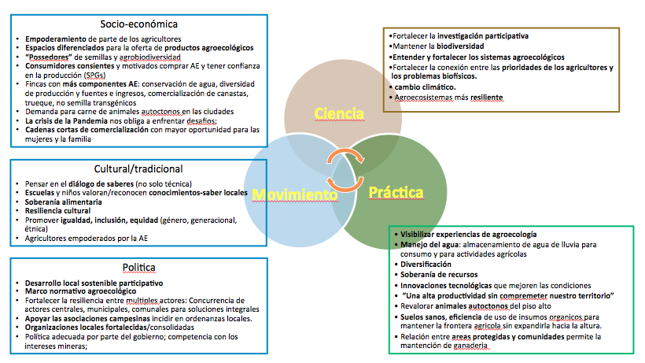

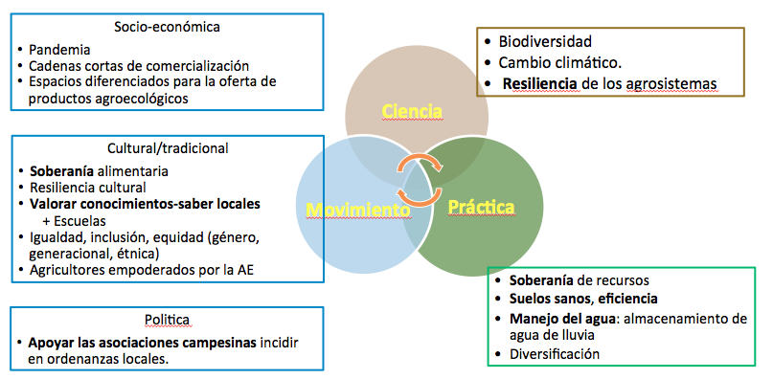

Soberanía

1. Soberanía de recursos : Agrobiodiversidad mantenida, valorada y manejada adecuadamente. Prestigio del conocimiento local
2. Soberanía alimentaria: Cultivos y crianzas más sanos que brinden una nutrición saludable
3. Soberanía propia del individuo: Niños y jóvenes empoderados utilizando a la agricultura como una opción que contribuya a mejorar su calidad de vida.

Ernesto M.

Veo que muchos de estos principios que se presentaron cruzan casi las tres dimensiones porque a veces los conocimientos locales son muy prácticos y hasta aportan a la ciencia. Sólo quiero mencionar que es que a veces pensamos sobre la biodiversidad más como ciencia pero también tiene un valor cultural, también un aspecto que los movimientos sociales usan para resistir. Hay mucha transversalibilidad de estos principios en estas tres dimensiones.

Gabriela B.

Consideraciones sobre la visión

- Es un proceso en construcción.
- La visión la construyen los actores que van a hacer los cambios en los territorios: productoras, comunidad, políticos, familia, es lo que va a definir hacia dónde va la AE.
- No hay una visión única de AE en el territorio.
- Afinar las distintas visiones de los actores y crear un lenguaje común

Pasos y Acción

Aspectos a considerar

- Establecer la escala
- Dónde partimos en la transición?
- Base conceptual teorica de como ocurre el cambio
- Factores de contexto que ayudan en la transición AE

Pasos a seguir

- Diagnósticos Participativos: situación en cada territorio
- Construcción de sueños de finca, análisis de capitales y brechas.
- Definir acciones para la transformación
- Avanzar con pasos pequeños y realistas tomando en cuenta la situación de cada comunidad

¿Qué principios ayudan a realizar esta visión?

Los principios son para orientar:
- Transformación a nivel de la persona, de la familia que tienen que ver con valores y capacidades sociales; luego a nivel de la finca y comunidades
- La capacidad de generar preguntas y observar de forma sistemática
- Interiorizar cambios
- Aprovechar las capacidades de la gente

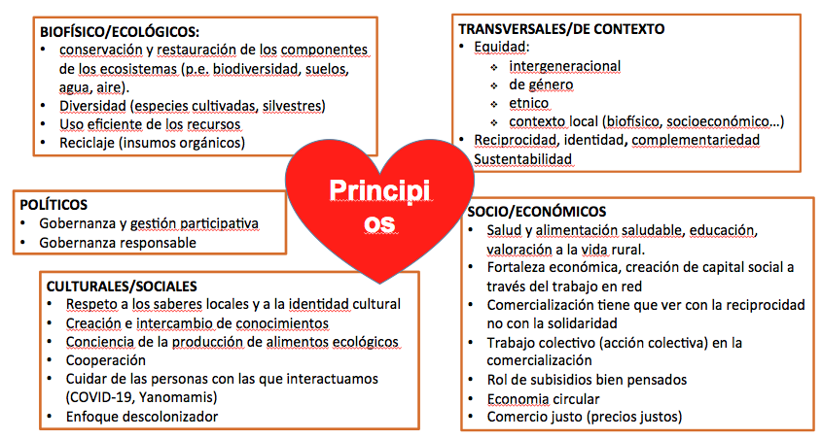

Ernesto M.

Parte de cómo llegamos a esta presentación que hizo Gabriela fue de recoger de sus presentaciones fue identificar similitudes y retos. El proceso nos pareció muy bueno y puede ser una buena manera de comenzar procesos en donde queremos colaborar con otros. En relación a la pregunta 2 sobre los factores importantes, todos incluyeron la gobernanza. Hay diferencias, discusión y retos. También surgió el tema de los mercados. Había diferentes cosas sobre lo local versus lo urbano y más amplio de lo local. También todos valoran los conocimientos y saberes locales y un poco más de discusión sobre tecnología, que sean localmente adaptadas qué significa eso, cómo se integra con los conocimientos locales que valoramos.

En la última pregunta, aprecié mucho del grupo de Mariana que trajo explícitamente la cosmovisión andina y la conexión con los principios que quizás son más occidentales y totalmente un diálogo de saberes. Surgieron algunos puntos de discusión. Uno fue la complementariedad que varios grupos lo discutieron. El empoderamiento local, de qué nos sentimos orgullosos porque es una pregunta que se le puede hacer a cualquiera, la importancia al respecto y la gobernanza.

En cuanto a los retos lo que sale para mí muy claro es que para poder trabajar en esto tenemos que analizar muy bien las dinámicas de poder (político, de género, culturales) porque no vamos a poder esclarecer muchos de estos factores que afectan el proceso de manera muy fuerte si no partimos de identificar las dinámicas de poder, los grupos de poder, los más vulnerables, temas difíciles como el racismo, los factores de género, se lo vamos a compartir. Creemos que este es el principio de una conversación como CdP que nos pueda llevar a hacer proyectos colectivos, con el apoyo de nuestro Equipo.

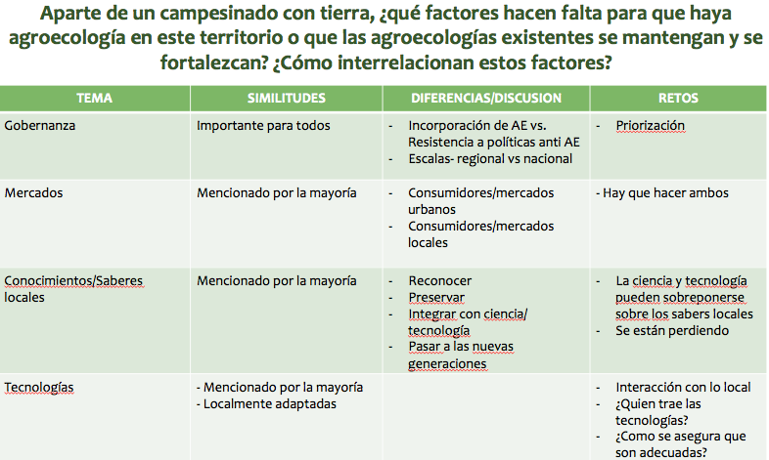

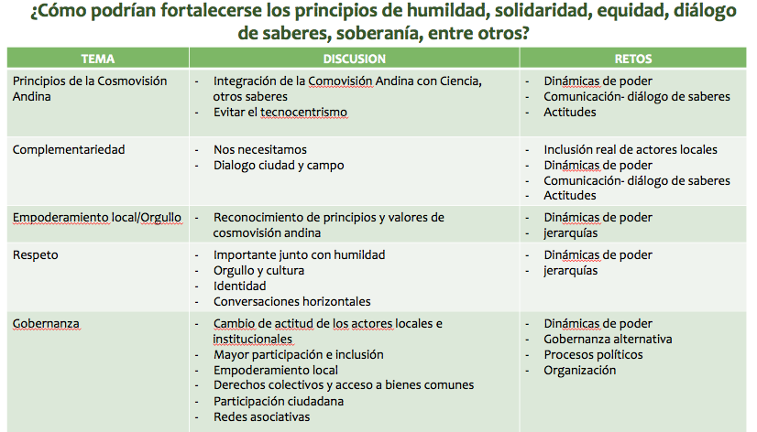

Ver el video de la de la sesión, descargar power point, ver visualización de la discusión en y la evaluación de este bloque en:
http://andescdp.org/cdp16/reflexion_sobre_agroecologia_en_los_andes/seccion_2

V. Seminarios

Los seminarios son espacios muy valorados durante las reuniones anuales de la CdP, en los que los proyectos comparten un resultado de sus investigaciones con sus pares, quienes retroalimentan su trabajo y con quienes se entabla interesantes discusiones que permiten al grupo profundizar sobre distintas temáticas y herramientas metodológicas. Durante esta CdP16 lxs participantes tuvieron la posibilidad de asistir a las cuatro sesiones de seminarios organizadas para este año, en cada una de las cuales presentaron los resultados de sus investigaciones cuatro proyectos.

En el wiki de la CdP16 http://andescdp.org/cdp16/seminarios están disponibles los videos de todas las presentaciones de los proyectos, sus presentaciones en formato power point, los videos de las discusiones mantenidas en plenaria, fotografías de preguntas y comentarios registrados durante las sesiones y otras fotografías de estas sesiones del evento. Les invitamos a revisitar estas interesantes sesiones a través de los videos y compartirlas con sus equipos de proyecto y otras instituciones interesadas.

5.1 Seminario 1. Paisajes

5.1.1 Proyecto AMIGO. ¿Qué tan importante es el “paisaje” para los pequeños agricultores?

La relación entre agricultura y paisaje ha sido una temática ampliamente estudiada, ya que el entorno físico, biológico y social de las fincas afectan el manejo de los sistemas de producción alimentaria. No obstante, en la última década, los vínculos tradicionales entre agricultura y paisaje están renovándose y reorientándose, debido entre otras razones, a nuevas normativas internacionales para enfrentar a los efectos negativos de la intensificación agrícola. A los paisajes más diversos, que combinan cultivos heterogéneos y vegetación natural, se les concede no solo la potestad de proveer servicios ecosistémicos claves (provisión de agua, control de plagas, lucha contra la erosión del suelo) sino también de constituir fundamentos patrimoniales e identitarios, facultades de bienestar social y capacidades de desarrollo. Estas nuevas “facetas” del paisaje son las que en gran medida están comprobados en los países occidentales, pero existen muy pocos datos sobre la percepción de los paisaje agrícolas, y su importancia en la vida diaria de los pequeños agricultores. Dentro del proyecto LEGUMIP (2017-2020), hemos realizado un juego-encuesta perceptiva participativa, con200 agricultores en 5 provincias de la sierra ecuatoriana, hemos usado materiales visuales (fotos drone, tarjetas ilustrativas, etc.), para contestar a las siguientes preguntas: ¿Perciben los agricultores a los paisajes agrícolas mas diversos cómo mas interesantes para sus cultivos? ¿Cuáles son las variables del paisaje que les importan a los agricultores? ¿Los agricultores hacen la relación entre un componente de un paisaje y el servicio o diservicio ecosistémico que puede proveer para sus cultivos?. Responder a estas preguntas es clave, para nutrir la reflexión sobre la manera de promover la intensificación agroecológica y la gestión colaborativa de los cultivos por parte de los pequeños agricultores. Además este estudio permite brindar herramientas de análisis para los investigadores, para entender como piensan los agricultores a escalas más grandes que las de su parcela, información crucial para un manejo colaborativo de plagas e insectos benéficos.

http://andescdp.org/cdp16/seminarios/seminario_1_paisajes/proyecto_amigo_ird

5.1.2 Forrajes y Descansos (Yanapai) Síntesis de los servicios ambientales del suelo en tres paisajes altoandinos: dinámica de los usos de suelo y procesos socio-ecológicos

Presentaremos una síntesis de tres evaluaciones de servicios ambientales relacionados al suelo en tres comunidades altoandinas. Los usos de suelo más relevantes en estas comunidades fueron seleccionados mediante un proceso participativo con agricultores. Luego las evaluaciones de suelos y vegetación combinado con balances de nutrientes y datos de largo plazo sobre la productividad fueron resumidos para contribuir a procesos de planificación en estas comunidades y además han contribuido a nuestra estrategia como proyecto. La síntesis consolida cuatro categorías de usos con cultivos y otros cuatros con vegetación perenne como bosques, pastizales, y bordes de las parcelas, que abarcan las tres comunidades en Ecuador, Perú, y Bolivia. Asimismo, se incorporó en el análisis los resultados de tres estudios sociales sobre la racionalidad de uso de suelo y los vínculos a procesos históricos y socioculturales en los países de Perú y Ecuador. La discusión de estos resultados se centrará en influencias que causan la intensificación y des-intensificación en paralelo en diferentes componentes de estos paisajes. Definimos la intensificación como la creciente frecuencia de labranza y uso de insumos y riego, ligado al aumento en la productividad por hectárea. Exploramos la interpretación de estos procesos en paralelo y armamos una evaluación diferenciada de las trayectorias y sostenibilidad de estos usos de suelo. Adicionalmente a estas dinámicas en los usos, se toma en cuenta el mantenimiento como partes importantes de estos paisajes de usos como bordes y pastizales de altura, que fortalecen el comportamiento del paisaje en términos de beneficios importantes como son la agrobiodiversidad asociada y capacidad de almacenar agua y carbono. Sobre el impacto en las comunidades lo que notamos es un mayor entendimiento de los diferentes usos y prácticas que apoyen la sostenibilidad en el marco de cambios económicos y de infraestructura (por ejemplo, los bordes perennes en los cultivos, el riego, y el uso de pastos perennes en las rotaciones), y también el hecho de que se vuelven cómodos los participantes con indicadores de salud de suelo como macrofauna, que fueron utilizados en las evaluaciones. Al mismo tiempo hay un impacto grande en el enfoque de nuestro equipo de entender las practicas actuales en las comunidades de una forma mucho más integral, relacionado a su racionalidad sociocultural; y también ubicar el trabajo sobre descansos forrajeros en el contexto de estas otras prácticas.

http://andescdp.org/cdp16/seminarios/seminario_1_paisajes/proyecto_forrajes_descansos_yanapai

5.1.3 Punas y Pastos (IdM) Entendiendo Mejor las Unidades de Manejo de Paisajes Agropastoriles de la Punas Húmeda de los Andes Norcentrales del Perú

Los paisajes agropastoriles de la zona altoandina de Ancash son sistemas socio-ecológico que están organizados en unidades espaciales, temporales y sociales de manejo y toma de decisiones. Para contribuir a mejorar su manejo y proponer intervenciones apropiadas a su contexto es necesario entender bien estas unidades, sus límites, dinámicas, personas a cargo y todos los elementos involucrados que moldean el paisaje. En ese sentido el presente documento identifica y estudia las unidades de manejo del paisaje y de toma de decisiones por cada zona agroecológica, y del paisaje integral. Asimismo, identifica quienes realizan el manejo y quienes toman las decisiones para cualquier intervención. En el área de estudio en comunidades altoandinas de Ancash, se definieron tres zonas agroecológicas marcadas según gradiente altitudinal, principal uso de la tierra y sistema agrario. La zona alta o de pastizales va desde 4600 a 3850 msnm, la zona media o de transición va desde 3850 a 3600 msnm, y la zona baja o zona de cultivos va desde 3600 a 3450 msnm.

Se identificaron al menos cinco unidades de manejo que abarcan la zona alta y la parte superior de la zona media: 1) pastoreo familiar, 2) pastoreo multifamiliar, 3) pastoreo abierto de vecinos en área común de sector, 4) pastoreo asociativo con el Comité de Usuarios del Parque (CUP), y 5) pastoreo del ganado comunal en terreno comunal. Las unidades de manejo en la zona alta y media son dinámicas en el tiempo y en el espacio. De esta manera, una unidad de pastoreo familiar puede convertirse en unidad de pastoreo de ganado comunal en terreno comunal cuando la familia usufructuaria no puede continuar con el manejo de los sitios por edad avanzada, muerte o sanción de la comunidad. Del mismo modo, una unidad de pastoreo familiar al mismo tiempo podría ser parte de una unidad multifamiliar o de una unidad pastoreo asociativo con el CUP. Asimismo, se ha encontrado que los principales miembros de la familia a cargo del manejo de las unidades de pastoreo son las mujeres, sin embargo, los que toman las decisiones de estas unidades serían principalmente los miembros varones. Esto indica que en este contexto altoandino las personas que realizan el manejo no necesariamente son los que toman las decisiones. Por otro lado, todas las unidades de pastoreo a excepción del ganado comunal en terrenos de la comunidad, manejan rebaños compuestos por animales propios y “encargados” por otras personas, generalmente de familiares no residentes en la comunidad, lo cual dificulta la toma de decisiones. El componente agrícola del paisaje está compuesto por área de cultivos y forrajes que abarca la zona baja y la parte inferior de la zona media, y en menor medida por pastos cultivados. Se identificaron al menos tres unidades de manejo agrícola: 1) siembra familiar, 2) siembra multifamiliar y 3) siembra de la comunidad. Asimismo, se encontró que los principales miembros de la familia a cargo del manejo de las unidades de siembra son los miembros varones, los cuales en es te caso son los mismos que toman las decisiones. Los cultivos como la papa, oca y habas, y los forrajes como avena y cebada conforman el paisaje. La rotación de cultivos con sus respectivos descansos está presente en todas las unidades de manejo.
Estos resultados preliminares indican que hay una alta diversidad de unidades de manejo en los paisajes agropastoriles, cuyos límites no son estáticos en el tiempo. Las comunidades manejan principalmente las zonas alta y media del paisaje, pero son los productores y sus familias quienes con sus decisiones manejan y definen el paisaje de las tres zonas agroecológicas. Pues es la familia la que está organizada para manejar su componente ganadero en las zonas alta y media (comunal) y su componente agrícola en la zona media (comunal) y baja (privada), y por lo tanto es la familia la que hace un manejo integrado del paisaje. Para esto la familia organiza su mano de obra, de tal manera que el manejo del componente ganadero de la zona alta esta principalmente a cargo de las mujeres y el manejo del componente agrícola (cultivos y forrajes) de la zona baja, esta principalmente a cargo de los varones. Los principales encargados del manejo no necesariamente son los que toman las decisiones. Las mujeres son reconocidas como piezas clave en el manejo de las unidades de pastoreo, pero su participación en la toma de decisiones es mínima, lo cual estaría asociado la titularidad de la tierra y en la membresía a la comunidad, las cuales recaen principalmente en los miembros varones. Las interacciones o relaciones de interdependencia entre las unidades de manejo de pastoreo de la zona alta con las unidades de manejo de siembra de la zona baja ocurren por tanto en la familia productora, las cuales serán identificadas y analizadas próximamente. Estas dimensiones sociales que se yuxtaponen en el manejo y toma de decisiones relacionadas al paisaje, son importante conocerlas para identificar a todos los involucrados que moldean el paisaje y para proponer intervenciones apropiadas al contexto ecológico y social. El enfoque de sistema socio-ecológico (SSE), ha permitido entender que los paisajes agropastoriles son sistemas socio-ecológicos complejos y ha permitido identificar y entender las interacciones como las unidades de manejo de paisaje. Sin embargo, usaremos el enfoque de Manejo Holístico para proponer intervenciones contextualizadas a lo ecológico y social desde la complejidad de interacciones del paisaje agropastoril.

http://andescdp.org/cdp16/seminarios/seminario_1_paisajes/proyecto_punas_pastos_idm

5.1.4 Clima Alerta Temprana (UMSA) INNOVACIONES Y RESPUESTAS AUTÓNOMAS A LOS CAMBIOS PERCIBIDOS DEL CLIMA, EN LA REGIÓN ANDINA

Existe consenso sobre las tendencias de ascenso térmico y concentración de la precipitación en los Andes altos, claramente expresados por variaciones agrícolas y retroceso de glaciares. Sin embargo, el incremento térmico en las zonas altas tropicales es altamente complejo, pues, todavía se enfrentan riesgos claros de heladas en la época de siembra y cosecha, y las variaciones térmicas diarias son fuertes. El ascenso térmico predominante ha sido percibido por los productores, como una oportunidad para plantear nuevos enfoques y sistemas de cultivo, los cuales en general se realizan por observación e iniciativa propia y autónoma.
El ecosistema de la zona, presenta características climáticas y edafológicas genéricas que guían hacia cierto tipo de manejo que no necesariamente coincide con lo identificado en la zona. Por ejemplo, a pesar de la persistencia de los riesgos de heladas, el sistema elige cada vez más frecuentemente, cultivos hortícolas de relativa vulnerabilidad, aunque alterando las fechas de siembra y/o experimentando con las variedades y/o especies productivas que requieren suelos neutros, en zonas en las que estos últimos que no están claramente identificados. La toma de decisiones se produce, en forma compleja con visión no solo de corto plazo, sino intuitiva hacia un cambio eco-sistémico asumido como relativamente permanente. Así, los productores han desarrollado autónomamente diferentes métodos de manejo productivo, como manejo del calendario, reducción de los ciclos de descanso de las parcelas, hacer manejo de enmiendas no tradicionales, etc. Aunque muchos de los logros de avance del sistema productivo local, han ocurrido gracias a iniciativas como las nombradas, el hecho de que se tornen más frecuentes, podrían poner en mayor riesgo la seguridad alimentaria de las poblaciones, pues se realizan apuestas productivas arriesgadas. Sin embargo, también revela la importancia de la iniciativa local, la cual debe ser apoyada técnicamente. Presentaremos ejemplos sobre las iniciativas mencionadas, llevadas adelante por productores Innovadores e Investigadores que mostraron ser exitosas, y que fueron facilitadas e incluso motivadas por el entorno de interacción participativa con el proyecto y la información provista.

http://andescdp.org/cdp16/seminarios/seminario_1_paisajes/proyecto_clima_alerta_temprana_umsa

5.2 Seminario 2. Sistemas Alimentarios Locales

5.2.1 Sistemas de Alimentos Alternativos (EkoRural) Asociaciones de Agricultoras y Acceso a Mercado. Desafíos y promesas vistas a través de las miradas de productoras agroecológicas en Cotopaxi, Ecuador.

Una de las apuestas del proyecto “Redes Alternativas de Alimentos: facilitando encuentros urbano-rurales para fortalecer los Sistemas Alimentarios de Alimentos” es que las organizaciones de productores/as, son capaces, a través de sus acciones, de formular o influenciar las reglas del juego en acceso a mercado, de lograr espacios territoriales, promover la propuesta agroecológica e influenciar el ambiente alimentario. En esta presentación analizamos las trayectorias de Asociaciones de Productoras involucradas en un proceso de producción agroecológica y mercados. Las asociaciones en análisis son pequeñas asociaciones de mujeres de la parroquia de Mulalillo y Cusubamba, provincia de Cotopaxi, centro del Ecuador operando en dos ciudades cercanas, Salcedo y Latacunga, principalmente.

Con ellas, EkoRural ha realizado acciones de Fortalecimiento Organizacional y Desarrollo Institucional. En un proceso de investigación-acción-aprendizaje hemos enfocado en sus dinámicas internas, liderazgos, gobernanza, motivaciones, dinámicas de mercado, relaciones comunitarias e institucionales, entre otras. En esta interacción profundizamos en el ¿cómo y por qué las socias formaron o se integraron a la asociación y cómo han avanzado?, ¿Cómo son sus interacciones con la organización comunitaria y otros actores en el territorio?, ¿Cuáles son las fortalezas y debilidades como organización? pero en particular ¿Cuáles son los factores que influencian el ánimo de las productoras para la cooperación en ventas asociativas?

Los resultados muestran que las asociaciones de mujeres, independiente de su tamaño, han logrado mejores condiciones de negociación para sus excedentes. Las ventas colectivas presentaron, sin duda, ciertas ventajas, no sólo en términos económicos (el acceder a cantidades de efectivo, aunque pequeñas, tiene una fuerte significación para estas productoras) sino en su formación (identidad) y renovación de liderazgos y, en cierta medida, en mejorar la gestión de las organizaciones de la comunidad. Participar en el mercado para una gran parte de las productoras significa salir de las comunidades, mejorar sus competencias y generar nuevas conexiones sociales y comerciales mejorando el capital social de la comunidad.

Las organizaciones son fuertes si y solo si sus socios tienen aspiraciones comunes, motivantes y actúan en forma transparente. El compromiso con la organización, la gobernanza e institucionalidad interna, la capacidad de llevar a cabo tareas que la organización se plantea, el liderazgo, la acción colectiva, la fidelidad para mantener la propuesta agroecológica, la actoría local son importantes factores para garantizar el buen funcionamiento a largo plazo de estas organizaciones. En su trayectoria, las asociaciones han logrado ser reconocidas y consultadas por los gobiernos locales en temas como los Sistemas Participativos de Garantía o en ordenanzas agroecológicas; ser tomadas en cuenta en iniciativas oficiales de mercado (ferias u otros eventos) y ser exitosas en la consecución de espacios para productos agroecológicos en puestos convencionales.

Sin embargo, las asociaciones no son típicamente organizaciones económicas campesinas (OEC), sino que presentan un carácter híbrido entre organización social, comunitaria (OCS) y económica. Situación que se explica en el origen de la mayoría de estas que se derivan de movimientos sociales territoriales y étnicos, plasmadas en grandes organizaciones regionales y nacionales. Tal situación ha dado lugar a diversas culturas organizacionales como por ejemplo la especialización en la consecución oportunista de recursos y apoyos, en cuyo logro o fracaso los (as) asociados (as) encuentran fuentes de inspiración o de desaliento. Lograr organizaciones de pequeños (as) productores (as) con fines comerciales y empresariales en el manejo de la producción y venta de productos agroecológicas continúa siendo un desafío. Los incentivos para la acción asociativa parecen radicar más en los beneficios sociales y de género que en los montos comercializados o en las tasas de retorno.

http://andescdp.org/cdp16/seminarios/seminario_2_sistemas_alimentos_locales/sistemas_alimentos_alternativos_ekprural

5.2.2 EcoConsumidores (Agrecol) Indagando formas de influenciar el comportamiento de compra de alimentos en consumidores de ferias populares de Cochabamba

A través de un microexperimento enmarcado en 3 ferias populares, identificaremos qué mensajes informativos son los más efectivos para que los consumidores sustituyan alimentos convencionales (no ecológicos) por alimentos ecológicos. Tomaremos como punto de partida un mensaje neutral que resalte la apariencia, forma de producción y procedencia de los alimentos. Contrastaremos este mensaje con otros que informan al consumidor sobre cómo la forma de producir los alimentos, de manera ecológica o convencional (por ejemplo, usando agroquímicos), afecta a la salud o al medio ambiente. Aquí aprovecharemos las heurísticas y sesgos cognitivos de los consumidores (economía del comportamiento), utilizando semáforos que muestran gráficamente cuán alejado está un alimento de una producción ecológica, y apelando a sus emociones y conocimiento del contexto, para facilitar la sustitución de alimentos convencionales por ecológicos. El semáforo se construirá a partir de un gradiente de intensificación de la producción convencional, desarrollado con entrevistas a expertos en la producción convencional y ecológica de Cochabamba.

La segunda metodología, cualitativa, profundizará aún más en el comportamiento de los consumidores, clasificados en 2 tipos: los ecológicos y los convencionales que conocen los alimentos ecológicos. Con el primer tipo de consumidores exploraremos las razones por las que cambiaron de un consumo convencional a uno ecológico: sus experiencias, su contexto familiar, sus motivaciones, necesidades, satisfacciones y/o frustraciones. Con el segundo tipo de consumidores profundizaremos por qué teniendo conocimiento sobre los alimentos ecológicos y sus bondades, no consumen este tipo de alimentos.

http://andescdp.org/cdp16/seminarios/seminario_2_sistemas_alimentos_locales/ecoconsumidores_agrecol

5.2.3 Mercados locales Cusco (CBC)

Presentación del Proyecto Cusco
Será desarrollado entre el 01 de septiembre de 2019 y el 30 de septiembre 2022. El objetivo general es contribuir a un sector rural más dinámico, con redes locales alimentarias más resilientes basados en la producción agroecológica para potenciar la producción y demanda de productos agroecológicos en Cusco, Perú. Las acciones del proyecto serán guiadas por las siguientes líneas de acción programadas para los próximos 3 años:
· Año 1 (2020). Entender el consumo de productos agroecológicos en Cusco: Las intervenciones agroecológicas en Cusco se han enfocado en el lado de la oferta. La conceptualización y el entendimiento de lo que es la agroecología y lo que es un producto agroecológico son conceptos difíciles de entender y transmitir hacia los consumidores. Se busca entender las preferencias, valoraciones y disponibilidad a pagar por principios y atributos de los alimentos producidos bajo principios agroecológicos por parte de los consumidores cusqueños en mercados locales, supermercados y ferias de productores.
· Año 2 (2021). Innovar en la intermediación de productos agroecológicos en Cusco: Pocos productores argroecológicos presentan diversos desafíos para vender sus productos como el acceso limitado a a mercados locales con precios diferenciados y altos costos de transacción para suministrar en tiempo y forma sus productos. Se obtendrá información sobre la oferta de productos agroecológicos, puntos de venta y estrategias de comercialización efectivas para productos agroecológicos con base en las preferencias y valoraciones por parte de los consumidores cusqueños.
· Año 3 (2022): Lograr incidencia local para promover la producción y consumo de productos agroecológicos en Cusco: Actualmente la agroecología no aparece como un elemento clave en los espacios de diálogo y acción como las asociaciones de consumidores, el sector privado y sector público en Cusco. Se generará una plataforma de acción colectiva donde el Centro Bartolomé de Las Casas (CBC) se posicione como referente en el discurso y acción de la agroecología en Cusco.
http://andescdp.org/cdp16/seminarios/seminario_2_sistemas_alimentos_locales/mercados_locales_cusco_cnc

5.3 Seminario 3. Agrobiodiversidad

5.3.1 Aguapan (Yanapai) Evaluando la Agrobiodiversidad en custodia de los guardianes de papa nativa del centro del Perú.

La Asociación de Guardianes de Papa Nativa del Centro del Perú-AGUAPAN, es una organización conformada por agricultores de 5 regiones (Huánuco, Junín, Pasco, Huancavelica y Lima) fundada el 2014 para fomentar la conservación y el uso de la biodiversidad de papas nativas así como beneficiar y reconocer a agricultores que conservan una gran diversidad de papa nativa en geografías, culturas, realidades agroecológicas, y entornos socioeconómicos e institucionales heterogéneos a nivel de distritos y regiones de los Andes del Perú. Estos agricultores albergan un portafolio de fortalezas y potencialidades para el desarrollo de innovaciones técnico-productivas en la dimensión social-institucional de AGUAPAN. Sin embargo, se evidencian también fuertes limitaciones por contexto en el aspecto productivo, social, económico, y en el entorno institucional. El proyecto “Fomentando la Agrobiodiversidad en los Andes Centrales del Perú: Innovación Institucional para la Conservación In Situ y Utilización de la Agrobiodiversidad” a través del componente Agrobiodiversidad busca responder ¿Que biodiversidad de papa nativa conservan colectivamente AGUAPAN?, ¿Cuánta de esta biodiversidad es única y diferente entre regiones?, y ¿Como se compara con la colección global del CIP?. Se presentarán los primeros hallazgos de la diversidad en manos de los agricultores. A partir del año 2019, se da inicio a la colecta e inventario del germoplasma que tiene cada agricultor, cada accesión con su nombre local previo consentimiento de cada agricultor para utilizar su semilla en la presente investigación. Cada socio entrego entre 6-12 tubérculos por accesión. Para cada parcela los agricultores nombraron un responsable, quien fue el encargado de elegir la parcela, decidir la fecha de siembra y el sistema de labranza a utilizar. El manejo de la parcela estuvo a cargo de este responsable con apoyo de Yanapai. Es así como se logró sembrar 2 campos en las regiones de Huánuco, Pasco, Lima y uno en Junín y Huancavelica. A la floración se inició la caracterización morfológica de planta, tallo, hoja, flor con los descriptores publicados por el Centro Internacional de la Papa. Así como el conocimiento de los agricultores sobre resistencias o tolerancias de las variedades a las plagas, heladas, granizadas, sequias y otras características de importancia para los agricultores. Mas adelante serán complementadas con análisis nutricional. Luego de la caracterización se realiza la documentación fotográfica de planta, hoja, flor, frutos y tuberculos. También en la cosecha se registrarán los rendimientos por cada variedad y en cada una de las parcelas. Toda esta información formará parte de los catálogos de cada región. Cerca de la temporada de cosecha se presentó la crisis sanitaria que inmovilizo a todo el país, por lo que se tuvo que implementar protocolos que permitieron recoger la mayor cantidad de información posible gracias a la participación activa de agricultores custodios, estudiantes que realizaban prácticas profesionales, y otros actores locales colaboradores en la investigación.

http://andescdp.org/cdp16/seminarios/seminario_3_agrobiodiversidad/aguapan_yanapai

5.3.2 Semillas y Escuelas (CIZA). La agrobiodiversidad nativa, los conocimientos tradicionales asociados y la escuela rural altoandina: reflexiones y aprendizajes

Se presentan los resultados de una investigación principalmente cualitativa, que tiene un enfoque intergeneracional, transdisciplinaria , intercultural y de género y que destaca el papel de la escuela rural en el proceso de conservación de la agrobiodiversidad vegetal nativa.

El trabajo buscó promover la continuidad de los conocimientos tradicionales relacionados a la agrobiodiversidad vegetal nativa a través de las escuelas rurales (6) de comunidades, mediante la investigación en 3 lugares de la región andina ( norte, centro y sur).

La escuela andina se configuró como un espacio caracterizado por su ambiguedad al ser reconocida tanto como un instrumento de acceso a la ciudadanía y a la vez ser un espacio de asimilación cultural y de desvaloración o menosprecio de las culturas locales. El trabajo buscó contribuir a contrarrestar esta ambigüedad.

Se identificó quiénes son los actores y cuáles los espacios de los conocimientos tradicionales asociados a esta agrobiodiversidad , así como los mecanismos de transmisión y el papel de la escuela en este proceso mediante talleres de aprendizaje social, pasantías con profesores y agricultores, investigaciones con niños/as y observación participante.

La investigación, reveló que la identidad local del niño/a se construye principalmente en el hogar y la chacra, y que es necesario trabajar con los docentes en el espacio escolar, para contrarrestar su alejamiento y poca valoración de la cultura local.

Los principales aprendizajes derivados del proceso de investigación-acción así como los principales hallazgos de la investigación y de las acciones de capacitación e incidencia política nos dicen que se debe profundizar en los factores que bloquean la transmisión y que son parte del contexto local: la migración, la pérdida del idioma, y el efecto de las actividades extractivas principalmente, así como las percepciones de los agricultores sobre el papel de la escuela y sobre el futuro de sus hijos luego que terminen sus estudios.

Los hallazgos muestran que se empieza a incrementar el conocimiento y valoración de los saberes locales por parte de los docentes de la escuela rural, cuando se realizan acciones de acercamiento por parte de ellos hacia el conocimiento tradicional de los padres/madres de familia acerca de la agrobiodiversidad nativa así como del reconocimiento de su importancia, mediante la implementación de herramientas pedagógicas y establecimiento de espacios tanto dentro como fuera de la escuela (curso de capacitación docente, “salones de semillas”, chacra de papas nativas piloto).
En relación a los padres/madres agricultores/as se inició el debate sobre el papel de la escuela en la enseñanza de sus conocimientos tradicionales, y se observó una posible apertura a la idea de una escuela como espacio de prestigio, que puede contribuir a la enseñanza de sus modos de vida, incluyéndolos en el proceso educativo de la escuela.

Con los niños/as, la escuela se perfila como un espacio, además de su hogar y la comunidad, donde pueden continuar su aprendizaje sobre los conocimientos tradicionales de su comunidad acerca de agrobiodiversidad vegetal, su importancia y potencial.

Como reflexiones finales se identificó que es necesario un impulso y escalamiento del proceso de acercamiento entre los conocimientos tradicionales asociados a la agrobiodiversidad nativa y la escuela tomando en consideración el reconocimiento de las distintas fuentes de saberes y el diálogo entre estas, así como el desarrollo de investigaciones a profundidad sobre las percepciones y cambios en cuanto a agricultores/as y niños/ as resultado de las propuestas educativa, además de una promoción del compromiso ético-político de la escuela con la realidad local y de la reflexión a profundidad sobre la educación intercultural, que permitan generar procesos locales que a su vez promuevan la creación colectiva (comunidad-escuela) del auto-rreconocimiento de los alumnos/as como parte de los modos de vida locales que contengan inclusive sistemas agroalimentarios propios más justos y sostenibles en las zonas rurales andinas.

http://andescdp.org/cdp16/seminarios/seminario_3_agrobiodiversidad/semillas_escuelas_ciza

5.3.3 Resiliencia, Agrobiodiversidad, y Dietas Saludables (UofM).

Existe la urgencia de comprender el potencial transformador de la agrobiodiversidad tanto para impactar las dietas como para contribuir a la capacidad de recuperación nutricional en general. Las funciones de resiliencia de la agrobiodiversidad pueden tener implicaciones importantes para las dietas y la nutrición, así como para múltiples resultados ambientales, sociales y relacionados con la salud. Investigaciones previas de nuestro grupo basadas en una encuesta de 600 hogares en 3 paisajes de estudio con diversas condiciones agroecológicas y de mercado en la región de Huanuco, Perú, encontraron que la biodiversidad agrícola a nivel de granja se asoció con un 17% más de probabilidades de que las mujeres en edad reproductiva alcancen una dieta mínimamente diversa. Esta asociación fue consistente en granjas con diferentes niveles de orientación al mercado, aunque la biodiversidad agrícola probablemente contribuyó a las dietas principalmente a través del consumo de subsistencia. Otros hallazgos de esta investigación fueron un estudio de caso enfocado de un paisaje de los niveles de nutrición e inseguridad alimentaria, agrobiodiversidad en diferentes sistemas de campo e impactos de la variación cultural y socioeconómica. Otros hallazgos se utilizó para construir un modelo conceptual de cuatro partes del interacciones de la agrobiodiversidad y la nutrición / inseguridad alimentaria con la dinámica de los medios de vida, la gobernanza y los cambios climáticos y socioeconómicos mundiales. Sobre la base de los hallazgos de nuestra investigación anterior, en nuestro trabajo actual, proponemos examinar cómo los cambios en la agrobiodiversidad están vinculados a los cambios en las dietas de las mujeres agricultoras, así como cómo los medios de vida, la gestión de los recursos hídricos y del suelo y las perturbaciones externas pueden impulsar estos cambios. Este enfoque de investigación nos permitirá explorar cómo se puede entender y fortalecer la resiliencia del nexo agrobiodiversidad-nutrición entre los pequeños productores.

http://andescdp.org/cdp16/seminarios/seminario_3_agrobiodiversidad/resiliencia_agrobiodiversidad_dietas_saludables_UofM

5.3.4 RHoMIS (ILRI) RHoMIS: que hicimos en el CCRP y más allá

RHoMIS es un cuestionario de fácil implementación que ha sido diseñado y refinado a través de su aplicación en varios proyectos. RHoMIS consiste de una base de indicadores comunes ampliamente conocidos que se pueden combinar con módulos opcionales. Cuatro proyectos dentro del CCRP usaron RHoMIS (en Ecuador, Bolivia y Peru), y vamos mostrar algunos resultados de estos aplicaciones y también los resultados de un analysis a través de estos aplicaciones. Tambien vamos a compartir algunas nuevos cosas que hicimos con (/alrededor de) RHoMIS: i) el desarrollo de un mini-RHoMIS, que es sustancialmente más corto que el RHoMIS normal; ii) nuestros esfuerzos en monitorear los efectos de COVID19, con un module especifico combinado con el mini-RHoMIS para encuestas por teléfono; iii) como usamos resultados de RHoMIS para cuantificar un marco de evaluación de indicadores múltiples, con un enfoque especial en la seguridad alimentaria.

http://andescdp.org/cdp16/seminarios/seminario_3_agrobiodiversidad/RHoMIS_ILRI

5.4 Seminario 4. Respondiendo a amenazas productivas

5.4.1 Quinua (Proinpa) COMPORTAMIENTO DE LA POLILLA DE LA QUINUA EN RELACIÓN AL INCREMENTO DE LA TEMPERATURA PARA OPTIMIZAR SU MANEJO

En los Andes de Bolivia, la polilla de la quinua Eurysacca quinoae (Lepidóptera: Gelechiidae) afecta significativamente a los agricultores que cultivan quinua, porque disminuye el rendimiento del grano entre 10 al 60%, problema que se acentúa más por el incremento de la temperatura a consecuencia del cambio climático. Comprender el comportamiento de la polilla ante este nuevo escenario climático, exige la combinación de estudios de laboratorio y de campo, para medir el efecto del clima sobre su ciclo biológico y establecer sus riesgos, los métodos y el momento oportuno de su control. En la mayoría de los insectos su tasa de desarrollo es gobernada principalmente por la temperatura ambiental, y se mide en tiempo fisiológico, expresado en grados días (°D), más que por tiempo calendario. Toda especie de insecto presenta una temperatura base o umbral superior, sobre la cual su desarrollo se detiene, como ser la diapausa e hibernación. Con el objetivo de determinar el efecto de la temperatura sobre el desarrollo y supervivencia, y estimar la temperatura base y constante térmica de desarrollo de E. quinoae, se implementó en el laboratorio de Entomología del Centro Kiphakiphani (La Paz, Bolivia) la cría del insecto en cinco temperaturas constantes (12,9; 17.4; 21,1; 25,2 y 30.1 °C). Se empleó 450 huevos de la misma edad (<12 h) distribuidos a 90 unidades por cada uno de los cinco ambientes de cría. Luego, larvas neonatas fueron individualizadas en recipientes de cría (30 cc), las cuales se alimentó con 15 g de hojas de quinua en los primeros estadios y con 15 g de panoja en formación en los últimos estadios. Una vez que alcanzaron el estado de pupa fueron sexuados con ayuda de estereoscopio. Tras emerger, los adultos fueron manejados en cámaras de cópula y oviposición, y alimentados con una solución de miel y agua (1:3). El efecto de la temperatura sobre E. quinoae se determinó mediante el análisis de varianza bajo Diseño Completamente al Azar, con cinco tratamientos (temperaturas) y tres repeticiones (repetición=30 individuos de E. quinoae: huevos, larvas, pupas o adultos). Se empleó el método de temperatura media para estimar la temperatura base y grados día (Soto et al. 2001). Según los resultados, la temperatura influyó significativamente en el desarrollo de E. quinoae, aunque este insecto completó su desarrollo en las cinco temperaturas evaluadas, la duración del ciclo desde la fase de huevo a adulto disminuyó de 205 a 31 días cuando la temperatura se incrementó de 12 a 30 °C, respectivamente. Las temperaturas extremas tuvieron efecto negativo en la supervivencia de E. quinoae, mostrando un mejor desempeño a 17 °C para todos los estados del insecto. La temperatura base (7,9 °C) y la constante térmica de desarrollo (584,7 °D) para E. quinoae se constituyen en el primer reporte determinado para el país. Con ello se tiene previsto generar el modelo de simulación dinámica del crecimiento y desarrollo de E. quinoae, sin embargo, debe ser validado en campo de manera conjunta con las Redes de Agricultores Investigadores. Posteriormente, con los resultados de la validación, junto con el empleo de trampas con feromonas sintéticas, permitirá predecir la aparición o mayor concentración de huevos, larvas o adultos de E. quinoae, y así optimizar el momento oportuno para su control.

http://andescdp.org/cdp16/seminarios/seminario_4_respondiendo_amenazas_productivas/quinua_proinpa

5.4.2 Yapuchiris (Prosuco) Variaciones en el comportamiento climático según la época de siembra en el cultivo de la papa en la región del Altiplano Norte y Centro.

La agricultura de los Andes y particularmente la que se desarrolla en la región del Altiplano boliviano, su éxito o fracaso, está fuertemente influenciada por las condiciones del clima, mismas que son altamente variables. Frente a este problema, los agricultores han desarrollado la estrategia del manejo de tres temporadas de siembras: anticipadas, intermedias y tardías; sin embargo, no existe información sistematizada acerca de las dinámicas ocurridas y los efectos de esta estrategia. La hipótesis es que los cultivos sembrados en las tres temporadas responden de forma diferenciada según las fases fenológicas, es decir, cada fase fenológica es susceptible a determinados eventos, ya sea de manera beneficiosa o adversa. El análisis de la información del registro Pachagrama podría ser útil para explorar patrones de las tendencias de las tres temporadas a partir de la fecha de siembra dentro del calendario productivo tradicional de la región del Altiplano, que ayude a explorar la pregunta ¿cuál fue el comportamiento agroclimático en función de las fechas de siembra tradicionales? y ¿cómo esta información puede contribuir a mejorar la decisión de la época de siembra? Para este propósito se plantea como método un modelo de análisis para identificar diferencias significativas(o no) entre las distintas épocas de siembra en base al modelo agroclimático. Se analizó registros Pachagrama de 12 observadores de los cuales cuatro corresponde al Altiplano Norte y ocho al Altiplano Centro, un conjunto de datos de 45 ciclos productivos ocurridos entre las campañas agrícolas 2012-2013 al 2017-2018 y un total de 135 casos de análisis. Se analizó las variables tipo de año valorados en tres categorías (bueno, regular, malo) y según la temporada de siembra (adelantada, intermedia, tardía) para el cultivo papa.

http://andescdp.org/cdp16/seminarios/seminario_4_respondiendo_amenazas_productivas/yapuchiris_Prosuco

5.4.3 Degeneración de semilla de papa (CIP) Punta morada de la papa, su historia y lecciones. Estudio sobre casas de quimica

La punta morada se ha convertido en un problema que afecta a los productores de papa en el Ecuador desde el 2012. Desafortunadamente, las practicas de manejo actuales no evitan la diseminación de este problema y no son sostenibles desde el punta ambiental y económico Es necesario, en este sentido, realizar una reflexión para identificar lecciones que nos permitan manejar este problema de manera diferente. Se realizó una revisión de literatura (n = 108 artículos) para identificar lecciones en epidemias que afectan a seres humanos, animales y plantas. Además, se realizó un análisis de innovación histórica para entender las respuestas de varios actores a punta morada. Nuestros resultados mostraron que para manejar epidemias, es necesario fortalecer: (1) la colaboración y coordinación entre múltiples actores, (2) la comunicación y la capacitación, (3) el diseño e implementación de intervenciones, (4) financiamiento, (5) políticas y regulaciones, (6) investigación, y (7) la vigilancia. El análisis de innovación histórica indicó que la identificación de punta morada en el Ecuador fue problemática. Sin embargo, se ha podido identificar 4 posibles agentes causales de punta morada: dos fitoplasmas (organismos parecidos a las bacterias), una bacteria Candidatus liberibacter solanacearum, y un psílido (vector de C. Liberibacter solanacearum). Sin embargo, aún no existe confirmación de el o los agentes causales. Varías iniciativas se han implementado por muchas instituciones, pero todas a nivel individual y no bajo una agenda común. En esta presentación se discutirán las lecciones aprendidas de punta morada en el Ecuador.

http://andescdp.org/cdp16/seminarios/seminario_4_respondiendo_amenazas_productivas/degeneracion_semilla_papa_cip

5.4.4 Análisis de la calidad de recomendaciones en el uso de agroquímicos en los Andes.

El uso excesivo de pesticidas daña el medioambiente y la salud de los productores y consumidores. Muchas veces, se hecha la culpa del mal uso de pesticidas a los agricultores, aunque las recomendaciones provienen originalmente por parte de los vendedores. En este estudio, llevado a cabo entre múltiples proyectos en Bolivia, Ecuador y Perú, hemos evaluado la calidad de 1489 recomendaciones técnicas proporcionadas por los vendedores de pesticidas a los agricultores. Nuestros resultados permiten identificar unos puntos claves en las distintas etapas de recomendación para reducir el mal y excesivo uso de pesticidas en tres países andinos.
http://andescdp.org/cdp16/seminarios/seminario_4_respondiendo_amenazas_productivas/an%C3%A1lisis_calidad_recomendaciones_uso_agroquimicos_andes

VI. Grupos Temáticos

En esta sección se presenta la síntesis de las sesiones de Grupos Temáticos compartida por cada uno de los grupos. En el wiki de la CdP16 es posible acceder a los videos de las sesiones y a los productos que cada grupo generó durante las sesiones. Como todos los años, fueron sesiones muy enriquecedoras en las que los proyectos mostraron su compromiso y pasión por cada uno de estos temas. Agradecemos la excelente organización y facilitación de cada uno de estos grupos por parte de miembros de la CdP16.

Video de la sesión plenaria de grupos temáticos disponible en:
http://andescdp.org/cdp16/grupos_tematicos/plenaria

6.1 Manejo Ecológico de Plagas y Polinizadores

Diego M. – Proyecto Amigo

Nuestro grupo inició con un nombre distinto, estamos intentando incluir a los polinizadores, tomándolo como grupo paraguas para mencionar su efecto benéfico en el control de las plagas.

Hemos analizado algunos puntos en común que tenemos entre los proyectos que estamos trabajando en plagas. Perdón si hay algún proyecto que no está incluido aquí pero lo pusimos brevemente por las experiencias que pudimos ver de algunos proyecto. Luego veremos una síntesis de los contenidos de la discusión y de las herramientas que tratamos y luego veremos las acciones futuras para nuestro Grupo Temático.

En relación al primer tema:

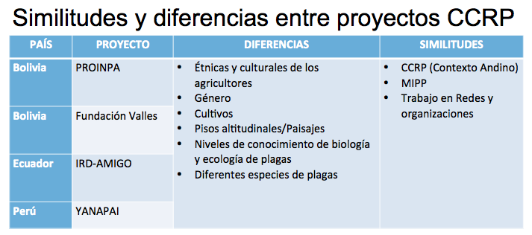

Tathiana C.

Revisamos el trabajo realizado sobre la TdC y constatamos elementos recurrentes sobre las necesidades y acciones, pero a su vez las dificultades ligadas a salud y a efectos de pesticidas en medioambiente y en la salud de lxs agricultores. También se menciona el efecto sobre los insectos no objetivo. Utilizando la herramienta Mural nos reunimos por pequeños grupos y compartimos las experiencias de lo que cada grupo sentía que se tenía que incluir en la teoría de cambio. Hicimos una votación para priorizar las ideas. Algo que se evidenció mucho en los grupos fue la necesidad de integrar los efectos benéficos. Habría que priorizar la capacitación sobre los insectos porque no sólo un conocimiento científico taxonómico, pero también conocimiento tradicional y empírico de lo que se hace en el campo y muchas iniciativas de trabajar .

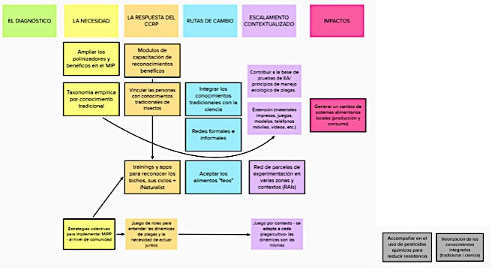

Olivier D.

Este nuevo enfoque de MIPP (doble “P” por los polinizadores) es muy interesante para los proyectos. Lo que es central en este tema es el uso de los pesticidas porque afectan a ambos, también a los benéficos. El poder trabajar a nivel regional gracias al proyecto que Quintin les presentó en los seminarios, fue algo súper importante de poder compartir experiencias conjuntamente y ver cómo el enfoque local explica unos patrones más generales. Pienso que muchos de los compañeros quieren seguir con esta iniciativa y queremos ver si podemos seguir con esto.

El segundo enfoque es la cooperación entre proyectos. Necesitamos más capacitaciones sobre insectos y otro tipo de plagas. Hemos seguido trabajando con la aplicación I-Naturalist. Tenemos más de 600 insectos sólo en Ecuador, mucha gente que se conecta a la Red. Queremos seguir ampliando la Red.

Queremos trabajar en el manejo colaborativo de la lucha contra las plagas. Lo más importante es el hecho que tenemos con el paisaje que ser muy coordinados para combatir las plagas, especialmente en el uso de químicos y hay mucha literatura sobre el hecho de no coordinar afecta a polinizadores de otros campesinos. Tenemos que seguir con desarrollo de biopesticidas, que nos falta trabajar.

En los planes está seguir con los webinarios. Hemos iniciado webinars transcontinentales con África con Claire y nos gustó mucho la primera presentación de lxs compañeros, tenemos dos más organizaciones por Claire pero quisiéramos seguir para continuar con el intercambio con África para nutrir la reflexión en los Andes.

Video de la sesión y documentos generados durante la misma disponibles en:
http://andescdp.org/cdp16/grupos_tematicos/manejo_ecologico_plagas_enfermedades

6.2 Semillas y Agrobiodiversidad

Israel N.

Conversamos sobre actividades que teníamos planificadas o en las que veníamos pensando, aprovechamos la participación de gente que tiene experiencia en grupos temáticos más fortalecidos. Hicimos una agenda de seis puntos para esta reunión:

- Posibilidad de tener una reunión de semillas y escuelas que propusimos para este año.
- Reunión internacional sobre semillas.
- Cuál es rol de los sistemas de semillas en diferentes cultivos en la pandema de corona-virus.
- Promoción de la diversidad de semillas (no alcanzamos a tratar)
- Calidad de semilla (no alcanzamos a tratar).
- Teoría de Cambio, brevemente la tratamos. Hace falta bastante trabajo.

Debido a la pandemia y por falta de más planeación no pudimos tener la reunión de semillas y escuelas liderada por CIZA. CIZA quiere establecer una red de personas interesadas en tratar temas de semillas y escuelas. Vimos que existen varios temas importantes como que puedan estas hacer el hilo conductor con la juventud y allí se requiere un enfoque pedagógico intercultural. También íbamos a tener una reunión internacional de semillas en paralelo a la anterior reunión. No nos organizamos muy bien y quedó estancado.

Habíamos hablado de la importancia de tener un estudio regional sobre la importancia del rol de diferentes cultivos, de los sistemas de semilla, para buscar la complementariedad de los sistemas de semillas y esto es algo que quisiéramos conversar con el Equipo Eegional.

Una de las cosas que podemos para fortalecer el grupo es hacer es actividades tipo webinars, club de lecturas, pedir a Alejandra Arce que realice la presentación de su tesis, lo bonito es que volvimos a discutir cuáles son los objetivos y la finalidad de este grupo temático. Habíamos propuesto para esto que para definir los objetivos, la misión y visión nos ayuden Sergio y Yasmin porque necesitamos alguien que tenga experiencia en esto. Estamos planteando dos fechos. Avanzando con la TdC, propusimos que se discuta en septiembre nuevamente la TdC.

Pensamos en distintos webinars para hablar de semillas y biodiversidad. Muchas personas que están interesadas en actividades que hacemos podemos mandarles resúmenes o cosas atractivas para ver si quieren trabajar con nosotros. Eso fue lo que avanzamos, fueron muy ricas las discusiones.

Video de la sesión y documentos generados durante la misma disponibles en:
http://andescdp.org/cdp16/grupos_tematicos/semillas_agrobiodiversidad

6.3 Suelos y Paisajes

Steve V., Katherine M., Cecilia T., Ángel M., Sonia L.

Teníamos un muro en el que invitamos a lxs participantes a reflexionar sobre cómo se relaciona el concepto de paisajes con los temas de la CdP y con agroecología. En el muro se pusieron aportes con las herramientas participativas en línea que nos propuso Yasmin, muchas gracias.

Identificamos 9 escenarios para responder a esta pregunta. El primero de ellos es el conocimiento local y diálogo de saberes. Se menciona que las prácticas ancestrales ya eran agroecológicas porque los agricultores manejaban una serie de practicas como la rotación de cultivos, los descansos, que en conjunto ayudan a la fertilidad de suelos y control de plagas y enfermedades. Así mismo, lxs compañerxs mencionaron que los saberes locales no deben depender del tiempo y que éstos necesita una valorización, como el respeto (uso racional) a los elementos como el agua, suelo y otros se relacionan muy directamente con un manejo agroecológico e integral paisaje. También reflexionamos sobre la importancia de:

- Metodologías participativas (participación activa de los agricultores en la investigación) y marcos teóricos descolonizadores.
- Intercambio de experiencias entre agricultores de diferentes zonas contribuye a la resiliencia de los paisajes.
- Dialogar y generar puentes interculturales
- Resultados que se validen y devuelvan los resultados de acuerdo al contexto de los paisajes.
- Procesos de formulación de proyectos que involucren al campesino
- El conocimiento local es integral, que va mas allá de las parcelas alcanzando espacios comunitarios, prueba de ello es la denominación zona.

Salud del suelo

Aspectos globales:
- Formación de suelos y temas de contexto (variación con factores de sitio)
- Amenazas y Conservación (erosión, empobrecimiento en materia organica y biodiversidad)
- Relación con ciclos hidrológicos (tema agua)
- Concepto holístico de salud de suelos (biológica,física, química)
- Suelos pueden detoxificar, promover la salud de cultivos (suelos supresivos) y mitigar/adaptar a cambio climatico
- Reciclaje de residuos organicos :
  - Reciclaje dentro de la finca (ej. tema ganaderia)
  - Economía circular de residuos (rural-urbano)
- Vinculos a la diversidad en el agroecosistema (agrobiodiversidad y asociada)

Aspectos locales:
- Suelos vulnerables de ladera, mayoría no profundos
- Entender umbrales de sostenabilidad del manejo
- Manejo altoandino en sistemas mixtos con turnos, muyus, aynokas, laymes etc.
- Variabilidad en contextos de suelo: chacras de la casa, zonas de riego, comparación con cultivo extensivo, bosques, bordes, quebradas y pastizales, etc.
- Conocimiento local en suelos – esquemas de color, profundidad, pedregosidad por ejemplo.
- Vinculo a procesos sociales de migración, urbanización y doble domicilio, mercantilización de insumos y productos
- Suelos turbosos de altura, reservorio de carbono importante (Andean peatlands)

Sistemas alimentarios locales

Aspectos de recursos naturales en la base productiva del paisaje:
- Abastecimiento y calidad de agua como beneficio clave de un paisaje /cuenca
- Produccion de cultivos / ganaderia andino como base del sistema
- Adecuar producción a contextos y componentes de paisaje y sus potenciales (pisos ecológicos, vulnerabilidad, uso apto)
- Economia circular de residuos urbano-rural: reciclaje de desechos urbanos en el sistema alimentaria (vinculo a salud de suelo)
- Choques y riesgos a nivel de paisaje para sistemas alimentarias – inundaciones etc.

Aspectos socio-culturales y de políticas
- Importancia de mercado / precio justo como un impulsor o cuella de botella para el manejo agroecológico.
- Analizar e incidir sobre costos de producción y mercado para alimentos en diferentes zonas: urbanas, periurbanas, rurales, aisladas
- Paisajes y cuencas alimentarias como una unidad de análisis para vulnerabilidad, sostenabilidad y autosuficiencia.
- Infraestructura en el paisaje: vial, otras formas de capital construida para flujo de productos
- Acceso a la tierra (vinculo a incidencia política)
- Paisajes como fuente de valor estético, espiritual, cultural (comida y belleza)

Ganadería

Rol clave en suelos saludables. Ganadería al pastoreo clave para la regeneración y formación del suelo en zonas altas

Insumos esenciales para agroecología. Fuente de insumos orgánicos de contribuye al sistema agrícola.

Recursos limitantes:
- Insuficiente extensión de forrajes para protección del suelo
- Insuficiente producción de estiércol para la agroecología

Diferente tipo de especies ganado:
- Camélidos pastorean de acuerdo a las características del paisaje y su estiércol fertiliza los suelos
- El buen o mal manejo y rotación del ganado afecta la salud de los suelos y el paisaje.

Contribuye con GEI. Sistemas ganaderos (intensivos) afectan el entorno inmediato y adaptaciones son necesarias

Agua

Gestión integral del paisaje:
Entender mejor la ruta del agua y sus diferentes interacciones con las personas, las parcelas y el paisaje. Gestión integral de todos los elementos de una cuenca hidrográfica se vincula al paisaje.

Relación pastizales-ganadería:
Visibilizar la conexión de pastizales y ganadería en la puna con su rol regenerador del suelo por su capacidad de retención del agua y disponibilidad de agua para la agricultura en zona baja.

Herramientas de medición oferta, demanda y calidad:
Se necesita herramientas y escala apropiada para medir balance hídrico de la cuenca.
Evaluar la calidad de agua en toda la ruta de la cuenca.
Determinar Uso eficiente del agua en la agricultura

Cosecha de agua:
Opciones de cosecha, protección, conservación y restauración de fuentes de agua (pastizales, bofedales y reservorios)

Intervenciones de riego y paisaje:
Introducción de riego o su manejo inadecuado modifica el paisaje
A su vez un manejo adecuado del paisaje mejora el acceso al agua

Incidencia en políticas

Acciones para que los gobiernos nacionales, regionales y locales puedan actuar:
- Generar políticas publicas para favorecer e incentivar en la compensación por servicios ecosistémicos - agua - tema de conexión urbana - rural para conservar agua, considerar la relacion de agua / carbono en el suelo a nivel de paisaje
- Para que proyectos específicos vinculados a temas de conservación y uso sostenible de la biodiversidad integren a todos los sectores involucrados y vincularlos entre paisajes y ordenamiento territorial.
- Exista un reconocimiento de las autoridades originarias locales que transmitan las acciones desde las comunidades, para que estas sea resguardadas

Acciones para que actores locales también puedan actuar:
- Decisiones y acciones desde las comunidades y que influyan en las dinámicas del paisaje
- Diálogo y construcción de políticas operativas desde los niveles comunales.
- La vinculación entre paisaje, espacios de socialización y calidad de vida.

Plagas y polinizadores

Paisaje como refugio de los insectos
- El paisaje es importante para conservar los artrópodos, con el objetivo de tener nuestros propios controladores biológicos (parasitoides, depredadores, polinizadores) para evitar el uso indiscriminado de pesticidas
- Paisajes como barreras o corredores para enemigos naturales.
- Paisajes para diversificar flora para control de plagas y mejora el hábitat de los polinizadores
- Dentro de un paisaje pienso que es importante conservar las plantas arvenses, ya que ellas nos ayudan a atraer insectos benéficos que nos ayudaran a controlar las plagas que dañan los cultivos. controlar
- El paisaje contribuye a promover la diversidad biológica, incluidos los polinizadores y los parasitoides. Esto a su vez ayuda a la productividad de las fincas cercanas al paisaje, y también ayuda al control de las plagas.

Paisajes homogéneos e incidencia de Plagas
- Cultivos extensivos: influyen en el paisaje, en el control biológico y movimiento de depredadores entre cultivos

Cultivos y agrobiodiversidad

Paisaje como refugio de la agrobiodiversidad
- Los pisos ecológicos y diferentes ambientes andinos ayudan a la agrobiodiversidad
- El manejo de los diferentes pisos ecológicos contribuyen a una mejor gestión de los recursos.
- La zonificación AE de cultivos (agricultura, ganado, etc.) varia según la zona o región.
- Diversidad de semillas (nativas y cultivada) contribuye a un paisaje diverso
- Promover el resguardo y conservación de la agrobiodiversidad
- Como asegurar diversidad en función de las realidades locales

Cambio climático

El paisaje y el cambio climático
- Hay un nivel de políticas de carbono que está mucho mas grande de la escala de la finca. En tierras altas el suelo contiene más carbono que la vegetación y es prioritaria.
- Incremento de Intensidad de lluvias, afectan al recurso suelo y cambian el paisaje
- Efecto de las temperaturas sobre los paisajes
- Generar información y conocimiento para dialogar medidas de adaptación al CC
- En la adaptación al cambio climático tener muy en cuenta el conocimiento local.
- Diversificando el paisaje, mejora el control natural de las plagas, lo que a su vez puede conducir a la reducción del uso de plaguicidas químicos. Se sabe que la producción y el uso de plaguicidas químicos contribuyen a los gases de efecto invernadero.
- Diferentes niveles de afectación en función del contexto del paisaje

Plan de Actividades 2020-2021

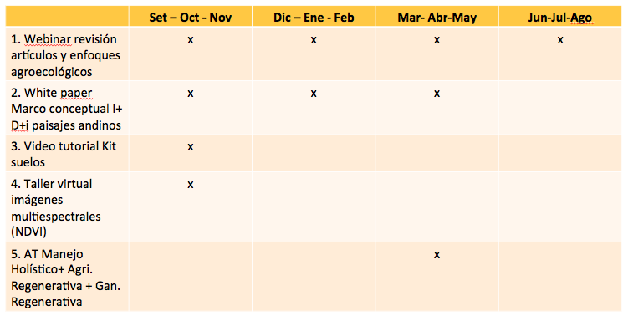

Video de la sesión y documentos generados durante la misma disponibles en:
http://andescdp.org/cdp16/grupos_tematicos/suelos_paisajes

6.4 Sistemas de Alimentos Locales

Crislinda G.

Voy a hacer un resumen de los puntos que tratamos en el grupo. La lógica de la primera reunión de la semana pasada fue que las nuevas se presenten, escuchamos las experiencias de los otros miembros y como no teníamos una agenda establecida cada uno comentó cómo podríamos organizar la agenda, entonces allí surgieron los puntos:

- Análisis de la TdC del Grupo. Establecimos una fecha para realizar un taller sobre la TdC. Mientras tanto los miembros del grupo revisarán el documento y los enviarán por mail. Nos delegamos responsabilidades para poder gestionar esa reunión de análisis de la TdC.
- Nos volveremos a reunir para hacer un balance del club de lectura de artículos científicos que tenía como actividad el grupo este año. También haremos propuestas de temas para continuar con este ejercicio que se resaltó que es muy bueno. Definimos también las fechas.

Ross B.
Vimos que hay la necesidad de cambiar o proponer otra metodología para que la lectura de los artículos pueda ser más relevante a nuestros trabajos. Hablamos la necesidad de un intercambio de metodologías entre los proyectos. Compartir metodologías y protocolos. Hablamos de que hemos tenido la práctica de hacer un encuentro presencial en 2021 para lo cual es importante definir el objetivo del encuentro, de llevarse a cabo. Es importante establecer ciertas discusiones como dieta, desperdicios, cambios en comportamientos de consumidores, más allá de los otros que son operativos. Cómo avanzamos en conocimiento y entendimiento sobre temas relacionados a SAL. El último tema es que hemos estado traduciendo los artículos pero para el equipo de campo es difícil si no es buena la traducción. Queríamos preguntar al ER si es posible hacer buenas traducciones técnicas de estos artículos.

Video de la sesión y documentos generados durante la misma disponibles en:
http://andescdp.org/cdp16/grupos_tematicos/sistemas_alimentos_locales

6.5 Red de Agricultores Investigadores

Eliseo M.

UMSA, Prosuco, Fundación Valles y Proinpa hicimos una presentación de los avances que ya tienen nuestros proyectos. Pueden acceder en el wiki a esta información sobre cómo hemos desarrollado en estos años la investigación con y para agricultores. En el grupo ha habido mucha participación y diálogo con otros proyectos como el de IRD, Suelo Transversal, Yanapai, Instituto de Montaña. Nos centramos a conversar sobre cómo es la metodología de RAI porque este método está basado en tres principios de la RAI, hemos visto cuáles son las ventajas. Nos compartían nuestros amigos que han utilizado otros métodos como el CIAL o el mamá bebe.

Después de ese diálogo lo que hicimos en el mural fue que tenemos avanzada una guía metodológica que no está concluida pero pidieron que se pueda compartir. También vimos de que podría ser pertinente revisar los principios de la RAI para ver si toda la experiencia plasmada en campo se puedan ajustar los principios. Finalmente hablamos también de que si nosotros los técnicos estamos conversando, quienes comparten los resultados de las investigaciones son los agricultores. Es necesario promover encuentros de agricultores investigadores para que ellos puedan intercambiar su experiencia sobre la investigación y conocimientos. Mary nos decía que en África también se ha revisado los principios. Otras instituciones pueden sumarse. Finalmente, en presencial, luego de la pandemia, en marzo 2021 sería promover este intercambio de investigadores en Bolivia con agricultores de Perú también.

Video de la sesión y documentos generados durante la misma disponibles en:
http://andescdp.org/cdp16/grupos_tematicos/redes_agricultores_investigadores

VII. Otras presentaciones de la CdP16

7.1 Sesión con becarios agroecológicos de CLACSO

El Programa de Investigación y Formación en Agroecología impulsado por la alianza entre McKnight y CLACSO tiene como objetivo promover el conocimiento, la formación y la investigación participativa sobre las prácticas de la agricultura familiar a través de la integración de principios agroecológicos en la gestión agrícola y de sistemas en las altas montañas de Ecuador, Perú y Bolivia (más de 2.500 msnm) trabajando con pequeños agricultores.
Dicho programa está generando y garantizando la implementación de un programa regional de aprendizaje que gestiona subvenciones para investigación y seminarios de formación centrados en la agricultura familiar y los principios y prácticas de IAE, haciendo hincapié en temas como la asociatividad, el fortalecimiento de las instituciones rurales, el estudio de suelos y paisajes, locales sistemas y redes alimentarias en colaboración con pequeños agricultores. Esto se logra otorgando 8 becas anuales (5 Phd y 3 MSc), 16 becas en 3 años.
El componente de formación considera las perspectivas Teóricas de los becarios con las líneas teórico-metodológicas desarrolladas por especialistas de renombre, de acuerdo con los temas de esta convocatoria. CLACSO ha brindado dos seminarios virtuales a la beca: Metodología para la investigación en Agroecología y Agroecología: la ciencia agrícola del siglo XXI.
En esta sesión en lugar de presentar un informe sobre la ejecución del programa, profundizaremos en los impactos que han generado las distintas acciones impulsadas desde esta iniciativa. Impactos que se dividirán en tres esferas:
1. Promoción del conocimiento y de la práctica de la agricultura familiar, a través de la integración de principios ecológicos en la gestión agrícola y de sistemas. Los temas de investigación también se centran en el aumento de la productividad, un mayor uso de los recursos locales, la rentabilidad maximizada de los insumos externos, una mayor estabilidad y diversidad de las dietas, en pequeños agricultores y comunidades.
2. Se presentará un análisis reflexivo considerando el punto de vista de becarias y becarios, tutores y directores sobre el impacto e incidencia de las becas de investigación en la Educación Superior, especialmente en: a) las currículas de los posgrados de la Red de Universidades en que se desarrollan las tesis a través de la triangulación entre becaria/os-tesistas de posgrado, tutora/es y directora/es. b) la adquisición de nuevos bagajes teóricos y metodologías para el estudio de la agroecología c) desplazamientos teóricos, epistemológicos y metodológicos d) las publicaciones de artículos en Revistas indexadas e) la participación en Congresos internacionales (ALAS, 2019).
3. El programa refuerza las capacidades y los conocimientos adquiridos para incidir en los campos de conocimiento de la AE en movimientos sociales e instituciones de referencia como, por ejemplo, SOCLA (Sociedad Científica Latinoamericana de Agroecología), pero también se revisa el impacto generado en CLACSO en tanto que se promovieron dos cursos de posgrado virtuales en 2019 y 2020, vinculados a la temática agroecológica, además de la constitución de un Grupo de Trabajo denominado Agroecología Política.
Ver video de la sesión y descargar presentación power point en:
http://andescdp.org/cdp16/otras_presentaciones_cdp16/sesion_sobre_becarios_agroecologicos

7.2 Avances de la CdP Andes en SIG

Plataforma Geográfica de la Comunidad de Práctica de los Andes
Pablo Cabrera
https://storymaps.arcgis.com/stories/b73827c9e2304fc29ab593f79ee8dc29

Un viaje a través del tiempo y el espacio en la implementación de sistemas de información geográfica en los procesos de investigación - acción agroecólogica. Exploraremos los objetivos, retos y logros alcanzados, recordaremos las dificultades y obstáculos superados y daremos una mirada a lo que juntos hemos construido.

Ver video de la sesión y descargar presentación power point en:
http://andescdp.org/cdp16/otras_presentaciones_cdp16/avances_CdP_andes_SIG

7.3 Revisión de literatura sobre bioles

El estado de la investigación y la práctica de bioles en la región andina: canalizando diversos tipos de conocimiento en la aplicación práctica
La transformación hacia un sistema de producción más sostenible y la adopción de dietas más saludables son respuestas centrales para una recuperación resiliente en nuestras comunidades rurales, y alrededor del mundo. Con el incremento de las prácticas agroecológicas para la producción de cultivos, ha aumentado el interés y la promoción de abonos orgánicos especializados cuya función es mejorar la salud y la productividad de las plantas. Este proyecto de investigación ha analizado el estado del conocimiento de los bioinsumos y, en particular, de los bioles en la región andina. A través de una revisión exhaustiva de investigaciones y de otras fuentes de literatura, así como de entrevistas a pequeños agricultores, promotores y profesionales de Bolivia, Ecuador y Perú, hemos canalizado diversos tipos de conocimientos -científico y práctico- sobre el uso y los impactos de los bioles en la región. Encontramos más de 40 tipos de preparaciones de bioles, incluidos más de 60 ingredientes distintos, en diversos estudios. Obtuvimos una mejor comprensión del proceso de elaboración, usos e impactos de los bioles a partir de la experiencia práctica y percepciones de los agricultores. Además, identificamos factores que inciden, positiva o negativamente, en la adopción de esta práctica por parte de los pequeños productores en diferentes contextos de montaña.

Ver video de la sesión y descargar presentación power point en:
http://andescdp.org/cdp16/otras_presentaciones_cdp16/presentacion_revision_literatura_bioles

VIII. Espacios Abiertos

Durante la CdP16 se organizó varias sesiones sobre diversos temas de interés propuestos por lxs participantes de esta reunión anual, a partir de las cuales surgieron diversas iniciativas colaborativas que continuarán implementándose durante este año. Se profundizó sobre cada uno de los temas y se contó con la participación de facilitadores miembros de la CdP que apoyaron la organización y conducción de estas sesiones. Los videos e insumos resultantes de cada uno de espacios de reflexión conjunta están disponibles en el wiki de la CdP16. En esta sección se presenta la síntesis que fue compartida por un relator-a de cada unx de los grupos en la plenaria para que todxs lxs miembros de la CdP pudiesen unirse a las actividades planificadas para el siguiente años en los temas de su interés. Agradecemos la excelente facilitación de cada una de estas grupos por parte de miembros de la CdP16.

http://andescdp.org/cdp16/espacio_abierto/plenaria_espacio_abierto

8.1 Plataforma Agroclimática

En este grupo temático están involucrados los proyectos PROINPA, PROSUCO, UMSA y Fundación Valles. Esta red de proyectos viene trabajando desde hace unos años atrás en mecanismos de colaboración en torno a información agroclimática con proyección a servicios climáticos. Lo que se quiere mostrar en la CdP 16, es el avance de esta colaboración en el desarrollo y fortalecimiento de una Plataforma Agroclimática, que será alimentada por datos climáticos y agronómicos, que sea útiles para investigadores y pequeños productos, previos procesos de colecta de información mediante un formulario ODK, análisis y reportes. Hemos avanzado en los instrumentos y mecanismos, y esperamos a futuro colaborar con otras redes temáticas de acuerdo a demanda y necesidades.

María Q., Prosuco

En el espacio de la Red hemos estado presentado los avances que hemos logrado como red de redes, somos cuatro proyectos, que hemos generado unos acuerdos de colaboración en torno a una plataforma agroclimática. Generar a partir de la experiencia y dinámica de cada proyecto, unos acuerdos sobre variables y datos climáticos y agronómicos para construir una plataforma de datos, la infraestructura está siendo construida con el apoyo de STATS4D y estamos generando unos formularios ODK para colectar datos in situ de parcelas de investigación que se encuentran en el Altiplano Norte y Sur de Bolivia. Vamos a hacer una conjunción de herramientas y metodologías de los cuatro proyectos (pachagrama, estaciones meteorologicas, métodos para evaluar in situ variables de suelos, cultivos, plagas, rendimientos), de manera que esta información sea accesible bajo mecanismos de reporte útiles para agricultores, investigadores, para otros usuarios potenciales que requieran tomar decisiones.
Estamos en pleno camino. Nos hemos trazado elaborar una guía de protocolos para la implementación de esta plataforma y concluir con el formulario de OdK hasta septiembre y tenemos la intención, dependiendo de cómo vaya la pandemia, de arrancar en la campaña agrícola 20-21, pero depende de las restricciones por la emergencia sanitaria, vamos a ver si logramos implementarlo en terreno, pero de lleno ya estaría de lleno corriendo el siguiente año. Hemos incluido en la matriz de planificación como actividades:

- Concluir diseño de infraestructura
- iniciar gradualmente la campaña agrícola
- se está sumando a este proceso Steve con el tema de suelos, Ekorural y quienes quiera adscribirse está abierto.

Edwin Y., UMSA

Las estaciones ya están ingresando información en la plataforma tecnológica con la que nos ha ayudado Carlos B., la idea es también ir liberando información cada 10 días o mensualmente. Esta información ayuda a los productores y estamos ampliando las estaciones por esto, aunque por la pandemia no hemos podido acceder a que todas las estaciones suban la información. Otras instituciones que quieran sumarse pueden ser parte de esta plataforma. Con suelos estamos viendo como unir las dos plataformas con Steve para crear una sola base que pueda servir para toda la región.

También queremos agradecer el apoyo de Pablo C. con SIG, somos varios actores involucrados en este proceso.

Video de la sesión y documentos generados en ésta, disponibles en:
http://andescdp.org/cdp16/espacio_abierto/plataforma_agroclimatica

8.2 Aplicación para Videos de Access Agriculture

En Access Agriculture tenemos nuestra página web donde se puede ver y descargar videos gratis, el problema es cada vez más las personas están usando la plataforma en sus teléfonos celulares, entonces estamos haciendo una versión de la plataforma que se puede usar en teléfonos celulares. La versión definitiva va a estar en play store y va a estar lista pronto.

Hemos hablado y me han preguntado varias cosas. Diego Mina dice que han usando los videos en sus proyectos en Whatsapp y han sido útiles, cree que va a ser útil tenerlos en la app en sus teléfonos. Si quieren usar su laptop, es mejor usar el sitio web directamente. Va a estar en castellano próximamente. La aplicación es una versión en plena construcción, pero cuando tengamos la versión beta lo voy a compartir con toda la CdP a través de nuestro mail, pueden usarla gratis, vamos a tener hasta una versión para I-phone y para Android.

A los compañeros les ha parecido interesante y a la espera de la versión beta. Va a permitir compartir videos entre celulares. Lo descargas y luego se puede por bluetooth compartirla con otras personas. Con COVID va a ser cada vez más importante el uso de videos para las comunidades. Nosotros esperamos que esta herramienta sea útil para toda la CdP, para todos ustedes que han hecho videos con nosotros y gracias a la Fundación hemos logrado traducir más videos este año, ahora tenemos más de 100 videos en español y 10 en quechua y 10 en Aymara, esperamos que puedan ayudar a las comunidades a enfrentar sus retos en estos tiempos de virus que estamos viviendo.

Video de la sesión y documentos generados en ésta, disponibles en:
http://andescdp.org/cdp16/espacio_abierto/access_agriculture_app

8.3 Plataforma de Datos de Suelos Stats4D y Proyecto Suelo Transversal

Esta sesión presentará los avances recientes en crear una plataforma de datos para suelos que puede:
- Calcular los resultados de análisis en el kit de suelos
- Archivar estos resultados para el uso de organizaciones y redes de agricultores, y permitir asociar estos datos a otros datos registrados por proyectos.
- Apoyar en la organización y codificación de muestras.

Junto al proyecto trasversal suelos, Dave Mills y el equipo de Stats4SD han trabajado en mejorar la plataforma durante 2020, y queremos compartir los avances y recibir retroalimentación, tanto a la plataforma como a otros aspectos del uso de kit de suelos. También hay la posibilidad de diseñar nuevos formularios para redes específicos y grabar los datos correspondientes, y podemos describir y responder a preguntas sobre esta posibilidad.

Steve V.

La plataforma de suelos (https://soils.stats4sd.org/) es un esfuerzo en donde nos ha colaborado Dave M., la persona responsable por STATS4SD que ha desarrollado el sitio web. Hemos presentado la idea de la plataforma, que es algo que puede acompañar al kit de suelos. Sirve como calculador de resultados de los análisis, una forma de registrar las muestras y tenerlo con sus análisis y para que un proyecto o una RAI pueden acceder a sus datos allí y compartirlos.

Hemos enfrentado el desafío de tratar de compartir cómo funciona, dejar a los participantes probar en sus celulares la plataforma. Necesitamos realmente un espacio de enseñanza virtual más preparado y detallado para realizar esa capacitación. Hemos tratado de planificar para los primeros días de septiembre tener una sesión más preparada para avanzar con la plataforma. Algunos capos como Eleodoro que conocen OdK han tenido éxito en subir sus datos imaginarios a la plataforma. Eso nos dio alguna satisfacción, pero también notamos problemas y vamos a tratar de arreglar y mejorar la plataforma. Dave ha preparado una versión mucho más estable, con sitio web y servidor dedicado. Probablemente sirve como un modelo que podemos utilizar para la red agroclimática, usar las mismas modalidades.

Carlos B.
Lo más importante para mí es que estamos dando pasos con la Plataforma de Suelos y la Plataforma Agroclimática, hacia una integración entre proyectos que nos va a permitir sinergias, ya están las comunicaciones entre las dos plataformas para hacer coordinaciones de ese tipo. Es una evolución del trabajo de la CdP y eso me parece muy interesante.

Video de la sesión y documentos generados en ésta, disponibles en:
http://andescdp.org/cdp16/espacio_abierto/plataforma_datos_suelos

8.4 Comisión Diversidad, Equidad e Inclusión (DEI)

Karina B., CLACSO

Nos reunimos 34 personas de diferentes instituciones que conformamos también una Comisión para trabajar hasta la próxima CdP. La primera pregunta fue de qué manera lxs proyectos del CCRP en los Andes están implementando el enfoque DEI debido a que en las instancias anteriores se trabajaba el enfoque de género, pero ahora se incluye las tres dimensiones.

A partir de una metáfora, empezamos a discutir qué procesos ocurren a partir de la casa, sobre todo en la pandemia, la casa como unidad doméstica, como unidad reproductiva en el campo, las mujeres de la agricultura y la agroecología, puede funcionar también en términos de ser pensada para una posibilidad de transformación cultural a corto, largo o mediano plazo. Tomábamos la imagen de la casa para trabajar en la densificación de las relaciones sociales, económicas y culturales de género, en las desigualdades de género, intergeneracionales, raciales, en la etnicidad, pero también en los temas de los cuidados y la alimentación. Permitimos pensar cómo podríamos transversalizar el enfoque de género en las capacitaciones y también incluir un enfoque interseccional en donde estas dimensiones de análisis podrían ayudarnos a interpretar las realidades, sobre todo situándonos en el mundo andino, era interesante ver cómo esto nos permitía producir situadamente esta discusión.

Vimos que en 2017 hubo una actividad en que se distinguía entre mujeres y varones de acuerdo a los cargos y cómo se podría considerar el valor de la palabra de las mujeres, siendo que pueden ser más tímidas para intervenir o su palabra no tenga tanto peso. Surgió la discusión sobre el empoderamiento,cCómo poder incluir, hacer un lenguaje inclusivo, de hablar de agricultores y agriculturas, de sus roles y algunas formas que tome justamente nuestro trabajo de aquí a un año, que enfoque en los roles dentro de las casas y la división sexual del trabajo.

Elaboramos una agenda a la cual invitamos a sumar a las personas interesadas. Las reuniones serán bimensuales y la primera será el 4 de agosto a las 8 am (hora Lima).

Video de la sesión y documentos generados en ésta, disponibles en:
http://andescdp.org/cdp16/espacio_abierto/comision_DEI

8.5 Llamados a la acción para la transformación de los sistemas alimentarios a todas las escalas en todo el mundo

Cada vez se reconocen más las íntimas conexiones entre los sistemas alimentarios y algunos de los desafíos críticos a los que nos enfrentamos, ya sea la salud pública, el cambio climático, las desigualdades, la migración o el hambre y la malnutrición. Esto trae consigo una enorme oportunidad de influir en los principales encargados de la adopción de decisiones en los planos local, regional, nacional e internacional y, lo que es más, de conectar lo local y lo mundial de manera poderosa mediante audaces "llamamientos a la acción" para la transformación de los sistemas alimentarios a todas las escalas en todo el mundo.
Como parte de este proceso, la Alianza Mundial para el Futuro de la Alimentación está trabajando con sus miembros para conectar con sus beneficiarios, socios y aliados para crear conjuntamente audaces llamadas a la acción -desde la reforma de los subsidios hasta la investigación pública y el apoyo a los enfoques agroecológicos- que pueden ser promovidos como parte de los principales procesos internacionales (por ejemplo, la Cumbre sobre el Sistema Alimentario del Secretario General de las Naciones Unidas), los procesos nacionales (por ejemplo, las asignaciones financieras de COVID de un país) y los procesos locales (por ejemplo, los servicios de extensión agrícola a nivel estatal).
En una sesión de dos horas de duración durante la Reunión Anual del CCRP Andes], la Alianza Mundial, en colaboración con la Fundación McKnight y los participantes interesados de la reunión de la CCRP Andes, examinará un conjunto inicial de audaces llamamientos a la acción que han surgido en los ocho años de reunión, investigación y creación de consenso de la Alianza Mundial con otras entidades. A través de este proceso nos proponemos: "fundamentar" los audaces llamamientos a la acción para garantizar la pertinencia local; determinar las lagunas existentes; informar la articulación de los llamamientos a la acción desde la base; e identificar las oportunidades para la promoción colectiva local-mundial.
Jane M.

Nuestro grupo tenía como 50 personas y un equipo de Alianza Global para profundizar las preguntas de los siete llamados a la acción (bold asks) y también el proceso, porque era un experimento de cómo hacer este proceso en varias redes, reuniones, entonces tenía dos objetivos. Hubo seis grupos que estaban conversando sobre estas acciones que fueron construidas con la Alianza Global a través de 8 años de trabajo. El primer día de la CdP16 con Ruth Richardson lo explicó.

Parece que las discusiones eran muy profundas, tenía buenos ejemplos, críticas, preguntas, rindió mucho. No sé cómo se queda el tema con el CdP, si quieren avanzar esta conversación, es una pregunta para mí porque no tuvimos más tiempo para terminar. Conversé con el Equipo de la Alianza, aprendieron mucho, estaban súper agradecidos de ustedes entrar en esta conservación y esperan que continúe, tenían ideas buenas para el CdP, cómo hacer una investigación como Biovision que hicieron en África, hacer este estudio en América Latina sobre recursos que apoyan agroecología. Voy a invitar otros del grupo que quieran comentar y al Equipo Regional. Gracias a lxs facilitadores por ayudar en este proceso. Si hay interés de lxs miembros de la CdP nos lo pueden comunicar.

Carlos B.
Esta sesión misma tiene un significado importante para la CdP. Estábamos discutiendo en la reunión regional los aspectos globales que son nuestro desafío en relación a los sistemas alimentarios y su transformación. Ese hecho es importante porque pone nuestro trabajo que es muy específico, regional, con el que todos conscientes de que tiene esas relaciones, necesitamos ponerlo en un contexto global, necesitamos nosotros ponerlo en ese contexto, esto nos ayuda a hablar y contribuir de manera más tangible al aspecto global. Estoy interesado en cómo la CdP puede contribuir a las actividades del evento global organizado por las Naciones Unidas para el año entrante, deberíamos tener una participación de algún tipo allí.

Claire N.
Hay que estar atentos a qué se decide en estos eventos globales, cómo afectan de manera positiva o negativa, cuál es la relación entre las políticas que vienen de la FAO, Naciones Unidas, Banco Mundial, cómo afectan los países y las empresas multinacionales también. No es tan sencillo, actores y agricultores están críticos, qué cambia para mi día a día, aún si cambios normativos nacionales pasan. Hay muchas roturas en estos enlaces. Hay que pensar críticamente, que bueno que Global Alliance nos invitó a pensar así.

Video de la sesión y documentos generados en ésta, disponibles en:
http://andescdp.org/cdp16/espacio_abierto/llamamientos_accion_sistemas_alimentarios

8.6 Semillas y Escuelas

Fabiola P.

Empezamos por preguntarnos qué están haciendo en este tema los proyectos e instituciones y luego qué puntos de encuentro identificamos entre nuestras experiencias. Como grandes resultados hemos visto que varios de los proyectos han tenido en algún momento dificultades para entrar a la escuela, los docentes son los duros, necesitamos incidir en ellos desde el principio para poder tener un trabajo exitoso en la escuela. Desde nuestra experiencia ha resultado bien la motivación y la reciprocidad, la universidad es un espacio de prestigio y eso apoya a docentes y escuelas que les interesa la certificación y hay posibilidades de pasantías con ellos. Los directores tienen un papel importante también.

El tema de la conectividad actualmente es lo de hoy. Se volvió a retomar el tema de incluir internet, radio, en nuestros diferentes proyectos para poder trabajar a distancia que es un reto.

Hablamos de la agro-biodiversidad, de las semillas y otros temas, con un enfoque más amplio. Hablamos también de la educación comunitaria, se habló de cómo trabajar directo con niñxs de temas de nutrición y salud. Pueden ser promotores, son esponjas que aprenden rápidamente, pensar en trabajar con ellos. Es una preocupación particular del proyecto abordar explícitamente el tema de salud en las escuelas de manera directa por el contexto que estamos viviendo.

Otro aspecto que consideramos como proyecto es que para que perdure el trabajo con las escuelas en el tiempo necesitamos hacer incidencia política porque si las autoridades no están involucradas (agricultura, educación, ambiente) y no entran a las políticas públicas se quedan como experiencias aisladas. Si queremos trabajar estos temas debe ser desde la pedagogía intercultural para fortalecer las propuestas de educación intercultural bilingüe, profundizar en la discusión de los contenidos, la local tradicional y la de la ciencia occidental. Estamos proponiendo como actividad una revisión del estado de arte de experiencias tanto a nivel regional andino como internacional para revisar TICS que nos van a ser útiles para contactarnos con agricultores o profesores. Una revisión y luego un apoyo técnico para identificar qué especialista podría ayudarnos para esta comunicación a distancia con nuestros proyectos y con los actores con quienes trabajamos.

Video de la sesión y documentos generados en ésta, disponibles en:
http://andescdp.org/cdp16/espacio_abierto/semillar_escuelas

8.7 Agricultura Regenerativa

Ángel M.

Ernesto nos compartió una tabla elaborado por NILS sobre la agricultura renegerativa, la agricultura orgánica, la agroecología. Todos estos enfoques tiene una base en la agroecología y hay que ser críticos. Están en pugna y hay que tener esto claro para aprovechar cosas importantes de cada uno y no tomar como bandera uno de ellos. Cecilia nos aclaraba cómo el Proyecto de Punas y Agua optó por la agricultura regenerativa a partir de una revisión bibliográfica y sobre todo porque en las comunidades en las que se trabaja la actividad de mayor importancia es la ganadería. Había diversas opiniones en el debate. Steve nos indicaba que estos enfoques tienen muchos actores o intereses como la agricultura industrial, lo que tiene su par en los conocimientos locales que deben ser revalorados. Vanessa nos hablaba de innovaciones bio-culturales, que hace un mix de estos saberes tradicionales con conocimiento moderno y sus tecnologías. La agricultura Claire nos indicaba que profundiza bastante en la diversidad y sinergias de la agroecología.

Cecilia T.
Se mencionó sobre el trabajo de equipo que se hacen en los suelos con el proyecto de Steve con forrajes y eso se llevó a otra escala. Desde la agricultura regenerativa se tiene esa visión, de trabajo de equipo con la naturaleza, incluyendo los manejadores que son los productores, hay una mirada distinta de la naturaleza, es como el productor como un elemento más de la naturaleza. Habían experiencias de Eliseo y de Alejandro de Bolivia que tienen la misma visión. Piensan que desde el suelo hay un trabajo de equipo. Habría que ver entonces el rol de la ganadería y el suelo, el rol que tiene la ganadería en la regeneración o construcción, o desde las miradas diversas, ya sea que extrae nutrientes o contribuye a su formación. Faltó tiempo para ver qué producto podría resultar de esta sesión, quizás un white paper sobre el rol de la ganadería y el suelo.

En el Grupo de Suelos y Paisajes ya tenemos un grupo de discusión de papers de distintos enfoques para revisarlos. Propusimos webinar de revisión de enfoques agroecológicos y el otro producto era una AT en capacitación en manejo holístico, agricultura regenerativa.

Video de la sesión y documentos generados en ésta, disponibles en:
http://andescdp.org/cdp16/espacio_abierto/agricultura_regenerativa

IX. Reuniones por País

Durante la CdP16 se organizaron reuniones por país (Bolivia, Ecuador, Perú) para que lxs proyectos pudiesen coordinar acciones en sus respectivos países y territorios. Las reuniones fueron sumamente productivas y a partir de ellas se identificaron un conjunto de colaboraciones que se reportan a continuación y que también están incluidas en la matriz de planificación 2020-2021. Muchas gracias a lxs facilitadorxs de estas sesiones.

9.1 Bolivia

1. Ideas compartidas por los proyectos en la sesión

- Sonia Laura:
Protocolo COVID para ingresar a campo y trabajar con agricultores investigadores. Es importante tenerlo y considerarlo. Se tiene una primera propuesta trabajada entre varios colegas (Sonia, Eliseo, Edwin, Israel, otros). Eliseo, seria interesante compartir protocolos, cuyos insumos pueden ser útiles, entonces puede ser una reunión para intercambiar protocolos. Reunión para compartir protocolo/s COVID 19 de bioseguridad, de acciones y de investigaciones entre proyectos/PROINPA (Eliseo)

- María Omonte/Mariana Alem:
Como Ecoconsumo no tiene trabajo directo con agricultores, se recoge encuestas, por lo que se propuso dos actividades: recoger información cualitativa con métodos virtuales (les pedimos apuntarse), y la segunda actividad es un taller con Yasmin para capacitarse en otras herramientas de facilitación virtual. Participar en encuestas/participar del taller con Yasmin. Es interesante la propuesta de fortalecer capacidades.

- Carlos Barahona:
Nosotros podemos apoyar con espacios virtuales y nos interesa ser parte de esta actividad, porque mi mandato es apoyarles. Como STATS4SD puede ofrecer un sitio web para guardar la información. Ya está planificada la actividad, se pueden sumar.

- Georgina Catacora:
Se está hablando de protocolos por interacciones y a que otros protocolos se están refiriendo, tal vez de forma virtual; muchos ya saben manejar zoom, ferias virtuales campesinas, visitas de campo virtuales, entrevistas virtuales, podríamos retroalimentarnos de la creatividad de otros con una o dos sesiones.

- Sergio Larrea:
Con gusto puede acompañar al grupo en las sesiones que planifique en el marco de su AT.
- Yasmin Jalil:
Puede ser interesante un intercambio de herramientas y experiencias entre varias organizaciones de desarrollo que están enfrentando retos similares en la región. Es necesario altar brechas digitales mediante el fortalecimiento de capacidades. Se puede usar herramientas virtuales, pero también medios convencionales más accesibles como radio e impresos.

2. Acuerdos de Colaboración entre los Proyectos de Bolivia

1. Qué: compartir protocolo/s COVID 19 de bioseguridad, de acciones y de investigaciones entre proyectos/PROINPA.
Cómo: intercambiar por correo electrónico
Cuando: 21 a 30 de julio 2020
Quién lidera: Eliseo – PROINPA
Costo: 0

2. Que: fortalecer el protocolo COVID 19 de bioseguridad inicial para compartir con la CdP.
Cómo: reuniones para mejorar el protocolo de partida compartido en la CdP.
Cuando: Agosto 2020, iniciamos el 3 de agosto.
Quién lidera: PROSUCO
Costo: 0

3. Qué: intercambiar herramientas de facilitación virtuales y hasta dónde llegan; como interaccionar con ellas (internet, radio, impresos). Que combine el intercambio de experiencias de investigación acción en línea, cómo recoger datos y cómo podemos continuar en estas investigaciones desde los medios a distancia.
Cómo: reuniones virtuales
Cuándo: 20 de julio a octubre
Quién lidera: AGRECOL
Costo AT: 5000 USD

4. Qué: 2do taller NDVI – Crop Monitoring
Cómo: Taller virtual
Cuándo: septiembre a diciembre 2020
Quién lidera: UMSA
Quién facilita: SIG - Pablo
Costo AT: 2000 USD (licencias crop monitoring)

5. Congreso SOCLA Información complementaria brindada por Georgina Catacora:

El congreso de SOCLA se realizará del 25-26 de nov en línea. Las opciones de participación activa para la CdP son: 1. Postulación de trabajos para presentación oral según los ejes temáticos del congreso, 2. postulación de posters, 3. postulación de mesas de discusión, y 4. postulación de experiencias de trabajo. Georgina, quien es parte de la Junta Directiva de SOCLA ofrece apoyo para la organización y comunicación. A través de Mariana Alem mandará los formatos de postulación a la CdP.

Ver el video de la sesión en:
http://andescdp.org/cdp16/reuniones_por_pais/bolivia

9.2 Ecuador

Jeff menciona que hay un nuevo proyecto para hacer unos videos en Ecuador.
- La idea es hacer un taller para escribir guiones para video.
- Luego la idea es que los participantes escriban el guion y luego vendrían con todo el equipo de grabación.
- Ekorural, CIP, IRD, PMA.
- Jeff nos contactaría el 15 de Enero.

Ekorural
- Están trabajando con la UTN en tema de PMP, Agrobiodiversidad no solamente papa sino también productos hortícolas.
- En el año anterior se propuso que tengamos una reunión como país, sin embargo no nos logramos reunir. Se puede establecer un whatsapp.
- Se puede lograr hacer una reunión.
- En el Grupo SAL se está proponiendo: talleres sobre metodologías cualitativas (Steve Sherwood) para investigación a distancia y de que forma hacerla (Agosto-Septiembre). Es una de las actividades que ya esta en la planificación.
- Priscila (estudiante de PhD con Ekorural): Ella está haciendo su tesis acerca de las motivaciones para que la gente escoja sus alimentos

IRD: podemos trabajar más conjuntamente
- Proponer un forma de comunicación
- Tatiana va a empezar su trabajo de doctorado, que sería una parte en Ecuador y otra parte en Francia.
- Tatiana: la investigación de ella es acerca de manejo integrado de plagas y polinizadores. Quiere hacer un link con modelos bio-económicos.
- Se mencionó que el tema del psilido de la papa puede considerarse un caso de estudio.
- El IRD actualmente está colaborando con la U.Central, U.Católica, y la UTC.
- Van a tener una reunión de arranque (septiembre y octubre).

CIP:
- El CIP está organizando una serie de webinarios alrededor del tema de Punta Morada en Ecuador. Potencialmente se van a hacer cada uno o dos meses.
- Xuanyu (CIP WUR) está avanzando en el protocolo de género y estrategias de respuesta para degeneración de semilla (todos están invitados a la discusión del taller).
- Xuanyu (CIP WUR) está terminando su reporte de la pasantía acerca del rol de las políticas y comunicación en el manejo de punta morada.
- Queda pendiente compartir los resultados de género y estrategias de reemplazo parcial de semillas (esto se puede hacer a través de un webinar).

Ver el video de la sesión en:
http://andescdp.org/cdp16/reuniones_por_pais/ecuador

9.3 Perú

Los proyectos participantes fueron:

- ABD y dietas
- Punas Agua/IM
- Yanapai/VM
- CIZA/UNALM
- Bioles/RIKOLTO
- Py Mercados en Cusco
- Aguapan
- Vecinos Mundiales

Los temas tratados fueron:

1. Grupo Semillas (CIZA UNALM): se iba realiza una reunión de semillas y escuelas en Lima en abril 2020. Liderado por CIZA-UNALM (Fabiola Parra, Juan Torres). Temas: los agricultores, el profesor, los niños; semillas locales; TdC del grupo semillas y del grupo SAL (20.08.20)

2. Agro- biodiversidad y dietas -Resiliencia (Univ. Michigan, Centro Inter. Papa). Podría estar en semillas

3. Identificar temas en común (TdC) para el Grupo Perú.

- Conocimientos ancestrales (entre proyectos)

- Estrategias de trabajo en campo por restricciones por COVID. Lidera: Vanesa. Cadenas de correos. Carpeta en Drive/Drogbox

- Paisajes y áreas naturales protegidas (entre proyectos)

- Reservas de carbono en zonas altas (entre proyectos)

- Incidencia política

- Ejemplo de consorcios para lograr incidencia en regiones / nacional, con reuniones bimensuales; reuniones con ministerios y otros entes con influencia en políticas.
- Incidencia lograda por el Parque de la Papa; visibilizarse en la prensa local - alianzas con gobiernos locales y regionales
- Normas comunales sobre uso de fertilizantes y plaguicidas, ejemplo de Quilcas, Junín.
- Mesa de concertación para la lucha contra la pobreza, tiene oficinas en cada región (hilary), tienen interés en estos temas y una red, ej. en Huanuco 15-18 instituciones que están participando / vínculos con el gobierno regional.
- Dirección regional de educación es la parte de gobierno donde se coordina CIZA/UNALM; incluso hay más apertura en niveles más altos del gobierno, sin embargo el punto clave de coordinación es regional.
- En incidencia se puede trabajar con influencers online.
- Teobaldo: intento en marcha en Perú de aprobar un reglamento que facilitaría el uso de transgénicos.

- Enseñanza multicultural/intercultural

4. Reuniones

Se planificó las siguientes reuniones:

- Intercambio de experiencias en Incidencia política.
Producto: Plan de incidencia política
Fecha: 12 y 13 nov 2020

- Intercambio de experiencia de semillas y escuelas.
Producto: agenda de trabajo en conjunto de los países andinos
Fecha: 22 y 23 de oct 2020

- Sexto encuentro de agricultores guardianes de papa nativa del centro del Perú.
Fecha: 10-15 de jun 2021

- Agrobiodiversidad y dietas - 2021, métodos y herramientas y vínculo con alimentación?--”MASTER CLASS de herramientas agrobiodiversidad y dietas”
Fecha: 10.12.2021

- Intercambio de agricultores (Forrajes y descansos y Punas y Agua)

Título: Planificación de actividad de compartir experiencias manejo de paisajes en contextos alto-andinos, entre proyectos y agricultores

Descripción: Planificación de una reunión virtual/presencial o serie entre 2021 y 2022, para intercambiar experiencias en términos de manejo a nivel de paisaje, integración ganadería-agricultura-suelos y agua, concertación e incidencia local y regional (temas por afinar todavía), con participación de agricultorxs representantes.
Fecha: entre diciembre 2020 y marzo 2021
Lidera: Forrajes y Descansos + Instituto de Montaña.

Ver el video de la sesión en:
http://andescdp.org/cdp16/reuniones_por_pais/peru

X. Planificación 2020-2021

Como resultado de cada una de las sesiones de la CdP16 los proyectos muy activa y entusiastamente identificaron acciones colaborativas que les permiten ir más allá de sus proyectos e incrementar el impacto potencial de sus acciones. A continuación las innovadoras acciones planificadas para el período 2020-2021:

No. | Nombre de la actividad | Breve descripción de la actividad | Fecha de inicio | Fecha de finalización | Persona o Institución que lidera la actividad | Personas o Instituciones interesadas en participar de la actividad | ¿Requiere esta actividad apoyo financiero del CCRP Andes? ¿Cuál es el monto en dólares? | Alcance de la actividad
G.1 | Webinarios sobre el manejo ecologico de plagas y enfermedades | Esto es un espacio virtual dónde los proyectos que trabajan en este tema en las tres regiones se reúnen cada mes. Tuvimos la primera reunión en junio. | 16/6/20 | 15/9/20 | Claire Nicklin/ Olivier Dangles | IRD, PROINPA, CIP, PROSUCO (Elio) UMSA-Missouri (Edwin), Yanapai | 0 | Global
G.2 | Diversidad Equidad Inclusión | En el contexto de la pandemia, la casa se transformó en el mundo. La política feminista antirracista que ancestralmente batalla desde la casa, es la fuente de inspiración para las resistencias actuales a extractivimos de toto tipo.  La casa en las comunidades originarias, campesinas y de agriculturas agroecológicas implica una densificación de relaciones sociales, económicas, culturales, y desigualdades de género, intergeneracionales, etnicidad y raciales.  Esta sesión abordará el enfoque interseccional situado para abrir preguntas en tiempos de covid 19, y repensar los espacios de la agroecología, siendo la casa sino el central. | 14/7/20 | 30/12/21 | Karina Bidaseca CLACSO | Clacso, EkoRural | 1 | Global
G.3 | Taller de formación: enfoque de género en procesos de investigación | Objetivo: Capacitar de manera virtual en contenidos sobre género y teorías feministas situadas para que los y las becarias puedan incluir en sus procesos de investigación variables, indicadores, observaciones, reflexiones que aporten a visibilizar las desigualdades entre géneros y construir estrategias para superarlas en los procesos investigativos. | 20/7/20 | 22/7/20 | CLACSO. Karina Bidaseca | Becaria/os. Agroecología Clacso- McKnight | 0 | Global
G.4 | Webinarios inter-regionales de la CCRP sobre escuelas rurales y conocimiento local | Estos son una serie de 3 webinarios sobre escuelas rurales y conocimientos locales. Ya hemos tenido el primero en junio del proyecto CIZA. Los otros dos están programados por agosto y octubre y serían presentaciones de África de este y oeste. Luego es posible que discutiremos otras innovaciones de interés común entre las regiones. | 13/8/20 | 10/12/20 | Claire Nicklin | CIZA, PROSUCO, Yanapai, Agrecol, EkoRural, UMSA-MISSOURI | 0 | Global
G.5 | Investigación y formación con comunidades Afro andinas: diversidad, justicia racial e inclusión | Proceso de investigación participativa y formación con comunidades afro andinas en Bolivia, Perú y Ecuador con perspectiva sur-sur y transversalización de género. | 1/9/20 | 1/9/21 | Karina Bidaseca | CLACSO , Claudia Pozo Bacaria | 120.000 | Global
G.6 | Revision de enfoques y metodologías para fortalecimiento de capacidades de comunicación/interacción a distancia | Indagar en el estado del arte acerca del uso herramientas y estrategias de comunicación para la interacción con las zonas de trabajo tanto con agricultores como con profesores de escuelas rurales, e identificar especialistas internacionales y/o nacionales que en estos temas que nos puedan brindar apoyo técnico | 1/10/20 | 31/12/20 | CIZA UNALM | CIP, YANAPAI, UMSA-MISSOURI, Roxana y Sandra Becarias CLACSO, AGRECOL, EkoRural, Claudia Loarte (becaria CLACSO) | 10.000 | Global
G.7 | Webinarios sobre manejo de plagas | Continuaremos los Webinars CCRP Andes- Africa bimestrales sobre manejo de insectos.  Nos encontraremos cada dos meses para tratar distintos temas relacionados con manejo integrado de insectos (herramientas como apps, uso de pesticidas y casa de quìmicos, etc.) | 15/10/20 | 15/6/21 | AMIGO | Miembros del proyecto AMIGO - IRD, PROINPA, PROSUCO (Elio), UMSA-MISSOURI (Edwin), YANAPAI | 0 | Global
G.8 | Videos para el kit de suelos | Elaboración de videos para demostrar y explicar los procedimientos del kit de suelos, contextualizados para la región andina y agricultura familiar. | 1/11/20 | 1/5/21 | Suelos Transversal, Prosuco, Yanapai, Proinpa | Instituto de Montaña (IdM), Vecinos Mundiales, Ekorural, RIKOLTO-U.Michigan, YANAPAI | 2.000 | Global
G.9 | Filmación de videos en Ecuador | Son dos eventos. Primero, un taller de redacción de guiones con un máximo de 12 participantes. Segundo, una visita a varias comunidades con el equipo de filmación | 15/1/21 | 31/12/21 | Jeff Bentley (Agro-Insight) | EkoRural, CIP con INIAP, Legumip/Amigo/IRD, PMA, Larissa (Becaria CLACSO) | 0 | Global
G.10 | Filmar videos en el Perú | Filmación de videos con el equipo de Bélgica. Teníamos que haber hecho esta actividad ya, pero lo hemos tenido que posponer debido a Covid. Jeff Bentley se pondrá en contacto con la gente interesada mediados de enero, por email, para ver cómo está la situación sanitaria. | 15/1/21 | 31/12/21 | Jeff Bentley (Agro-Insight) | Instituto de Montaña (IdM), Proyecto Escuelas, Yanapai, CIP | 0 | Global
G.11 | Food Systems Summit | In 2021, UN Secretary-General António Guterres will convene a Food Systems Summit to raise global awareness and land global commitments and actions that transform food systems to resolve not only hunger, but to reduce diet-related disease and heal the planet. The Secretary General is calling for collective action of all citizens to radically change the way we produce, process, and consume food. | 13/7/21 | 21/7/21 | Naciones Unidas | Naciones Unidas, CCRP, Global Alliance for the Future of Food | 0 | Global
G.12 | Organic World Congress | IFOAM organiza el Congreso Mundial de la Agricultura Orgánica, el Grupo SAL estaría interesado en participar llevando las experiencias de los proyectos de los Andes en Sistemas Alimentarios https://owc.ifoam.bio/ | 6/9/21 | 10/9/21 | IFOAM | Instituciones miembros del grupo SAL | 0 | Global
R.1 | Licencias ArcGIS for Desktop Advance y ArcGIS PRO | Proyectos que desean solicitar uso de licencia de software SIG para análisis espaciales avanzados (Incluido en la plataforma geográfica CdP Andes, no incurre en gastos adicionales) | 15/7/20 | 31/8/20 | SIG CdP Andes | UMSA, PROSUCO, Instituto de Montaña (IdM), IRD, SUELOS TRANSVERSAL, YANAPAI, VM, AGRECOL, EkoRural, CIZA-UNALM, PROINPA | 0 | Regional
R.2 | AT traducción artículos científicos | Contar con un fondo para traducciones de artículos científicos del grupo SAL | 16/7/20 | 1/7/21 | Fundación EkoRural | AGRECOL, CBC, María Scurrah | 5.000 | Regional
R.3 | Trabajo sobre Documento de Protocolos COVID-19 Bolivia de Bioseguridad, Acción e Investigación | Fortalecimiento de PROTOCOLOS COVID-19, iniciados regionalmente a partir de experiencias bolivianas en 3 diferentes momento: a) Institucional; b) Acciones ; c) investigación | 16/7/20 | 31/8/20 | PROSUCO | Prosuco, UMSA, Proinpa, Agrecol, UAC Tiawanacu (Unidad Académica Campesina) -UCB/ regional, Fundación Valles | 0 | Regional
R.4 | Ciclos de Intercambio de capacidades en interacciones con comunidades y recojo de información de campo en línea | Primero recogeremos las capacidades en los equipos para intercambiar herramientas que ya se están usando para recolectar datos de campo y para interactuar con comunidades por medios virtuales, posteriormente buscaremos otras personas o instituciones que puedan capacitarnos en otras herramientas. | 20/7/20 | 30/10/20 | Agrecol - Facilitadores - Carlos Barahona | Prosuco, UMSA, Proinpa, Fundación Valles, UAC Tiawanacu (Unidad Académica Campesina) -UCB, Larissa (Becaria CLACSO), EkoRural, RIKOLTO-U.Michigan, Instituto de Montaña (IdM), Leonardo Vaca - Becario CLACSO, Claudia Loarte (becaria CLACSO), SIG - CdP Andes, Claudia Pozo (becaria CLACSO), YANAPAI | 5.000 | Regional
R.5 | Club de Lectura SAL | Nos encontramos el tercer jueves de cada mes para analizar un artículo entre todas las instituciones integrantes | 24/7/20 | 5/7/21 | Grupo temático SAL | Equipo Regional, instituciones miembros del grupo SAL, RIKOLTO, becarios (CLACSO), María Scurrah | 0 | Regional
R.6 | Red Agroclimática, reuniones periódicas | Reuniones de trabajo para concluir protocolos, evaluaciones, reportes, otros | 25/7/20 | 24/7/21 | PROSUCO | PROINPA, UMSA, PROSUCO, Fundación Valles, USFX, SIG, STATS4SD, Suelos transversal, EKORURAL | 0 | Regional
R.7 | Alfabetización en herramientas de facilitación y recojo de datos de campo virtuales | Quisieramos hacer 2 webinars: uno para capacitarnos en herramientas de facilitación virtual (solicitamos la capacitación de Yasmin) y el segundo de metodologías de recojo de datos de campo por medios virtuales | 30/7/20 | 14/9/20 | AGRECOL | EkoRural, Yanapai, CBC-ICRAF, AMIGO IRD, RIKOLTO-U.Michigan, Instituto de Montaña (IdM), PROINPA, UMSA-Missouri, Claudia Loarte (becaria CLACSO) SIG, YANAPAI | 0 | Regional
R.8 | Redacción y Terminación del Marco Conceptual Suelos y Paisajes | Tomando en cuenta las reuniones CdP 2020 y 2019 y un taller en Quito en 2017, y un borrador anterior de participantes del grupo suelos y paisajes, terminar y revisar en grupo para publicar internamente el documento "Marco Conceptual para la Investigación en Paisajes altoandinos" en la CdP. Con bases conceptuales y también referencias a herramientas desarrolladas dentro y fuera de la CdP. | 1/8/20 | 1/12/20 | CSU (descansos mejorados), IdM (Punas aguas) | Todo el grupo S y P: IRD/AMIGO, Prosuco, UMSA, Yanapai, Vecinos Mundiales, Ekorural, SIG - CdP Andes, Proinpa, FV, RIKOLTO-U.Michigan | 0 | Regional
R.9 | Reuniones de EID | Reuniones periodicas sobre temas EID | 3/8/20 | 1/7/21 | CLACSO | Comité: Mariana Alem (AGROECOL), Maria Omonte (AGRECOL), Larissa Da Silva (CLACSO), Patricia Natividad (CLACSO), Raúl Ccanto (Yanapai), Tatiana Cardenas (AMIGO), Mayra Coro (AMIGO), Maria Quispe (PROSUCO), Katherin Meza (Yanapai), Karina Bidaseca (CLACSO), Teresa Arteaga (CLACSO).  Participan: Isrrael Navarrete (CIP), EkoRural, Instituto de Montaña (IdM) PROINPA, María Scurrah | 0 | Regional
R.10 | Misión, Visión y Objetivos del grupo de semillas | Esta reunión se realiza para poder definir la misión, visión y objetivos del grupo temático de semillas | 5/8/20 | 5/8/20 | CIP-WUR | CIP, CIZA, YANAPAI, PROINPA, AGRECOL (por definir) UMSA-MISSORI, Claudia Loarte (becaria CLACSO) | 0 | Regional
R.11 | Estudios de semillas y COVID | Entender la adaptación de los sistemas de semilla local frente a la pandemia | 15/8/20 | 15/12/20 | CIP | Ekorural, CIZA, PROINPA, CIP, YANAPAI, Unidad Académica Campesina Tiwanacu - UCB  UMSA-MISSOURI, Claudia Loarte (Becaria CLACSO), AGRECOL | 10.000 | Regional
R.12 | Presentación de protocolo para reingreso a las comunidades | Esta es una presentacion del protocolo para reingresar en las comunidades en las que trabajamos | 15/8/20 | 15/8/20 | CIP, Prosuco, Yanapai, UMSA, PROINPA | todos (AGRECOL), Larissa (Becaria CLACSO), RIKOLTO, Instituto de Montaña (IdM), CBC, Claudia Loarte (becaria CLACSO) | 0 | Regional
R.13 | Revision TdC SAL | Actualización de la TdC SAL | 20/8/20 | 20/8/20 | Mariana Alem, AGRECOL | EkoRural, CBC, Rikolto, CIMMYT, Yanapai, Becarios CLACSO, Unidad Académica Campesina Bolivia | 0 | Regional
R.14 | Conclusión de la guía metodológica RAI | Terminar y difundir la guía metodológica RAI | 24/8/20 | 31/8/20 | PROSUCO | PROSUCO, PROINPA, UMSA, Yasmin Jalil, Carlos, RAI-IP, FV, Mary Richardson, AAS (Ernesto), SIG, Suelos Transversal, RIKOLTO-U.Michigan | 0 | Regional
R.15 | Capacitación en uso y manejo de la plataforma de datos de suelo | Taller virtual sobre cómo ingresar datos en la plataforma y su uso en general | 31/8/20 | 3/9/20 | Suelos Transversal, Stats4SD | Instituto de Montaña (IdM), Yanapai, UMSA, Prosuco, Ekorural, Proinpa, SIG, Agrecol, RIKOLTO-U.Michigan | 0 | Regional
R.16 | Reuniones temáticas y metodológicas del grupo SAL | Webinarios para discutir sobre protocolos y herramientas utilizadas a través de los proyectos del grupo SAL e intercambio de experiencias de forma. Al menos 3 webinarios sobre consumidores y sus comportamientos, asociatividad y análisis institucional | 1/9/20 | 30/6/21 | Fundación EkoRural | AGRECOL, CBC, Yanapai, RIKOLTO, Claudia Loarte ( becaria CLACSO) | 0 | Regional
R.17 | Serie de webinarios de punta morada | Se compartirá acerca de las últimas actualizaciones de la realidad de punta morada en el Ecuador, Perú y Colombia. | 1/9/20 | 1/9/20 | CIP | Ekorural, IRD? | 0 | Regional
R.18 | Revisión de los principios de la RAI | Revisar las experiencias y cambios en la propuesta RAI | 10/9/20 | 17/9/20 | PROINPA | PROINPA, PROSUCO, UMSA, FV, YANAPAI, Instituto de Montaña (IdM), Forrajes y Descansos, Mary Richardson, SIG, Grupo de apoyo a la Agroecología (Ernesto), IRD - AMIGO, Sergio Larrea (Facilitador), Maria Yumbla, EkoRural | 0 | Regional
R.19 | Consolidación de mensajes para el Food Systems Summit | Elaborar más los "pedidos" de la región andina para el Food Systems Summit de las NNUU en 2021 y otros eventos. | 16/9/20 | 16/9/20 | Claire Nicklin, Pablo Viduiera | CCRP, Global Alliance for the Future of Food, Agrecol, EkoRural, YANAPAI (Comunicaciones a María Scurrah) | 0 | Regional
R.20 | Webinars para revisión y reflexión de Enfoques de Paisaje | Una serie de webinars entre investigadores de los equipos para debate y discusion de enfoques socioecologicos, agroecologicos de manejo integrado y holistico de paisaje. | 12/10/20 | 16/10/20 | Cecilia Turin, Instituto de Montaña (IdM), PROSUCO, YANAPAI, Yasmin Yalil, Sergio Larrea | EkoRural, UMSA, IRD-Amigo, Rikolto-U.Michigan, PROINPA, Nils (AES-Univ. Vermont) SIG - CdP Andes, YANAPAI | 3.000 | Regional
R.21 | Intercambio de experiencia de semillas y escuelas | El CIZA UNALM presentaría su experiencia de 3 años de trabajo en la sierra del norte, centro y sur del Perú. | 22/10/20 | 23/10/20 | CIZA-UNALM | YANAPAI, Instituto de Montaña (IdM), CIP, IIN, LEISA, Claudia Loarte (becaria CLACSO) | 2.000 | Regional
R.22 | Taller virtual - Imágenes multiespectrales | Taller virtual a cargo de Pablo Cabrera y colaboradores | 16/11/20 | 18/11/20 | Pablo Cabrera (SIG CdP Andes) | Instituto de Montaña (IdM), Yanapai, Vecinos Mundiales, Prosuco, UMSA, AGRECOL, EkoRural, Proinpa, RIKOLTO-U.Michigan, Claudia Loarte( Becaria CLACSO) | 0 | Regional
R.23 | Congreso SOCLA 2020 | Congreso de Agroeoclogía - https://www.agroecologia2020.com/ | 25/11/20 | 27/11/20 | Patricia Natividad y compañeros/as del grupo | Grupo SAL, Larissa (Becaria CLACSO), Claudia Loarte (becaria CLACSO) | 0 | Regional
R.24 | Intercambio de experiencias "Encuentro de saberes" | Redes de Agricultores Investigadores comparten resultados de investigación | 15/3/21 | 30/3/21 | UMSA | Agricultores Investigadores, UMSA, PROINPA, PROSUCO, Instituto de Montaña (IdM), YANAPAI, FV, EkoRural, RIKOLTO-U.Michigan, Claudia Loarte (Becaria CLACSO) | 10.000 | Regional
R.25 | Capacitacion en Manejo Holistico, Agricultura y Ganaderia Regenerativas | Capacitar en conceptos y principios del Manejo Holistico y enfoques de Agricultura y Ganaderia Regenerativas del Instituto Savory adptadopor REVERDESER de Bolivia para revalorar el rol de la ganaderia en la agroecologia y sus aportes para la salud del suelo | 15/3/21 | 15/4/21 | Cecila Turin, Instituto de Montaña (IdM), Yanapai, Prosuco, CSU, Proinpa | Vecinos Mundiales, EkoRural, RIKOLTO-U.Michigan | 10.000 | Regional
R.26 | MASTER CLASS de herramientas agrobiodiversidad y dietas | Se comparten las herramientas implementadas en el proyecto | 10/12/21 | 10/12/21 | CIP, UNIV MICHIGAN | YANAPAI, IIN, CIZA UNALM, Instituto de Montaña (IdM), EKORURAL, RIKOLTO, Leonardo Vaca - Becario CLACSO , Claudia Loarte ( becaria CLACSO) SIG - CdP Andes | 0 | Regional
N.1 | Seguimiento AT complementaria para estaciones meteorológicas | Seguimiento a la complementación de la compra de software y accesorios | 16/7/20 | 30/9/20 | Fundación Valles, UMSA | Red de Redes, Yanpai | 0 | Nacional
N.2 | Intercambio de protocolos de Bioseguridad Covid19 | Cada institución de Bolivia tiene protocolo de bioseguridad para Covid19. La actividad busca compartirlas por correo electrónico para conocer y mejorar los protocolos para la coordinación y trabajo con los agricultores. | 20/7/20 | 31/7/20 | PROINPA | Agrecol, UMSA, Prosuco, Fundación Valles, Unidad Académica Campesina - Tiwanacu, PROINPA | 0 | Nacional
N.3 | Comisión para organización de evento en Agricultura Campesina de Montaña en Perú | Formación de una comisión de proyectos CCRP Andes en Perú para organizar un evento nacional en Agosto/Setiembre del 2021 sobre la importancia de la Agricultura Campesina de Montaña con miras al Bicentenario 2021. | 23/7/20 | 31/7/20 | Cecilia Turin (IdM), Katherin (YANAPAI) | YANAPAI/Aguapan, CIP, CIZA - UNALM, Roberto Ugas - UNALM. | 0 | Nacional
N.4 | Difusión del protocolo RAC | Concluir y difundir el protocolo | 25/7/20 | 30/9/20 | Red de redes | PROINPA, UMSA, PROSUCO, Fundación VALLES, USFX, STATS4SD, GIS, Suelos transversal, AGRECOL, EKORURAL, Becarios CLACSO | 0 | Nacional
N.5 | Segundo taller sobre análisis y uso de datos e imágenes satelitales (Crop Monitoring, NDVI) Taller SIG | Se requiere organizar un segundo taller en línea para fortalecer las capacidades de los equipos de investigación en Bolivia sobre el manejo y análisis de imágenes satelitales (crop monitoring, NDVI) y la aplicación de un piloto para evaluar utilidad en los trabajo de investigación por los proyectos participantes. | 1/9/20 | 30/12/20 | UMSA (Edwin Yucra, apoya Eleodoro Baldiviezo) SIG | UMSA, PROSUCO, PROINPA, Fundación Valles, AGRECOL, EkoRural | 2.000 | Nacional
N.6 | Intercambio de experiencias en Incidencia política | Proyectos e instituciones intercambian experiencias en incidencia política a nivel local, regional y nacional. | 12/11/20 | 13/11/20 | Maria Scurrah (YANAPAI) | Instituto de Montaña (IdM), IIN, CIP, CIZA UNALM, RIKOLTO, ETC ANDES/LEISA,CBC, EKORURAL, Claudia Loarte (becaria CLACSO) | 2.000 | Nacional
N.7 | Planificación de actividad para compartir experiencias en manejo de paisajes en contextos altoandinos, entre proyectos y agricultores del Perú | Planificación de una reunión virtual/presencial o serie entre 2021 y 2022, para intercambiar experiencias en términos de manejo a nivel de paisaje, integración ganadería-agricultura-suelos y agua, e incidencia local y regional (temas por afinar todavía), con participación de agricultor@s representantes de las zonas de acción de IM, Yanapai, VM, y otros interesados. | 1/12/20 | 1/3/21 | Forrajes y descansos / Instituto de Montaña (IdM) | Yanapai, VM, IdM y agricultores/comunidades conectados, SIG- CdP Andes, CIP, CIZA, LEISA, ETC Andes, RIKOLTO-U.Michigan | 0 | Nacional
N.8 | Videos con Access Agriculture en Ecuador | Curso de guiones y grabaciones de videos en Ecuador | 15/1/21 | 15/1/21 | Jeff Bentley | Ekorural, IRD, CIP | 0 | Nacional
N.9 | Apoyo de Carlos Barahona Ecuador | Vista de apoyo y asesoramiento de Carlos Barahona a los proyectos de Ecuador | 15/5/21 | 25/5/21 | Fundación EkoRural | CIP, IRD-Amigo | 0 | Nacional
N.10 | Sexto encuentro de Agricultores Guardianes de Papa Nativa del centro del Perú | Intercambio de experiencias y semillas | 10/6/21 | 15/6/21 | YANAPAI | Instituto de Montaña (IdM), CIZA UNALM, CIP, IIN, VM | 0 | Nacional
N.11 | Evento nacional sobre Agricultura Campesina de Montaña en Perú 2021 | Realización de evento nacional sobre la importancia de la Agricultura Campesina de Montaña en Perú con miras al Bicentenario 2021 | 2/8/21 | 30/9/21 | Cecilia Turin (IdM), Katherin (YANAPAI) | YANAPAI/Aguapan, CIP, CIZA - UNALM, Roberto Ugas - UNALM. | 10.000 | Nacional
B.1 | Visita de trabajo y capacitación sobre datos agroclimáticos con UMSA/PROSUCO | Ganar experiencias en el manejo de datos climaticos y manejo automatizados de estaciones metereologicas. | 15/6/21 | 20/6/21 | Pedro J Oyarzun - Fundación EkoRural | Jhon Huaraca (Yanapai) | 1.000 | Bilateral

Anexo 1. Lista de participantes

Nombre | Apellido | Correo electrónico | Ciudad | País
Teresa | Arteaga | tarteaga@clacso.edu.ar | Buenos Aires | Argentina
Karina | Bidaseca | kbidaseca@clacso.edu.ar | Buenos Aires | Argentina
Alessandro | Lotti | alotti@clacso.edu.ar | Buenos Aires | Argentina
Walter | Pengue | walterpengue@gmail.com | Buenos Aires | Argentina
Pablo | Vommaro | pvommaro@clacso.edu.ar | Buenos Aires | Argentina
Mariana | Alem Zabalaga | marianaaz@gmail.com | Cochabamba | Bolivia
Jeff | Bentley | jeff@agroinsight.com | Cochabamba | Bolivia
Roxana | Castellon | roxanacastellont@gmail.com | Cochabamba | Bolivia
Georgina | Catacora-Vargas | g.catacora@gmail.com | Cochabamba | Bolivia
Alexandra | Flores | alexandra.flores@agrecolandes.org | Cochabamba | Bolivia
Edson | Gandarillas Morales | eg.gandarillas@proinpa.org | Cochabamba | Bolivia
German | Jarro | germanjarro9@gmail.com | Cochabamba | Bolivia
María Cristina | Omonte Ferrufino | mariaomontef@yahoo.es | Cochabamba | Bolivia
Claudia | Pozo | enkarnia.c@gmail.com | Cochabamba | Bolivia
Claudia | Velarde | claudia.velarde.poncedeleon@gmail.com | Cochabamba | Bolivia
Roxana | Villegas | roxanavillegasparedes8@gmail.com | Cochabamba | Bolivia
Gavi | Alavi Murillo | gavi.am7@gmail.com | La Paz | Bolivia
Eleodoro | Baldiviezo Estrada | prosuco.elio@gmail.com | La Paz | Bolivia
Alejandro | Bonifacio Flores | a.bonifacio@proinpa.org | La Paz | Bolivia
MAGALI | GARCIA CARDENAS | magalygc1@yahoo.es | La Paz | Bolivia
María Sonia | Laura Valdez | w_sonia1@yahoo.es | La Paz | Bolivia
Eliseo | Mamani Alvarez | e.mamani@proinpa.org | La Paz | Bolivia
Mélany | Osorio Rioja | assenetmelany@gmail.com | La Paz | Bolivia
Rafael | Paredes Argote | ms_rafael18@yahoo.es | La Paz | Bolivia
Aymara | Poma Calle | aymarapoma@yahoo.com | La Paz | Bolivia
Maria | Quispe | mariaqm_72@yahoo.es | La Paz | Bolivia
Reinaldo | Quispe | r.quispe@proinpa.org | La Paz | Bolivia
Wilfredo | Rojas | w.rojas@proinpa.org | La Paz | Bolivia
Soraya | Roman | sorayaroman@upb.edu | La Paz | Bolivia
Edwin Eusebio | Yucra Sea | edwin.yucra@gmail.com | La Paz | Bolivia
Marlene | Mamani Jimenez | mamanijimenezm5@gmail.com | La Paz | Bolivia
edwin | chiara | chiaraedwin@gmail.com | La Paz | Bolivia
Roly Celier | Cota Lapaca | rocelcot@gmail.com | Oruro | Bolivia
walter | fuentes | w.fuentes17771@gmail.com | Sucre | Bolivia
Máximo | Noya Soliz | max_noya@hotmail.com | Sucre | Bolivia
Milton | Villca Sanchez | m.villca@proinpa.org | Uyuni | Bolivia
Alves Zanella | Matheus | matheus@futureoffood.org | Brasilia | Brasil
Larissa | da Silva Araujo | larissacarel@gmail.com | Brasília | Brasil
Laura | Ayerdis Barahona | luciaayerdis@gmail.com | Mississauga | Canada
Mary | Richardson | mryrchrdsn@gmail.com | Stoneham-et-Tewkesbury | Canada
Luis | Galarza Romero | llgalarz@espol.edu.ec | Guayaquil | Ecuador
Luis | Cabrera | luis@vvf-ecuador.org | Ibarra | Ecuador
JHENNY | CAYAMBE | jmcayambe@pucesi.edu.ec | Ibarra | Ecuador
Alexis | Chiriboga | alexis@vvf-ecuador.org | Ibarra | Ecuador
Aida | Imbaquingo | aida.imbaquingo@gmail.com | Ibarra | Ecuador
Patricia | Natividad | patnatividad@gmail.com | Ibarra | Ecuador
Marco | Rivera | marantorimo@yahoo.es | Latacunga | Ecuador
Guadalupe de las Mercedes | López Castillo | guadalupe.lopez@utc.edu.ec | Latacunga | Ecuador
Victoria | López Guerrero | vickyalopez_g@hotmail.com | Latacunga | Ecuador
Doris | Chalampuente Flores | dschalampuente@utn.edu.ec | Otavalo | Ecuador
Julia | Prado | jkprado@utn.edu.ec | Otavalo | Ecuador
MARIA | ARGUELLO | maria.arguello@condesan.org | Quito | Ecuador
Michael | Ayala Ayala | mayalaa@uce.edu.ec | Quito | Ecuador
Sandra | Baldeón | sandra.baldeon.b4@gmail.com | Quito | Ecuador
Ana | Benítez | ana.benitez@condesan.org | Quito | Ecuador
Ross | Borja | rborja@ekorural.org | Quito | Ecuador
José | Bravo | jose.calan@rikolto.org | Quito | Ecuador
Mayra Elizabeth | Coro Haro | mayriliz090690@gmail.com | Quito | Ecuador
Patricia | Del HIerro | pattydelhierro27@gmail.com | Quito | Ecuador
Escuela | Facilitación | escuela.facilitacion@gmail.com | Quito | Ecuador
Christian | Franco Crespo | cf7996@gmail.com | Quito | Ecuador
Alexandra | Garces Santander | alexandra.garces@condesan.org | Quito | Ecuador
Linda | Grijalva | linda.grijalva@condesan.org | Quito | Ecuador
Jazmin | Herrera | jazmin.herrera6114@utc.edu.ec | Quito | Ecuador
Sergio | Larrea Macías | slarream@gmail.com | Quito | Ecuador
Diego | Mina | dfmch.777@gmail.com | Quito | Ecuador
Rommel | Montúfar | rjmontufar@gmail.com | Quito | Ecuador
Israel | Navarrete | israelnavarrete2@gmail.com | Quito | Ecuador
Claire | Nicklin | cnicklin@andescdp.org | Quito | Ecuador
Pedro | Oyarzun | poyarzun@ekorural.org | Quito | Ecuador
Myriam | Paredes | mcparedes@flacso.edu.ec | Quito | Ecuador
Eduardo | Peralta | peraltaedu55@gmail.com | Quito | Ecuador
Ricardo | Proaño | ricardodaniel83@gmail.com | Quito | Ecuador
Oscar | Quillupangui | o.quillupangui@swissaidecuador.org | Quito | Ecuador
brayan | saltos | brayan.saltos6124@utc.edu.ec | Quito | Ecuador
Leonardo | Vaca Granda | lsvg100@gmail.com | Quito | Ecuador
Mark | van Wijk | m.vanwijk@cgiar.org | Quito | Ecuador
Maria | Yumbla | mryumbla@yahoo.com | Quito | Ecuador
LORENA | MARCALLA GONZALEZ | francis.marcalla2543@utc.edu.ec | Quito | Ecuador
Priscila | Prado | pradobpriscila@gmail.com | Riobamba | Ecuador
Luis Arturo | Remache Yagloa | lary021083@gmail.com | Riobamba | Ecuador
Elena | Tenelema | etenelema@ekorural.org | Riobamba | Ecuador
Sonia | Zambrano | szambrano@ekorural.org | Riobamba | Ecuador
Guadalupe | Padilla | gpadilla@ekorural.org | Salcedo | Ecuador
Angel | Pozo Moina | angelpozo56@yahoo.es | Tulcán | Ecuador
Pablo | Vidueira | pablo@futureoffood.org | Madrid | España
Juanfran | Lopez | franjuan80@hotmail.com | Valdepeñas | España
ANA | DORREGO CARLÓN | anadorrego@gmail.com |  | España
Brendan | O'Neill | obrendan@umich.edu | Ann Arbor | Estados Unidos
Gabriela | Bucini | gbucini@uvm.edu | Burlington | Estados Unidos
Ernesto | Mendez | ernesto.mendez@uvm.edu | Burlington | Estados Unidos
Jere | Gilles | gillesj@missouri.edu | Columbia | Estados Unidos
Bob Adams | xxxx | robertadamsconsult@gmail.com | Davis | Estados Unidos
steven | vanek | stevanek4@gmail.com | Ithaca | Estados Unidos
Rebecca | Nelson | rjn7@cornell.edu | Ithaca, NY | Estados Unidos
walter | abrego | wabrego@mcknight.org | Minneapolis | Estados Unidos
Jane | Maland Cady | jmalandcady@mcknight.org | Minneapolis | Estados Unidos
Pablo | Cabrera | pablocabreragis@gmail.com | Redlands | Estados Unidos
Megan | Powers | mpowers@mcknight.org | St. Paul | Estados Unidos
Karl | Zimmerer | ksz2@psu.edu | State College | Estados Unidos
Andy | Jones | jonesand@umich.edu | Ann Arbor | Estados Unidos
Paolo | Campo | paolo.campo@ird.fr | Montpellier | Francia
Tatiana | Cárdenas | tatiana.cardenas@ird.fr | Montpellier | Francia
Olivier | Dangles | olivier.dangles@ird.fr | Montpellier | Francia
Quentin | Struelens | quentin.struelens@ird.fr | Montpellier | Francia
Laudine | Marchive | laudinemarchive@gmail.com | Toulouse | Francia
Xuanyu | Yue | hyuexuanyu@gmail.com | Wageningen | Holanda
Carlos | Barahona | c.e.barahona@stats4sd.org | Reading | Inglaterra
Sam | Dumble | s.dumble@stats4sd.org | Reading | Inglaterra
Ciara | McHugh | ciara@stats4sd.org | Reading | Inglaterra
Jane | Poole | j.poole@stats4sd.org | Nairobi | Kenia
Nils | McCune | mccune.nils@gmail.com | San Cristóbal | México
Trent | Blare | tblare@ufl.edu | Texcoco | México
Mariana | Garcia Medina | m.garcia@cgiar.org | Texcoco | México
Alfredo | Tito Soto | alfreth_93_t19@hotmail.com | Acobamba | Perú
Eric | Capoen | eric.capoen@eclosio.ong | Ancash | Perú
Samuel | Palomino Quispe | samuelpq12@gmail.com | Ayacucho | Perú
Vilma | Huaman Briceño | vilmahuaman.bri@gmail.com | Concepcion | Perú
EDGAR | OLIVERA HURTADO | yanapaihyo@yahoo.com | Concepcion | Perú
Cesar | del Pozo | cesdelpozo@gmail.com | Cusco | Perú
Crislinda | Gutiérrez Vargas | crislindacusco@gmail.com | Cusco | Perú
Carlos arieht | Molina quispe | arieht1245@gmail.com | Cusco | Perú
jose luis | loayza pillaca | jloayza@wn.org | Huamanga | Perú
Raúl Carlos | Ccanto Retamozo | raulccanto@yahoo.com.pe | Huancayo | Perú
jhon | Huaraca Ingaruca | jhunior_lex@hotmail.com | Huancayo | Perú
Katherin | Meza | kmezaretamozo@gmail.com | Huancayo | Perú
David | Vilcahuaman Mayta | vilcahuamand@gmail.com | Huancayo | Perú
Luis | Armas | luchorumi2@gmail.com | Huaraz | Perú
Danny | Robles Sanchez | rsanchezd20@gmail.com | Huaraz | Perú
RICARDO | VILLANUEVA | rvillanuevar@unasam.edu.pe | Huaraz | Perú
Angel | Mendoza (IM) | amendoza.gra@gmail.com | Independencia | Perú
Jorge | Andrade-Piedra | j.andrade@cgiar.org | Lima | Perú
Alejandra | Arce Indacochea | alearcei@gmail.com | Lima | Perú
Nancy Pierina | Benites Alfaro | pierinabenitesalfaro@gmail.com | Lima | Perú
Elisa | Canziani | ccrpandes@condesan.org | Lima | Perú
walter manuel | chamochumbi chávez | walter.chamochumbi@eclosio.ong | Lima | Perú
Hilary | Creed-Kanashiro | hmcreed@iin.sld.pe | Lima | Perú
Aldo | Cruz | aldojcruz@gmail.com | Lima | Perú
Stef | de Haan | s.dehaan@cgiar.org | Lima | Perú
Valeria | Ferrario | vale.ferra@gmail.com | Lima | Perú
LIZETTE | GANOZA MORÓN | lganoza@iin.sld.pe | Lima | Perú
Sabrina | Kihara | sabikihara@gmail.com | Lima | Perú
Claudia F. | Loarte | claudiaflr@yahoo.es | Lima | Perú
FIORELLA MILAGROS | MANCHEGO JIMENEZ | fiommj@gmail.com | Lima | Perú
Krysty | Meza | krystymc@gmail.com | Lima | Perú
Fabiola | Parra Rondinel | fabiolaparra@lamolina.edu.pe | Lima | Perú
Teobaldo | Pinzás | tpinzas@etcandes.com.pe | Lima | Perú
Moises | Quispe | anpeperu2013@gmail.com | Lima | Perú
Vanesa | Ramos Abensur | vanesa.ramos@rikolto.org | Lima | Perú
Doris | Romero Rivera | dorisromer@gmail.com | Lima | Perú
maria | scurrah- Yanapai | scurrah@gmail.com | Lima | Perú
Juan | Torres | amotape@yahoo.com | Lima | Perú
Cecilia | Turin | cturin@mountain.org | Lima | Perú
Roberto | Ugás | rugas@lamolina.edu.pe | Lima | Perú
dani | vargas | indom21@gmail.com | Lima | Perú
Wilber | Vargas Huanca | wilbervargashuanca@gmail.com | Puno | Perú
Lionel | Vigil Angulo | lvigil@wn.org | Tarapoto | Perú
 | Mulumba | m.shiphar@stats4sd.org | Kampala | Uganda

Anexo 2. Evaluación de la CdP16

Lxs participantes de la CdP16 valoraron positivamente la realización de esta reunión anual por primera vez en modalidad virtual. A continuación algunas diapositivas que muestran los resultados de la evaluación participativa realizada. Esto fue posible gracias a la activa participación de lxs miembros de la CdP. Felicidades por haber compartido sesiones tan enriquecedoras de aprendizaje en este nuevo formato virtual!

Evaluación durante la primera semana de la CdP16

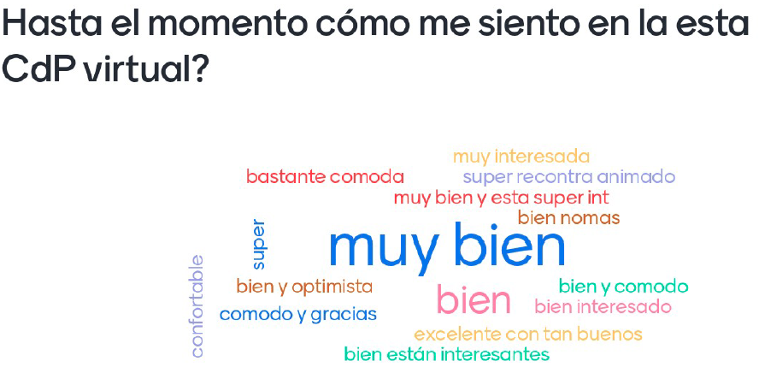

Evaluación al final de la CdP16

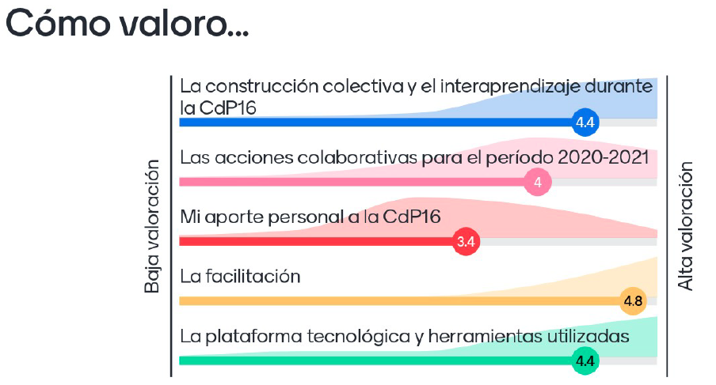

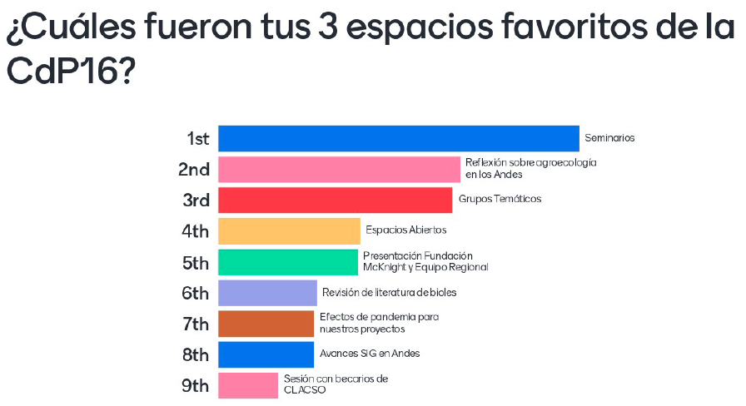

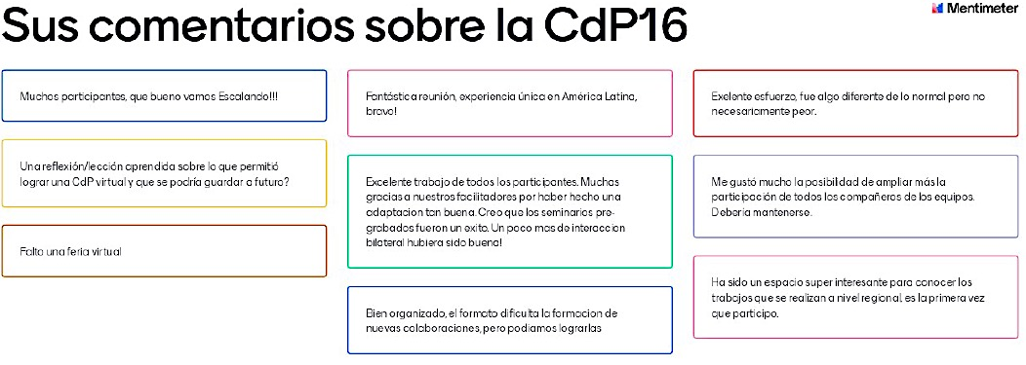

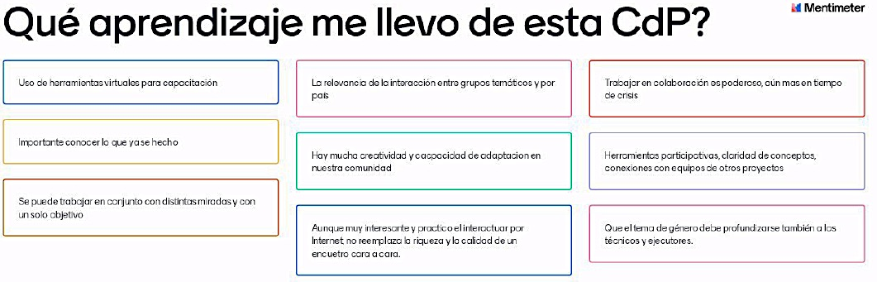

Ver video de la sesión de evaluación y descargar PDFs con comentarios y sugerencias de participantes en:
http://andescdp.org/cdp16/evaluacion_CdP_virtual

